建设项目环境影响报告表
（生态影响类）

项目名称：库尔勒金川矿业有限公司塔什店二井

田煤矿新回风立井地面配套建设项目建设单位：库尔勒金川矿业有限公司 编制日期： 2026 年 3 月

中华人民共和国生态环境部制

目 录
一、建设项目基本情况 1
二、建设内容 27
三、生态环境现状、保护目标及评价标准 41
四、生态环境影响分析 52
五、主要生态环境保护措施 错误 ！未定义书签。
六、生态环境保护措施监督检查清单 错误 ！未定义书签。
七、结论 76

附图：
附图 1 巴音郭楞蒙古自治州“三线一单 ”图集；
附图 2 自治区主体功能区规划图；
附图 3 生态功能区划图；
附图 4 本项目在塔什店镇矿区中的位置；
附图 5 地理位置图；
附图 6 平面布置图；
附图 7 施工平面布置图；
附图 8 土地利用现状图；
附图 9 植被类型图；

附件：
附件 1 委托书；
附件 2 新疆塔什店矿区总体规划的批复；
附件 3 矿区总体规划环境影响报告书的审查意见；
附件 4 备案文件；
附件 5 采矿证；
附件 6 土地使用证；
附件 7 监测数据；

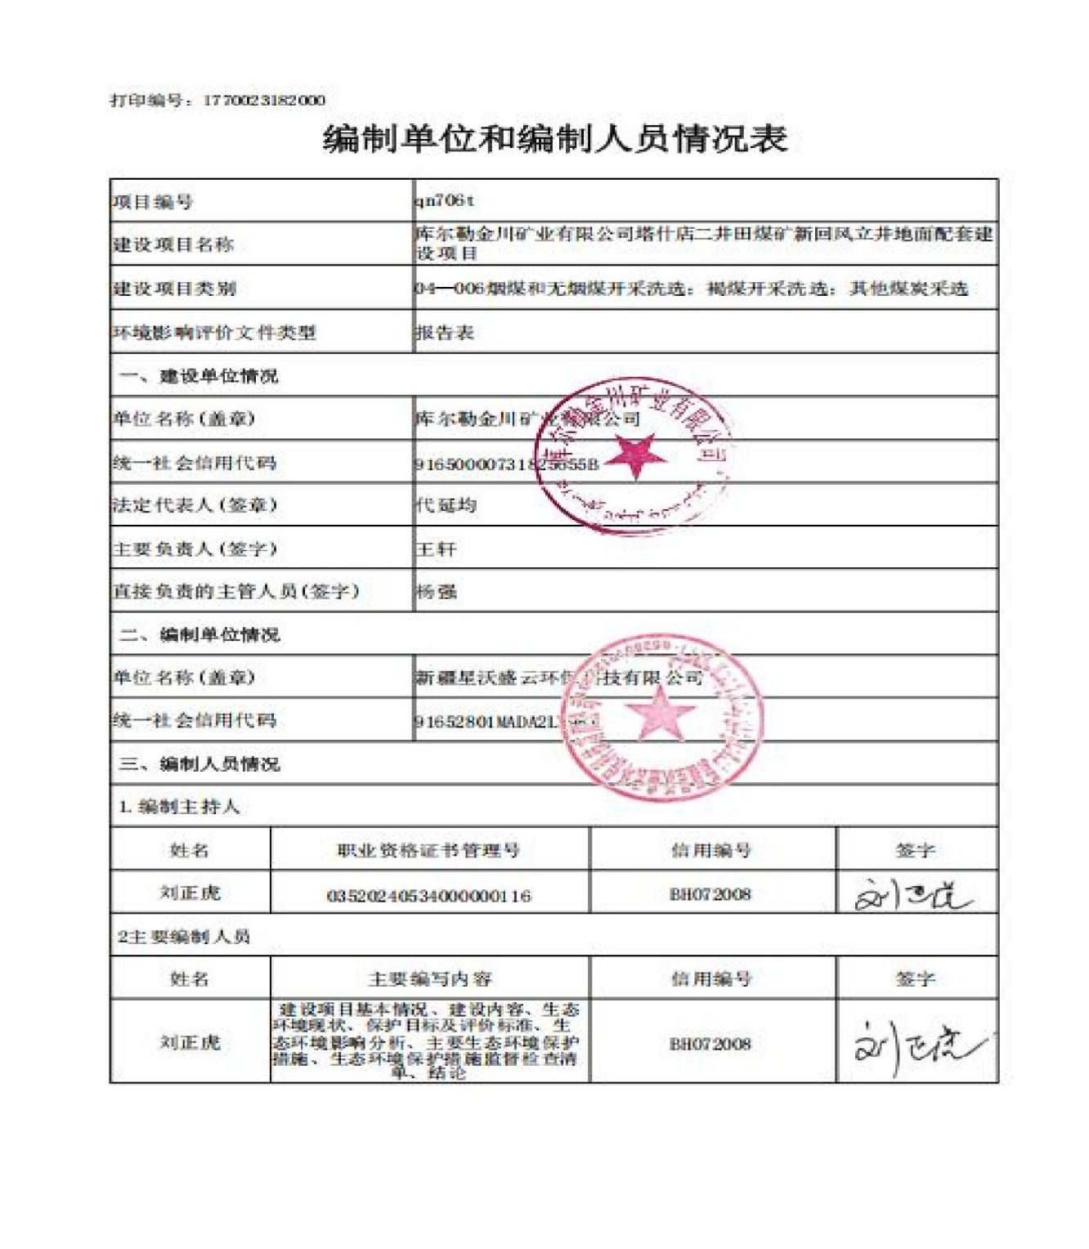

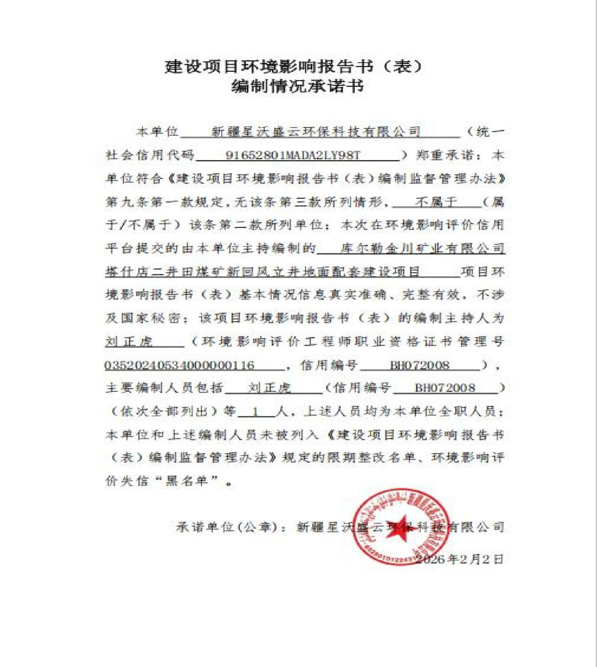

一、建设项目基本情况

建设项目名称 | 库尔勒金川矿业有限公司塔什店二井田煤矿新回风立井地面配套建  设项目
项目代码
建设单位联系人
建设地点
地理坐标
建设项目行业类别 | 四、煤炭开采和洗选业  06-其他煤炭采选 069  风井场地 |  | 用地（用海）面  积（平方米）/长  度（千米） | 现有场地， 占地面积11200m2
建设性质 | ☑新建（迁建） □改建  □扩建  □技术改造 |  | 建设项目申报情形 | ☑首次申报项目  □不予批准后再次申报项目  □超五年重新审核项目  □重大变动重新报批项目
项目审批（核准/  备案）部门（选  填） | 新疆库尔勒市发展和改革委员会 |  | 项目审批（核准/  备案）文号（选  填） | 2025202
总投资（万元） | 8812.37 |  | 环保投资（万元） | 180
环保投资占比  （%） | 2.043 |  | 施工工期 | 24 个月
是否开工建设 | ☑否  □是
专项评价设置情况 | 专项评价的类别 | 设置原则 |  |  | 本项目
专项评价设置情况 | 地表水 | 水力发电： 引水式发电、调峰发电项目；  社会事业与服务业：涉及10万立方米以上人工湖的项目；  天然气、页岩气、砂岩气、煤层气开采（含净化、液化）：全部；  水库、灌区工程、引水工程：全部；  河湖整治：涉及清淤且底泥涉及重金属污染的项目。 |  |  | 本项目非水力发电、社会事业与服务业、天然气、页岩气、砂岩气、煤层气开采（含净化、液化）、水库、灌区工程、引水工程、河湖整治项目，无需地表水专项评价。
专项评价设置情况 | 地下水 | 石油、页岩油开采，天然气、页岩气、砂岩气、煤层气开采（含净化、液化）：  全部；  地下水开采：全部。 |  |  | 本项目非石油、页岩油开采，天然气、页岩气、砂岩气、煤层气开采（含净化、液化）项目，无需地表下水专项评价。
专项评价设置情况 | 生态 | 农业，林业，渔业，水利，水电，风电、光伏发电、地热等其他能源 |  |  | 本项目不涉及生态专项评价类别。

 |  | 发电，旅游开发、公园、滑雪场及展览馆等场馆、影视基地建设、驾驶员训练基地等场地、陵园、公墓等社会事业与服务业，石油、页岩油开采，土砂石、石材开采加工、采盐，海洋人工鱼礁、 围填海及海上堤坝、海底隧道、管道、电（光）缆工程等海洋工程，交通运输，管道运输，泥石流等灾害治理及生态整治修复工程。
 | 大气 | 油气、液体化工码头：全部；  干散货（含煤炭、矿石） 、件杂、多用途、通用码头：涉及粉尘、VOC排放的项目。 | 本项目非油气、液体化工码头、干散货（含煤炭、矿石）、件杂、多用途、通用码头、不涉及粉尘、 VOC排放，无需大气专项评价。
 | 噪声 | 等级公路（不含维护，不含改扩建四级公路） 、新建、增建铁路、改建铁路、铁路枢纽、机场、城市道路（不含维护，不含支路） 、城市桥梁、隧道（不含人行天桥、人行地道）等交通运输业。 | 本项目非公路、新建、增建铁路、改建铁路、铁路枢纽、机场、城市道路、城市桥梁、隧道等交通运输业，无需噪声专项评价。
 | 环境风险 | 油气、液体化工码头：全部；  石油、天然气、页岩气、成品油管线（不含城市天然气管线）：全部。 | 本项目非油气、液体化工码头：全部；石油、天然气、页岩气、成品油管线项目，无需环境风险专项评价。
 | 注：需生态、噪声专项评价的为表中所列项目类别中涉及环境敏感区的项目。环境敏感区是指《建设项目环境影响评价分类管理名录》中针对该类项目所列的敏感区。“涉及”是指建设项目位于、穿越、跨越环境敏感区，或环境影响范围涵盖环境敏感区。
规划情况 | 规划单位：库尔勒发展改革委；审批机关：国家发展和改革委员会；  文件名称及文号：《新疆塔什店矿区总体规划》（发改能源〔2013〕  1852号）；
规划环境影响评价情况 | 审查机关：生态环境部；审查文件名称：《新疆塔什店矿区总体规  划环境影响报告书》；审查文号：新环审〔2019〕114号；审查时间：  2019年9月；
规划环境影响评价情况 | 1 、与《新疆塔什店矿区总体规划》符合性分析  据《新疆塔什店矿区总体规划》，矿区共规划 6 座矿井，其中生产矿井 2 座，五号矿井 1.25Mt/a，六号矿井 1.80Mt/a；改扩建矿井1 座，二号矿井 0.60Mt/a；技术改造矿井 2 座，三号矿井、四号矿井均为 0.45Mt/a；新建矿井 1 座，一号矿井 1.20Mt/a。  本项目位于新疆巴州焉耆县七个星镇内，位于塔什店矿区库尔

勒金川矿业有限公司矿区内，主要担负矿井三水平回风任务，并兼作安全出口，本项目符合《新疆塔什店矿区总体规划》要求。
2 、与《新疆塔什店矿区总体规划环境影响报告书》及其审查意见的符合性分析
符合性分析见表 1- 1。
表 1-1 本项目与矿区总体规划环评的相符性一览表
 | 项 目 | 总规环境影响措施要求 | 本项目的保护措施要求 | 相符性
 | 清  控  规划环评审查意见 | 严守生态保护红线，优化矿区空间布局，  促进矿区产业集约与绿色发展。严禁在  生态红线内开采。 | 本项目不在生态红线范围内。 | 符合总体  规划环评要求
 |  | 严守环境质量底线，落实污染物总量管  控要求。根据国家和自治区有关大气、  水、土壤污染防治行动计划相关要求，  制定区域污染物总量管控要求，落实煤  炭破碎、筛分、储存、装卸、运输过程  扬尘污染防治措施，采取有效措施减少  二氧化硫、氮氧化物、颗粒物等污染物  的排放量，认真做好无组织排放的控制  和治理，确保实现区域环境质量改善目  标。完善集中供热（暖、固体废物处置、  污水处理（回用）等基础设施建设，按  照"清污分流""污污分治"原则规划、设  计和建设矿区排水系统、废（污）水处  理系统和中水回用系统;加强区域地下  水监测，防止地下水质恶化。 | 本项目产生的洒水降尘废水全部自然蒸发，劳 动 定 员均 依托库尔勒金川矿业有限公司现有的工作人员，不新增生活废水；瓦斯抽采系统循环外排水依托金川已建设的矿井水污水处理站处理后用于矿区绿化。瓦斯抽采站抽采出的瓦斯 气 体 经 3 台2BEC-52 型 水环真空泵（2 用1 备）水分离后由 1 根 15m放空管排入大气环境。 | 符合总规环评要求
 |  | 合区域资源利用上线，落实环境准入负面单管理要求。严格保护和科学利用水资 。根据水资源保障程度，细化矿区配套洗、煤厂及给、排水工程等规划内容。结合区发展定位、开发布局、生态环境保护目标，及矿区项目开发规模、开采时序、开采工 、环保措施等相关要求，制定矿区开发管  准入清单，并在矿区规划实施中推进落  实。 | 本项目提出了合理可行的环境保护方案及措施，减少了区域的环境影响。 | 符合总规环评要求
 |  | 建立健全长期稳定的矿区环境监测体 | 本项目所在的 | 符合总规

 |  | 系。根据矿区规划功能分区、煤矿布局、  污染物的排放种类和状况、环境敏感目  标的分布等，建立和完善环境空气、地  表水、地下水、土壤、地表沉陷等环境  要素的监控体系，明确环保投资、实施  时限和责任主体等。 | 库尔勒金川矿  业有限公司已  建立健全长期  稳定的矿区环  境监测体系；强  化环境风险监  控和管理；建立  环境影响跟踪  评价制度。 | 环评要求
其他符合性分析 | 1 、产业政策符合性分析  本项目为四、煤炭开采和洗选业 06-其他煤炭采选 069 风井场地项目，不属于《产业结构调整指导目录（2024 年本）》中的限制类、淘汰类项目，属于允许类项目，因此符合国家现行产业政策。  库尔勒金川矿业有限公司于 2025 年 10 月 20 日取得新疆库尔勒市发展和改革委员会予以本项目的备案文件，备案文件号：2025202，详见附件 4 备案文件，因此项目建设符合国家和地方产业政策。  2、与《新疆维吾尔自治区生态环境分区管控动态更新成果》（新政发〔2024〕157 号）符合性分析  （1）空间布局约束  禁止在水源涵养区、地下水源、饮用水源、 自然保护区风景名胜区、森林公园、重要湿地及人群密集区等生态敏感区域内进行煤炭、石油、天然气开发。严禁新建自治区《禁止、控制和限制危险化学品目录》中淘汰类、禁止类危险化学品化工项目。严格执行生态保护红线、永久基本农田管控要求，禁止新（改、扩）建化工项目违规占用生态保护红线和永久基本农田。严格控制缺水地区、水污染严重区域和敏感区域高耗水、高污染行业发展。  本项目位于新疆巴州焉耆县七个星镇内，位于塔什店矿区库尔勒金川矿业有限公司矿区内，项目及周围无水源涵养区、地下水源、饮用水源、 自然保护区风景名胜区、森林公园、重要湿地等生态敏感区；不涉及生态保护红线、永久基本农田；不属于高耗水、高污染的行业。  （2）污染物排放管控

新、改、扩建重点行业建设项目应符合“三线一单” 、产业政策、区域环评、规划环评和行业环境准入管控要求。促进大气污染物与温室气体协同控制。实施污染物和温室气体协同控制，实现减污降碳协同效应。推动能源、钢铁、建材、有色、电力、化工等重点领域技术升级，控制工业过程温室气体排放，推动工业领域绿色低碳发展。
本项目为“ 四、煤炭开采和洗选业 06-其他煤炭采选 069 风井场地项目 ”，符合产业政策、《新疆塔什店矿区总体规划环境影响报告书》及其审查意见（环审〔2019〕114 号）、《巴音郭楞蒙古自治州“三线一单 ”生态环境分区管控动态更新成果（2023 年）》中的相关要求；并且本项目采取合理有效的废气、废水、固废等防治措施，对周围环境污染较小。
（3）环境风险防控
加强环境风险预警防控。强化生态环境应急管理，实施企业突发生态环境应急预案电子化备案，完成县级以上政府突发环境事件应急预案修编。完善区域和企业应急处置物资储备系统，结合新疆各地特征污染物的特性，加强应急物资储备及应急物资信息化建设，掌握社会应急物资储备动态信息，妥善应对各类突发生态环境事件。加强应急监测装备配置，定期开展应急演练，增强实战能力。
本项目建成投产后按照相关要求编制应急预案； 目前库尔勒金川矿业有 限 公 司已编制 突发环境事件应 急预案 ，备案编号： 652801-2023-4-21-L；企业按照相关要求配备相应的应急救援物资。
（4）资源利用要求
加大城镇污水再生利用工程建设力度，推进区域再生水循环利用。鼓励使用清洁能源或电厂热力、工业余热等替代锅炉炉窑燃料用煤。深入推进碳达峰碳中和行动，推动能源清洁低碳转型加强能耗“双控”管理，优化能源消费结构，新增原料用能不纳入能源消费总量控制。持续推进散煤整治。

本项目不属于高能耗、高污染项目，本项目各污染物均采取有效的防治措施，对环境影响较小。回风井所需资源为水资源和土地资源，运行期仅工作人员会消耗极少量的水资源，资源消耗量相对区域资源总量所占比例较少，不会突破资源利用上线；运营过程中不使用燃煤锅炉。
综上所述，本项目的建设符合《新疆维吾尔自治区生态环境分区管控动态更新成果》（新政发〔2024〕157 号）中的要求。
3 、与新疆维吾尔自治区总体管控要求符合性分析
表1-2 本项目与新疆维吾尔自治区总体管控要求符合性分析一览表
 | 名 称 | 管控要求 |  |  | 本项目 | 符合性
 | 一般管控单元
 | 新 疆 维 吾 尔 自 治 区 总 体 管 控 要 求 | A1空间布局约束 | A1. 1禁止开发建设的活动 | 【A1. 1- 1】禁止新建、扩建《产业  结构调整指导目录（2024年本）》  中淘汰类项目。禁止引入《市场准  入负面清单（2025年版）》禁止准  入类事项。 | 本项目为煤炭开采和  洗选业-风井场地项  目，不属于《产业结  构调整指导目录  （2024年本)》中的限  制类、淘汰类项目，  属于允许类项目，符  合国家当前产业政策  要求；不属于《市场  准入负面清单（2025  年版）》（发改体改  规〔2025〕466号  ) 中禁止准入类项目 | 符合
 |  |  |  | 【A1. 1-2】禁止建设不符合国家和自治区环境保护标准的项目。 | 本项目执行标准符合  国家和自治区环境保  护标准 | 符合
 |  |  |  | 【A1. 1-3】禁止在饮用水水源保护  区、风景名胜区、自然保护区的核  心区和缓冲区、城镇居民区、文化  教育科学研究区等人口集中区域  以及法律、法规规定的其他禁止养  殖区域建设畜禽养殖场、养殖小  区。 | 本项目不涉及相关内  容 | —
 |  |  |  | 【A1. 1-4】禁止在水源涵养区、地下水源、饮用水源、 自然保护区、风景名胜区、森林公园、重要湿地及人群密集区等生态敏感区域内进行煤炭、石油、天然气开发。 | 本项目占地范围内不  涉及在水源涵养区、  地下水源、饮用水源、  自然保护区、风景名  胜区、森林公园、重  要湿地及人群密集区  等生态敏感区域 | 符合

 |  |  |  | 【A1. 1-5】禁止下列破坏湿地及其  生态功能的行为：  （一）开(围）垦、排干自然湿地，永久性截断自然湿地水源；  （二）擅自填埋自然湿地，擅自采砂、采矿、取土；  （三）排放不符合水污染物排放标准的工业废水、生活污水及其他污染湿地的废水、污水，倾倒、堆放、  丢弃、遗撒固体废物；  （四）过度放牧或者滥采野生植  物，过度捕捞或者灭绝式捕捞，过  度施肥、投药、投放饵料等污染湿  地的种植养殖行为；  （五）其他破坏湿地及其生态功能  的行为。 | 本项目不涉及自然湿  地 | —
 | 新 疆 维 吾 尔 自 治 区 总 体 管 控 要 求 | A1空间布局约束 | A1. 1禁止开发建设的活动 | 【A1. 1-6】禁止在自治区行政区域  内引进能（水）耗不符合相关国家  标准中准入值要求且污染物排放  和环境风险防控不符合国家（地  方）标准及有关产业准入条件的高  污染（排放）、高能（水）耗、高  环境风险的工业项目。 | 本项目不属于高污染  （排放）、高能（水）  耗、高环境风险的工  业项目 | 符合
 |  |  |  | 【A1. 1-7】①坚决遏制高耗能高排放低水平项目盲目发展。严把高耗能高排放低水平项目准入关口，严格落实污染物排放区域削减要求，对不符合规定的项目坚决停批停建。依法依规淘汰落后产能和化解过剩产能。②重点行业企业纳入重污染天气绩效分级，制定“一厂一策 ”应急减排清单，实现应纳尽纳；引导重点企业在秋冬季安排停产检修计划，减少冬季和采暖期排放。推进重点行业深度治理实施全工况脱硫脱硝提标改造，加大无组织排放治理力度，深度开展工业炉窑综合整治，全面提升电解铝、活性炭、硅冶炼、纯碱、电石、聚氯乙烯、石化等行业污染治理水平。 | 本项目不属于高耗能高排放低水平项目；不属于重点行业企业 | 符合
 |  |  |  | 【A1. 1-8】严格执行危险化学品  “禁限控 ”目录，新建危险化学品  生产项目必须进入一般或较低安  全风险的化工园区（与其他行业生  产装置配套建设的项目除外），引  导其他石化化工项目在化工园区  发展。 | 本项目不属于新建危险化学品生产项目 | 符合

 |  |  |  | 【A1. 1-9】严禁新建自治区《禁止、控制和限制危险化学品目录》中淘汰类、禁止类危险化学品化工项 目。严格执行生态保护红线、永久基本农田管控要求，禁止新（改、扩）建化工项目违规占用生态保护红线和永久基本农田。在塔里木 河、伊犁河、额尔齐斯河干流及主要支流岸线1公里范围内，除提升安全、环保、节能、智能化、产品质量水平的技术改造项目外，严格禁止新建、扩建化工项目，不得布局新的化工园区（含化工集中区）。 |  | 本项目不属于危险化  学品化工项目；本项  目不占用生态保护红  线、永久基本农田；  本项目所在区域不在  塔里木河、伊犁河、  额尔齐斯河干流及主  要支流岸线1公里范  围内 | 符合
 |  |  |  | 【A1. 1- 10】推动涉重金属产业集  中优化发展，禁止新建用汞的电石  法（聚）氯乙烯生产工艺，新建、  扩建的重有色金属冶炼、电镀、制  革企业优先选择布设在依法合规  设立并依法开展规划环境影响评  价的产业园区。 |  | 本项目不属于用汞的  电石法（聚）氯乙烯  生产工艺，不属于重  有色金属冶炼、电镀、  制革企业 | 符合
 | 新 疆 维 吾 尔 自 治 区 总 体 管 控 要 求 | A1空间布局约束 | A1. 1禁止开发建设的活动 |  | 【A1. 1- 11】国务院有关部门和青  藏高原县级以上地方人民政府应  当建立健全青藏高原雪山冰川冻  土保护制度，加强对雪山冰川冻  土的监测预警和系统保护。青藏  高原省级人民政府应当将大型冰  帽冰川小规模冰川群等划入生态  保护红线，对重要雪山冰川实施  封禁保护采取有效措施，严格控  制人为扰动。青藏高原省级人民  政府应当划定冻土区保护范围，  加强对多年冻土区和中深季节冻  土区的保护，严格控制多年冻土  区资源开发，严格审批多年冻土  区城镇规划和交通、管线、输变  电等重大工程项目。青藏高原省  级人民政府应当开展雪山冰川冻  土与周边生态系统的协同保护，  维持有利于雪山冰川冻土保护的  自然生态环境。 | 本项目不涉及相关内  容 | --
 | 新 疆 维 吾 尔 自 治 区 总 体 管 控 要 求 | A1空间布局约束 | A1.2限制  开发 |  | 【A1.2- 1】严格控制缺水地区、  水污染严重区域和敏感区域高耗  水高污染行业发展。 | 本项目不属于高耗水高污染行业 | 符合

 |  |  | 建设的活动 | 【A1.2-2】建设项目用地原则上  不得占用永久基本农田，确需占  用永久基本农田的建设项目须符  合《中华人民共和国基本农田保  护条例》中相关要求，占用耕地、  林地或草地的建设项目须按照国  家、 自治区相关补偿要求进行补  偿。 | 本项目不涉及占用基本农田，工程实施前将办理相关用地手续 | 符合
 |  |  |  | 【A1.2-3】 以用途变更为住宅、  公共管理与公共服务用地的地块  为重点，严格建设用地准入管理  和风险管控，未依法完成土壤污  染状况调查或风险评估的地块，  不得开工建设与风险管控和修复  无关的项目。 | 本项目不涉及相关内  容 | --
 |  |  |  | 【A1.2-4】严格控制建设项目占用湿地。因国家和自治区重点建设工程、基础设施建设，以及重点公益性项目建设，确需占用湿地的应当按照有关法律、法规规定的权限和程序办理批准手续。 | 本项目不涉及占用湿  地 | 符合
 |  |  |  | 【A1.2-5】严格管控自然保护地  范围内非生态活动，稳妥推进核  心区内居民、耕地有序退出，矿  权依法依规退出。 | 本项目位于新疆巴州焉耆县七个星镇内，位于塔什店矿区库尔勒金川矿业有限公司矿区内，不在自然保护地，不在核心区。 | 符合
 | 新 疆 维 吾 尔 自 治 区 总 体 管 控 要 求 | A1空间布局约束 | A1.3不符合空间布局要求活动的退出要求 | 【A1.3- 1】任何单位和个人不得  在水源涵养区、饮用水水源保护  区内和河流、湖泊、水库周围建  设重化工、涉重金属等工业污染  项目；对已建成的工业污染项目，  当地人民政府应当组织限期搬  迁。 | 本项目不属于重化  工、涉重金属等工业  污染项目 | 符合
 |  |  |  | 【A1.3-2】对不符合国家产业政  策、严重污染水环境的生产项目  全部予以取缔。 | 本项目不属于严重污染水环境的生产项目 | 符合
 |  |  |  | 【A1.3-3】根据《产业结构调整  指导目录》《限期淘汰产生严重  污染环境的工业固体废物的落后  生产工艺设备名录》等要求，配  合有关部门依法淘汰烧结-鼓风  炉5炼铅工艺炼铅等涉重金属落  后产能和化解过剩产能。严格执  行生态环境保护等相关法规标  准，推动经整改仍达不到要求的  产能依法依规关闭退出。 | 本项目不涉及涉重金  属落后产能和化解过  剩产能 | 符合
 |  |  |  | 【A1.3-4】城市建成区、重点流 | 本项目不涉及相关内 | --

 |  |  |  | 域内已建成投产化工企业和危险化学品生产企业应加快退城入园，搬入化工园区前企业不应实施改扩建工程扩大生产规模。 | 容
 |  |  | A1.4其它布局要求 | 【A1.4- 1】一切开发建设活动应  符合国家、 自治区主体功能区规  划自治区和各地颁布实施的生态  环境功能区划、国民经济发展规  划、产业发展规划、国土空间规  划等相关规划及重点生态功能区  负面清单要求，符合区域或产业  规划环评要求。 | 本项目与区域主体功  能区划目标相协调，  符合《新疆塔什店矿  区总体规划》、《新  疆维吾尔自治区生态  环境分区管控动态更  新成果》（新政发  〔2024〕157号）、《新  疆维吾尔自治区总体  管控要求》、《新疆  维吾尔自治区七大片  区“三线一单 ”生态  环境分区管控要求》、  《巴音郭楞蒙古自治  州“三线一单 ”生态  环境分区管控动态更  新成果（2023年）》  中的相关要求。 | 符合
 |  |  |  | 【A1.4-2】新建、扩建石化、化  工、焦化、有色金属冶炼、平板  玻璃项目应布设在依法合规设立  并经规划环评的产业园区。 | 本项目不属于石化、  化工、焦化、有色金  属冶炼、平板玻璃项  目 | 符合
 |  |  |  | 【A1.4-3】危险化学品生产企业  搬迁改造及新建化工项目必须进  入国家及自治区各级人民政府正  式批准设立，规划环评通过审查，  规划通过审批且环保基础设施完  善的工业园区，并符合国土空间  规划产业发展规划和生态红线管  控要求。 | 本项目不属于危险化学品生产企业搬迁改造及新建化工项目 | 符合
 |  | A2污  染  物  排  放  管  控 | A2. 1污染  物削  减/替  代要  求 | 【A2. 1- 1】新、改、扩建重点行  业建设项目应符合“三线一单 ”、  产业政策、区域环评、规划环评  和行业环境准入管控要求。重点  区域的新、改、扩建重点行业建  设项目应遵循重点重金属污染物  排放“减量替代 ”原则。 | 本项目属于煤炭开采  和洗选业-风井场地项  目，不属于重点行业  建设项目 | 符合
 | 新 疆 维 吾 尔 | A2污  染  物  排 | A2. 1污染  物削减/替代要 | 【A2. 1-2】以石化、化工、涂装、医药、包装印刷、油品储运销等行业领域为重点，安全高效推进挥发性有机物综合治理，实施原辅材料和产品源头替代工程。 | 本项目不涉及相关内  容 | --

 | 自 治 区 总 体 管 控 要 求 | 放 管 控 | 求 | 【A2. 1-3】促进大气污染物与温  室气体协同控制。实施污染物和  温室气体协同控制，实现减污降  碳协同效应。开展工业、农业温  室气体和污染减排协同控制研  究，减少温室气体和污染物排放。  强化污水、垃圾等集中处置设施  环境管理，协同控制氢氟碳化物、  甲烷、氧化亚氮等温室气体。加  强节约能源与大气污染防治协同  有效衔接促进大气污染防治协同  增效。 | 本项目不涉及相关内  容 | --
 |  |  |  | 【A2. 1-4】严控建材、铸造、冶  炼等行业无组织排放，推进石化、  化工、涂装、医药、包装印刷、  油品储运销等行业项目挥发性有  机物（V0Cs）防治。严格有色金  属冶炼、石油加工、化工、焦化  等行业项目的土壤、地下水污染  防治措施要求。推进工业园区和  企业集群建设涉V0Cs“绿岛 ”项  目，统筹规划建设一批集中涂装  中心、活性炭集中处理中心、溶  剂回收中心等，实现V0Cs集中高  效处理。 | 本项目不涉及相关内  容 | --
 | 自 治 区 总 体 管 控 要 求 | 放 管 控 | A2.2污染控制措施要求 | 【A2.2- 1】推动能源、钢铁、建  材、有色、电力、化工等重点领  域技术升级，控制工业过程温室  气体排放，推动工业领域绿色低  碳发展。积极鼓励发展二氧化碳  捕集利用与封存等低碳技术。促  进大气污染物与温室气体协同控  制。实施污染物和温室气体协同  控制，实现减污降碳协同效应。  强化污水、垃圾等集中处置设施  环境管理，协同控制氢氟碳化物、  甲烷、氧化亚氮等温室气体。加  强节约能源与大气污染防治协同  有效衔接，促进大气污染防治协  同增效。 | 本项目不属于能源、  钢铁、建材、有色、  电力、化工等重点领  域 | 符合

 | 新 疆 维 吾 尔 自 治 区 总 体 管 控 要 求 | A2污染物排放管控 | A2.2污染控制措施要求 | 【A2.2-2】实施重点行业氮氧化物等污染物深度治理。钢铁、水泥、焦化行业超低排放改造。推进玻璃、陶瓷、铸造、铁合金、有色、煤化和石化等行业采取清洁生产、提标改造、深度治理等综合措施。加强自备燃煤机组污染治理设施运行管控，确保按照超低排放标准运行。针对铸造、铁合金、焦化、水泥、砖瓦、石灰耐火材料、金属冶炼以及煤化工、石油化工等行业，严格控制物料储存、输送及生产工艺过程无组织排放。重点涉气排放企业逐步取消烟气旁路，因安全生产无法取消的，安装在线监控系统。 | 本项目不涉及相关内容 | --
 |  |  |  | 【A2.2-3】强化重点区域大气污  染联防联控，合理确定产业布局，  推动区域内统一产业准入和排放  标准。实施水泥行业错峰生产，  推进散煤整治、挥发性有机污染  物综合治理、钢铁、水泥、焦化  和燃煤工业锅炉行业超低排放改  造、燃气锅炉低氮燃烧改造、工  业园区内轨道运输（大宗货物“公  转铁 ”）、柴油货车治理、锅炉  炉窑综合治理等工程项目。全面  推行绿色施工，持续推动城市建  成区重污染企业搬迁或关闭退  出。 | 本项目不涉及相关内容 | --
 |  |  |  | 【A2.2-4】强化用水定额管理。  推进地下水超采综合治理。开展  河湖生态流量（水量）确定工作，  强化生态用水保障。 | 本项目运营期不新增  用水，不会超过用水  总量控制指标 | 符合
 |  |  |  | 【A2.2-5】持续推进伊犁河、额  尔齐斯河、额敏河、玛纳斯河、  乌伦古湖、博斯腾湖等流域生态  治理，加强生态修复。推动重点  行业重点企业绿色发展，严格落  实水污染物排放标准。加强农副  食品加工、化工、印染、棉浆粕、  粘胶纤维等企业综合治理和清洁  化改造。 | 本项目不涉及相关内容 | --

 | 新 疆 维 吾 尔 自 治 区 总 体 管 控 要 求 | A2污染物排放管控 | A2.2污染控制措施要求 | 【A2.2-6】推进地表水与地下水  协同防治。以傍河型地下水饮用  水水源为重点，防范受污染河段  侧渗和垂直补给对地下水污染。  加强化学品生产企业、工业聚集  区、矿山开采区等污染源的地表、  地下协同防治与环境风险管控。  加强工业污染防治。推动重点行  业、重点企业绿色发展，严格落  实水污染物排放标准和排污许可  制度。加强农副食品加工、化工、  印染、棉浆粕、粘胶纤维、制糖  等企业综合治理和清洁化改造。  支持企业积极实施节水技术改  造，加强工业园区污水集中处理  设施运行管理，加快再生水回用  设施建设，提升园区水资源循环  利用水平。 | 本项目运营期不新增  用水，不会超过用水  总量控制指标 | 符合
 |  |  |  | 【A2.2-7】强化重点区域地下水  环境风险管控，对化学品生产企  业工业集聚区、尾矿库、矿山开  采区、危险废物处置场、垃圾填  埋场等地下水污染源及周边区  域，逐步开展地下水环境状况调  查评估加强风险管控。 | 本项目无地下水污染  途径 | --
 |  |  |  | 【A2.2-8】严控土壤重金属污染，  加强油（气） 田开发土壤污染防  治， 以历史遗留工业企业污染场  地为重点，开展土壤污染风险管  控与修复工程。 | 本项目不涉及相关内  容 | --
 |  |  |  | 【A2.2-9】加强种植业污染防治。  深入推进化肥农药减量增效，全  面推广测土配方施肥，引导推动  有机肥、绿肥替代化肥，集成推  广化肥减量增效技术模式，加强  农药包装废弃物管理。实施农膜  回收行动，健全农田废旧地膜回  收利用体系，提高废旧地膜回收  率。推进农作物秸秆综合利用，  不断完善秸秆收储运用体系，形  成布局合理、多元利用的秸秆综  合利用格局。 | 本项目不涉及相关内容 | --
 | 新 疆 维 吾 尔 自 治 区 总 体 管 控 要 求 | A3环  境  风  险  防 | A3. 1人居环境要求 | 【A3. 1- 1】建立和完善重污染天气兵地联合应急预案、预报预警应急机制和会商联动机制。“鸟一昌一石 ”区域内可能影响相邻行政区域大气环境的项目，兵地间、城市间必须相互征求意见。 | 本项目不涉及相关内容 | --

 |  | 控
 | 新 疆 维 吾 尔 自 治 区 总 体 管 控 要 求 | A3环境风险防控 | A3. 1人居环境要求 | 【A3. 1-2】对跨国境河流、涉及  县级及以上集中式饮用水水源地  的河流、其他重要环境敏感目标  的河流，建立健全流域上下游突  发水污染事件联防联动机制，建  立流域环境应急基础信息动态更  新长效机制，绘制全流域“一河  一策一图 ”。建立健全跨部门、  跨区域的环境应急协调联动处置  机制，强化流域上下游、兵地各  部门协调，实施联合监测、联合  执法、应急联动、信息共享，形  成“政府引导、多元联动、社会  参与、专业救援 ”的环境应急处  置机制，持续开展应急综合演练，  实现从被动应对到主动防控的重  大转变。加强流域突发水环境事  件应急能力建设，提升应急响应  水平，加强监测预警拦污控污、  信息通报、协同处置、基础保障  等工作，防范重大生态环境风险，  坚决守住生态环境安全底线。 | 本项目不涉及相关内容 | --
 |  |  |  | 【A3. 1-3】强化重污染天气监测  预报预警能力，建立和完善重污  染天气兵地联合应急预案、预警  应急机制和会商联动机制，加强  轻、中度污染天气管控。 | 本项目不涉及相关内容 | --
 | 新 疆 维 吾 尔 自 治 区 总 体 管 控 要 求 | A3环境风险防控 | A3.2联防联控要求 | 【A3.2- 1】提升饮用水安全保障水平。以县级及以上集中式饮用水水源地为重点，推进饮用水水源保护区规范化建设，统筹推进备用水源或应急水源建设。单一水源供水的重点城市于2025年底前基本完成备用水源或应急水源建设，有条件的地区开展兵地互为备用水源建设。梯次推进农村集中式饮用水水源保护区划定，到2025年完成乡镇级集中式饮用水水源保护区划定与勘界立标。开展“千万人 ”农村饮用水水源保护区环境风险排查整治，加强农村水源水质监测，依法清理饮用水水源保护区内违法建筑和排污口，实施从水源到水龙头全过程监管。强化饮用水水源保护区环境应急管理，完善重大突发环境事件的物资和技术储备。针对汇水区、补给区存在兵地跨界的， | 本项目不涉及相关内容 | --

建立统一的饮用水水源应急和执
法机制，共享应急物资。
 | 新 疆 维 吾 尔 自 治 区 总 体 管 控 要 求 | A3环境风险防控 | A3.2联防联控要求 | 【A3.2-2】依法推行农用地分类  管理制度，强化受污染耕地安全  利用和风险管控。因地制宜制定  实施安全利用方案，鼓励采取种  植结构调整等措施，确保受污染  耕地全部实现安全利用。 | 本项目不涉及受污染  耕地 | —
 |  |  |  | 【A3.2-3】加强新污染物多环境介质协同治理。排放重点管控新污染物的企事业单位应采取污染控制措施，达到相关污染物排放标准及环境质量目标要求；按照排污许可管理有关要求，依法申领排污许可证或填写排污登记表，并在其中载明执行的污染控制标准要求及采取的污染控制措施。排放重点管控新污染物的企事业单位和其他生产经营者应按照相关法律法规要求，对排放（污） 口及其周边环境定期开展环境监测，评估环境风险，排查整治环境安全隐患，依法公开新污染物信息，采取措施防范环境风险。土壤污染重点监管单位应严格控制有毒有害物质排放，建立土壤污染隐患排查制度防止有毒有害物质渗漏、流失、扬散。 | 本项目不涉及相关内容 | --
 |  |  |  | 【A3.2-4】加强环境风险预警防  控。加强涉危险物企业、涉重金  属企业、化工园区、集中式饮用  水水源地及重点流域环境风险调  查评估，实施分类分级风险管控，  协同推进重点区域、流域生态环  境污染综合防治、风险防控与生  态修复。 | 本项目已提出一系列环境风险防范措施及应急要求，本项目不涉及危险企业、涉重金属企业、化工园区、集中式饮用水水源地及重点流域环境风险 | 符合
 |  |  |  | 【A3.2-5】强化生态环境应急管理。实施企业突发生态环境应急预案电子化备案，完成县级以上政府突发环境事件应急预案修编。完善区域和企业应急处置物资储备系统，结合新疆各地特征污染物的特性，加强应急物资储备及应急物资信息化建设，掌握社会应急物资储备动态信息，妥善应对各类突发生态环境事件。加强应急监测装备配置，定期开展应急演练，增强实战能力。 | 本项 目建成投产后  按照相关要求编制应  急预案； 目前库尔勒  金川矿业有限公司已  编制突发环境事件应  急预案，备案编号：  652801-2023-4-21-L；  本项目运行前应修编  库尔勒金川矿业有限  公司突发环境事件应  急预案。 | 符合

 | 新 疆 维 吾 尔 自 治 区 总 体 管 控 要 求 | A3环  境  风  险  防  控 | A3.2联防联控要求 | 【A3.2-6】强化兵地联防联控联治，落实兵地统一规划、统一政策统一标准、统一要求、统一推进的防治管理措施，完善重大项目环境影响评价区域会商、重污染天气兵地联合应急联动机制。  建立兵地生态环境联合执法和联合监测长效机制。 | 本项目不涉及相关内容 | --
 | 新 疆 维 吾 尔 自 治 区 总 体 管 控 要 求 | A4 | A4. 1水资源 | 【A4. 1- 1】 自治区用水总量2025  年、2030年控制在国家下达的指  标内。 | 本项目运营期不新增  用水，不会超过用水  总量控制指标 | 符合
 |  |  |  | 【A4. 1-2】加大城镇污水再生利  用工程建设力度，推进区域再生  水循环利用，到2025年，城市生  活污水再生利用率力争达到  60%。  【A4. 1-3】加强农村水利基础设  施建设，推进农村供水保障工程，  农村自来水普及率、集中供水率  分别达到99.3% 、99.7%。 | 本项目不涉及相关内  容 | --
 |  |  |  | 【A4. 1-3】地下水资源利用实行总量控制和水位控制。取用地下水资源，应当按照国家和自治区有关规定申请取水许可。地下水利用应当以浅层地下水为主。 | 本项目运营期不新增  用水，不会超过用水  总量控制指标 | 符合
 | 新 疆 维 吾 尔 自 治 区 总 体 管 控 要 求 | A4 | A4.2土地资源 | 【A4.2- 1】土地资源上线指标控  制在最终批复的国土空间规划控  制指标内。 | 本项目位于塔什店矿区库尔勒金川矿业有限公司矿区内，用地为厂区已有用地，不新增永久占地，对土地资源占用较少，土地资源消耗符合要求 | 符合
 | 新 疆 维 吾 尔 自 治 区 总 体 管 控 要 求 | A4 | A4.3能源利用 | 【A4.3- 1】单位地区生产总值二  氧化碳排放降低水平完成国家下  达指标。  【A4.3-2】到2025年， 自治区万  元国内生产总值能耗比2020年下  降14.5%。  【A4.3-3】到2025年，非化石能  源占一次能源消费比重达18%以  上 | 本项目不涉及 | 符合
 |  |  |  | 【A4.3-4】鼓励使用清洁能源或  电厂热力、工业余热等替代锅炉  炉窑燃料用煤。 | 本项目不涉及 | --

 |  |  |  | 【A4.3-5】 以碳达峰碳中和工作为引领，着力提高能源资源利用效率。引导重点行业深入实施清洁生产改造，钢铁、建材、石油化工等重点行业以及其他行业重点用能单位持续开展节能降耗。 | 本项目不涉及 | 符合
 |  | A4 | A4.3能源利用 | 【A4.3-6】深入推进碳达峰碳中  和行动。推动能源清洁低碳转型，  加强能耗“双控 ”管理，优化能  源消费结构。新增原料用能不纳  入能源消费总量控制。持续推进  散煤整治。 | 本项目不涉及 | 符合
 | 新 疆 维 吾 尔 自 治 区 总 体 管 控 要 求 | A4 | A4.4禁燃  区要求 | 【A4.4- 1】在禁燃区内，禁止销  售、燃用高污染燃料；禁止新建、  扩建燃用高污染燃料的设施。已  建成的，应当在规定期限内改用  清洁能源。 | 本项目不涉及煤炭的  消耗，不涉及燃用高  污染燃料的设施 | 符合
 | 新 疆 维 吾 尔 自 治 区 总 体 管 控 要 求 | A4 | A4.5资源综合利用 | 【A4.5- 1】加强固体废物源头减  量、资源化利用和无害化处置，  最大限度减少填埋量。推进工业  固体废物精细化、名录化环境管  理，促进大宗工业固废综合利用、  主要农业废弃物全量利用。加快  构建废旧物资回收和循环利用体  系，健全强制报废制度和废旧家  电、消费电子等耐用消费品回收  处理体系，推行生产企业“逆向  回收 ”模式。以尾矿和共伴生矿、  煤矸石、炉渣、粉煤灰、脱硫石  膏、冶炼渣、建筑垃圾等为重点，  持续推进固体废物综合利用和环  境整治不断提高大宗固体废物资  源化利用水平。推行生活垃圾分  类，加快建设县（市）生活垃圾  处理设施，到2025年，全疆城市  生活垃圾无害化处理率达到99%  以上。 | 生活垃圾依托库尔勒  金川矿业有限公司厂  区内已有的收集设施  收集处理；废机油集  中暂存在库尔勒金川  矿业有限公司已建设  的危废贮存点内，定  期委托有危险废物处  置资质的单位集中处  置。 | 符合
 |  |  |  | 【A4.5-2】推动工业固废按元素价值综合开发利用，加快推进尾矿（共伴生矿）、粉煤灰、煤矸石、冶炼渣、工业副产石膏、赤泥、化工废渣等工业固废在有价组分提取、建材生产、市政设施建设、井下充填、生态修复、土壤治理等领域的规模化利用。着力提升工业固废在生产纤维材料、微晶玻璃、超细化填料、低碳水泥、固废基高性能混凝土、 | 本项目不涉及相关内  容 | --

预制件、节能型建筑材料等领域
的高值化利用水平。
 |  |  |  |  | 【A4.5-3】结合工业领域减污降碳要求，加快探索钢铁、有色、  化工、建材等重点行业工业固体 废物减量化路径，全面推行清洁 生产全面推进绿色矿山、“无废 ”矿区建设，推广尾矿等大宗工业 固体废物环境友好型井下充填回 填，减少尾矿库贮存量。推动大  宗工业固体废物在提取有价组分、生产建材、筑路、生态修复、土壤治理等领域的规模化利用。 | 本项目不涉及相关内  容 |  | --
 | 新 疆 维 吾 尔 自 治 区 总 体 管 控 要 求 | A4 |  | A4.5资源综合利用 | 【A4.5-4】发展生态种植、生态养殖，建立农业循环经济发展模式促进农业固体废物综合利用。鼓励和引导农民采用增施有机肥秸秆还田、种植绿肥等技术，持续减少化肥农药使用比例。加大畜禽粪污和秸秆资源化利用先进技术和新型市场模式的集成推广，推动形成长效运行机制。 | 本项目不涉及相关内  容 |  | --
4 、与《新疆维吾尔自治区七大片区“三线一单 ”生态环境分区管控要求》符合性分析
表 1-4 与《新疆维吾尔自治区七大片区“三线一单”生态环境分区管
控要求》符合性分析一览表
 | 天 山 南 坡 片 区 总 体 管 控 要 求 |  | 管控要求 |  |  |  | 本项目 |  | 符合性
 |  |  | 切实保护托木尔峰和天山南坡中段冰雪水源  及生物多样性保护生态功能区内的托木尔峰  自然景观、高山冰川、野生动物、森林和草  原，合理利用天然草地，稳步推进草原减牧，  加强保护区管理，维护自然景观和生物多样  性 |  |  |  | 本项目不在托木尔峰  和天山南坡中段冰雪  水源及生物多样性保  护生态功能区 |  | --
 |  |  | 重点做好塔里木盆地北缘荒漠化防治。加强  荒漠植被及河岸荒漠林保护，规范油气勘探  开发作业，建立油田和公路扰动区域工程与  生物相结合的防风固沙体系，逐步形成生态  屏障 |  |  |  | 本项目属于煤炭开采和洗选业-风井场地项目，位于新疆巴州焉耆县七个星镇内，位于塔什店矿区库尔勒金川矿业有限公司矿区内，非油气开发项 |  | 符合

 |  |  |  |  |  |  | 目。
 |  | 推进塔里木河流域用水结构调整，维护塔里木河、博斯腾湖基本生态用水 |  |  |  |  | 本项目不涉及塔里木  河、博斯腾湖生态用  水 |  | --
 |  | 加强塔里木河流域水环境风险管控。加大博  斯腾湖污染源头达标排放治理和监督力度，  实施博斯腾湖综合治理 |  |  |  |  | 本项目不涉及 |  | --
 |  | 加强油（气）资源开发区土壤环境污染综合  整治。强化涉重金属行业污染防控与工业废  物处理处置 |  |  |  |  | 本项目不涉及重金属  排放 |  | --
5 、与《巴音郭楞蒙古自治州“三线一单 ”生态环境分区管控动态更新成果（2023 年）》的符合性
根据《巴音郭楞蒙古自治州“三线一单 ”生态环境分区管控动态更新成果（2023 年）》，本项目位于库尔勒市塔什店镇工业水污染重点管控区，符合性分析见表 1-5。
表 1-5 “ 巴音郭楞蒙古自治州“三线一单”生态环境分区管控动态更新成
果（2023 年） ”符合性分析
 | 环境管控单元编码 |  | 环 境 管 控 单 元 名 称 | 环 境 管 控 单 元 类 别 | 管控要求 |  |  | 符合性
 | ZH65280120003 |  | 库 尔 勒 市 塔 什 店 镇 工 业 水 污 染 重 点 管 控 区 | 重 点 管 控 单 元 | 空 间 布 局 约 束 | 1.执行总体管控要求中关于水环境重点管控区的空间布局约束准入要求。  2.杜绝“ 十小” 企业死灰复燃。将其他不能稳定达标排放的工业企业废水治理工作纳入年度计划并进行改造。  3.强化环境准入，促进产业升级。禁止不符合国家、自治区和地区产业政策，已列入淘汰生产能力、工艺和产 品 目录的项 目建设。优化高耗水、重污染工业项目的布局与发展，逐步淘汰落后工艺和设备。 |  | 本项目为四、煤炭开采和洗选业-风井场地项目，不属于《产业结构调整指导目 录 （ 2024年本）》中的限制类、淘汰类，属于允许类项目，符合国家产业政策；本项目不属于高耗水、重污染工业项目，符合空间布局约束管控要求。
 |  |  |  |  | 污 染 | 1.执行总体管控要求中关于水环境重点管控区的污 |  | 本项目为四、煤炭开采和

 |  |  |  | 物 排 放 管 控 | 染物排放管控要求。  2.全面推行排污许可。全面完成重点污染源排污许可证的核发工作，加强日常监督检查，依法查处违反排污许可证管理规定的行为。以改善水质、防范环境风险为目标，将污染物排放种类、浓度、总量、排放去向等纳入许可证管理范围，实现对排污单位环境管理要求的全方位规范和全过程监管。  3. 加 快产业 结 构转 型 升级，完善煤炭等重点工业企业污染治理设施，推进工业污水达标排放，实现污染物稳定达标排放排入城镇下水道的污水同时应符合《污水排入城镇下水道 水 质 标 准 》 （ GB/T 31962-2015）。 | 洗选业-风井场地项目，排污许可证为登记管理；产生的洒水降  尘废水全部自然蒸发，劳动 定 员均 依  托库尔勒金  川矿业有限  公 司现 有 的工作人员，不新增生活废水；瓦斯抽采泵循环水系  统外排水依  托金川已建  设的矿井水  污水处理站  处 理 后 用于矿区绿化，符合污染物排放管控。
 |  |  |  | 环 境 风 险 防 控 | 1.执行总体管控要求中关于水环境重点管控区的环境风险防控要求。  2.严格环境风险控制。防范环境风险，定期评估工业集聚 区环境和健康风险，加强预案管理，落实防控措施，排除水污染隐患。  3.加强对地下水、地表水污染的动态监测，禁止利用渗坑、渗井排放工业废水和生活污水，控制或杜绝污染。 | 本项目为瓦斯抽采，可以有效减少煤  炭开采过程  中矿井瓦斯含量，降低瓦斯爆炸风险。同时要求项  目在运营期  严格执行相  关风险防控措施，加强瓦斯泄露、爆炸等风险事故的防范，要求在项目建成  后编制突发  环境事件应急预案，并报相关部门备案。  本项目产生  的危险废物  集中暂存在  库尔勒金川  矿业有限公

司已建设的
危废贮存点内，定期委托有危险废物
处置资质的
单位集中处置，符合环境风险防控。
 |  |  |  | 资 源 开 发 效 率 要 求 | 1.执行总体管控要求中关于水环境重点管控区的资源利用效率要求。  2.节约水资源。一是提高水资源利用效率（从农业方面、工业方面和生活用水方面进行）；二是调整优化产业结构；三是调整生态环境用水； 四是加强水资源综合利用。  3.合理配水。保障生态用水的条件下，先生活，后生产，再农业。 |  | 本项目为四、煤炭开采和洗选业-风井场地项目，供水供电均依  托库尔勒金  川矿业有限  公司已有的供水管网、供电电网供给，符合资源开发效率要求。
综上，本工程符合生态环境准入清单要求，与《巴音郭楞蒙古自治州“三线一单 ”生态环境分区管控动态更新成果（2023年）》相对位置关系图见图 1- 1。
6 、与《新疆维吾尔自治区环境保护条例》符合性分析
本项目与《新疆维吾尔自治区环境保护条例》符合性分析见表1-6。
表 1-6 本项目与《新疆维吾尔自治区环境保护条例》符合性分析表
 | 文件要求 |  |  |  |  | 项目情况 |  | 符合性
 | 建设对环境有影响的项目，应当依法进行环境影响评价。建设单位应当在开工建设前向有审批权的环境保护主管部门报批建设项 目环境影响评价报告书、报告表。 |  |  |  |  | 本项 目按照文件要求 ，进行  了环境影响评价 ，编制本环  评报告表。 |  | 符合
 | 在自治区行政区域内严格控制引进高排放、高污染、高耗能项目，禁止建设不符合国家和自治区环境保护标准的项 目。 |  |  |  |  | 本项 目不属于高排放、高污染、高耗能项 目 |  | 符合
 | 各级人民政府应当优先保护饮用水水  源 ，加强重点流域 、 区域 、近岸水域  水污染防治和湖泊生态环境保护 ，严  格控制缺水地区 、水污染严重区域和  敏感区域高耗水 、高污染行业发展，  改善水环境质量。 |  |  |  |  | 本项 目位于新疆巴州焉耆县七个星镇内 ，位于塔什店矿区库尔勒金川矿业有限公司矿区内 ，选址非饮用水水源 、重点流域 、 区域 、近岸水域和湖泊 、缺水地区 、水污 |  | 符合

染严重区域和敏感区域 ，非
高耗水 、高污染行业。
 | 任何单位和个人不得在水源涵养区、饮用水水源保护区内的河流、湖泊、水库周围建设重化工、涉重金属等工业污染项 目；对已建成的工业污染项 目 ，当地人民政府应当组织限期搬迁。 | 本项 目位于新疆巴州焉耆县七个星镇内 ，位于塔什店矿区库尔勒金川矿业有限公司矿区内 ，不涉及以上区域。 | 符合
 | 排放污染物的企业事业单位和其他生产经营者应当依法取得排污许可证。 | 根据《固定污染源排污许可分类管理名录（2019 年版）》，本项 目为登记管理 ，待项 目建成按照相关要求办理排污许可证相关手续 。 目前库尔勒金川矿业有限公司已办理固定污染源排污登记回执，  登记编号：  91650000731825655B001Z。 | 符合
 | 企业事业单位应当依法制定突发环境事件应急预案，报环境保护主管部门和其他相关部门备案 ，并定期进行演练。发生突发环境事件的，应当立即启动应急预案，采取应急措施，及时通报可能受到危害的单位和居民，并向所在地县级人民政府及其环境保护、安全生产监督等有关部门报告。 | 本项 目建成投产后按照相关  要求编制应急预案；目前库尔  勒金川矿业有限公司已编制  突发环境事件应急预案，备案  编号 ：652801-2023-4-21-L；  本项 目运行前应修编库尔勒  金川矿业有限公司突发环境  事件应急预案。 | 符合

7 、与“ 国务院关于印发《空气质量持续改善行动计划》的通知（国发〔2023〕24 号）”的符合性分析
《空气质量持续改善行动计划》要求：要以习近平新时代中国特色社会主义思想为指导，全面贯彻党的二十大精神，深入贯彻习近平生态文明思想，落实全国生态环境保护大会部署，坚持稳中求进工作总基调，协同推进降碳、减污、扩绿、增长，以改善空气质量为核心，以减少重污染天气和解决人民群众身边的突出大气环境问题为重点，以降低细颗粒物（PM2.5）浓度为主线，大力推动氮氧化物和挥发性有机物（VOCs）减排；开展区域协同治理，突出精准、科学、依法治污，完善大气环境管理体系，提升污染防治能力；远近结合研究谋划大气污染防治路径，扎实推进产业、能源、交通绿色低碳转型，强化面源污染治理，加强源头防控，加快形成绿色低碳生产生活方式，实现环境效益、经济效益和社会效益多赢。
运营期废气主要为瓦斯抽采站排出的瓦斯气体 ，后经 3 台2BEC-52 型水环真空泵（2 用 1 备）水分离后由 1 根 15m 放空管排

入大气环境；项目区定期进行清扫、洒水降尘等措施，因此本项目符合国务院关于印发《空气质量持续改善行动计划》的通知（国发〔2023〕24 号）中相关要求。
8 、与《新疆维吾尔自治区大气污染防治条例》的符合性分析
根据《新疆维吾尔自治区大气污染防治条例》中“工业污染防治 ”和“扬尘污染防治 ”要求。本项目为煤炭开采风井场地项目，符合《条例》中“工业污染防治 ”要求；项目建设过程中扬尘污染防治措施均采取有限的扬尘污染防治措施，运营期废气主要为瓦斯抽采站排出的瓦斯气体，后经 3 台 2BEC-52 型水环真空泵（2 用 1备）水分离后由 1 根 15m 放空管排入大气环境；项目区定期进行清扫、洒水降尘等措施，项目的实施符合《新疆维吾尔自治区大气污染防治条例》中国相关规定。

9、与《关于进一步加强煤炭资源开发环境影响评价管理的通知》 （环环评〔2020〕63 号）的符合性分析
表 Ⅰ-5 本项目与《关于进一步加强煤炭资源开发环境影响评价管理的
通知》符合性分析表
 | 管理要求 | 本项目建设情况 | 符合性分析
 | 井工开采不得破坏具有供水意义含水层结  构、污染地下水水质，保护地下水的供水功能和生态功能，必要时应采取保护性开采或其他保护措施减缓对地下水环境的影响。 | 本项目为新建回风立  井，本项目产生的洒  水降尘废水全部自然  蒸发，劳动定员均依  托库尔勒金川矿业有  限公司现有的工作人  员，不新增生活废水；  瓦斯抽采系统循环外  排水依托金川已建设  的矿井水污水处理站  处理后用于矿区绿  化；对地下水水质影  响较小 | 符合
 | 鼓励对煤矸石进行井下充填、发电、生产建筑材料、回收矿产品、制取化工产品、筑路、土地复垦等多途径综合利用，因地制宜选择合理的综合利用方式，提高煤矸石综合利用率。技术可行、经济合理的条件下优先采用井下充填技术处置煤矸石，有效控制地面沉陷、损毁耕地，减少煤矸石排放量。煤矸石的处置与综合利用应符合国家及行业相关标 | 本项目为“四、煤炭开  采和洗选业-风井场地  项目 ”，生产过程中无  矸石产生。 | 符合

 | 准规范要求。禁止建设永久性煤矸石堆放场（库），确需建设临时性堆放场（库）的，其占地规模应当与煤炭生产和洗选加工能力相匹配，原则上占地规模按不超过 3 年储矸量设计，且必须有后续综合利用方案。
 | 针对矿井水应当考虑主要污染因子及污染影响特点等，通过优化开采范围和开采方式、采取针对性处理措施等，从源头减少和有效防治高盐、酸性、高氟化物、放射性等矿井水。矿井水应优先用于项目建设及生产，并鼓励多途径利用多余矿井水。可以利用的矿井水未得到合理、充分利用的，不得开采及使用其他地表水和地下水水源作为生产水  源，并不得擅自外排。矿井水在充分利用后仍有剩余且确需外排的，经处理后拟外排的，除应符合相关法律法规政策外，其相关水质因子值还应满足或优于受纳水体环境功能区划规定的地表水环境质量对应值，含盐量不得超过 1000 毫克/升，且不得影响上下游相关河段水功能需求。 | 本项目产生的洒水降  尘废水全部自然蒸  发，劳动定员均依托  库尔勒金川矿业有限  公司现有的工作人  员，不新增生活废水；  瓦斯抽采系统循环外  排水依托金川已建设  的矿井水污水处理站  处理后用于矿区绿  化；无矿井水产生。 | 符合
 | 煤炭开采应符合大气污染防治政策。生态保护红线、 自然保护地内原则上应依法禁止露天开采，其他生态功能极重要区、生态极敏感区以及国家规定的重要区域等应严格控制露天开采。加强煤炭开采的扬尘污染防治，对露天开采的采掘场、排土场已形成的台阶进行压覆及洒水降尘，对预爆区洒水预湿。煤炭、矸石的储存、装卸、输送以及破碎、筛选等产尘环节，应采取有效措施控制扬尘污染，优先采取封闭措施，厂界无组织排放应符合国家和地方相关标准要求；涉及环境敏感区或区域颗粒物超标的，依法采取封闭措施。 | 本项目位于新疆巴州焉耆县七个星镇内，位于塔什店矿区库尔勒金川矿业有限公司矿区内，选址不在生态保护红线、自然保护地内、其他生态功能极重要区、生态极敏感区；为煤炭开采和洗选业-风井场地项目，运营期废气主要为瓦斯抽采站排出的瓦斯气体，后经 3 台  2BEC-52 型水环真空泵（2 用 1 备）水分离后由 1 根 15m 放空管排入大气环境。施工期对临时施工场地内散装土方堆存均苫盖苫布防止起尘，施工场地周围设置围挡，废气影响较小 | 符合
10 、《新疆维吾尔自治区 2025 年空气质量持续改善行动实施方案》
《新疆维吾尔自治区 2025 年空气质量持续改善行动实施方案》中“二、持续优化产业结构》：（一）坚决遏制高耗能、高排放、

低水平项目盲目上马。新改扩建项目严格落实国家和自治区产业规划、产业政策、生态环境分区管控方案、规划环评、项目环评、节能审查、产能置换、重点污染物总量控制、污染物排放区域削减、碳排放达峰目标等相关要求，原则上采用清洁运输方式，达到能效标杆水平、环保绩效 A 级水平。涉及产能置换的项目，被置换产能及设备关停后，新建项目方可投产。 ”
本项目为煤炭开采和洗选业-风井场地项目，非高耗能、高排放、低水平项目，为新建项目，不属于《产业结构调整指导目录（2024年本)》中的限制类、淘汰类项目，属于允许类项目，符合国家当前产业政策要求；不属于《市场准入负面清单（2025 年版）》（发改体改规〔2025〕466 号）中禁止准入类项目，与《新疆塔什店矿区总体规划》、《新疆塔什店矿区总体规划环境影响报告书》及其审查意见（新环审〔2019〕114 号）、《新疆维吾尔自治区生态环境分区管控动态更新成果》（新政发〔2024〕157 号）、《新疆维吾尔自治区总体管控要求》、《新疆维吾尔自治区七大片区“三线一单 ”生态环境分区管控要求》、《巴音郭楞蒙古自治州“三线一单 ”生态环境分区管控动态更新成果（2023年）》中的相关要求。
11 、与《煤矿瓦斯抽采工程设计标准》（GB 50471-2018）符合性分析
《煤矿瓦斯抽采工程设计标准》（GB 50471-2018）中“有下列情况之一的矿井，必须建立地面永久瓦斯抽采系统或井下移动瓦斯抽采系统：任一采煤工作面的瓦斯涌出量大于 5m3/min 或任一掘进工作面瓦斯涌出量大于 3m3/min ，且用通风方法解决瓦斯问题不合理的。 ”
矿井三水平生产时预计最大绝对瓦斯涌出量为 15.358m3/min，相对瓦斯涌出量为 3.200m3/t ，其中 8 号煤层综放工作面绝对瓦斯涌出量为 9.048m3/min，相对瓦斯涌出量为 1.342m3/t；掘进工作面绝对瓦斯涌出量为 1.527m3/min。根据瓦斯抽采量预计结果，矿井最大瓦斯

抽采纯量为 5.43m3/min ，瓦斯抽采混合量为 86.50m3/min ，抽采浓度为 6.28%。
本项目建设的瓦斯抽采站与《煤矿瓦斯抽采工程设计标准》（GB 50471-2018）中的相关要求相符。
12 、与《新疆维吾尔自治区重点行业生态环境准入条件（2024年）》符合性分析
《新疆维吾尔自治区重点行业生态环境准入条件（2024 年）》
中“2.新建和改扩建煤炭采选项目选址应符合已批准的煤炭矿区总体规划、规划环评及其审查意见要求，以及《煤炭工业矿井设计规范》 （GB 50215）、《煤炭洗选工程设计规范》（GB 50359）等要求。”
本项目在库尔勒金川矿业有限公司矿区内现有工业场地南部约1.6km 处新增回风立井，为新建项目，本项目的建设与《新疆塔什店矿区总体规划》、《新疆塔什店矿区总体规划环境影响报告书》及其审查意见（新环审〔2019〕114 号）相符。

二、建设内容

地理位置 | 1 、现有工程概况  （1）矿井开拓现状  矿井采用斜井开拓，共三条斜井，分别为主斜井、副斜井和回风斜井。全井田划分为三个水平开采，矿井划分为 3 个水平，其中一水平标高为+875m 、二水平标高为+600m 、三水平标高为+350m。  主斜井倾角 22° , 斜长 867m ，井筒落底标高+875m ，采用胶带输送机运输煤炭。  副斜井倾角 22° , 斜长 867m ，井筒落底标高+875m ，采用绞车提升。  回风斜井倾角 25° , 斜长 1735m ，井筒落底标高+875m ，现运行两台FBCDZ№17/2×110kW 型抽出式防爆轴流通风机（一台使用、一台备用）。  井田+875m 标高以下，布置有 875m 轨道下山、920m 皮带下山和回风下山至+600m 水平。  （2）瓦斯抽采系统  矿井工业场地建有地面瓦斯抽采泵站，配备 3 台 2BEC-52 型水环真空泵（2 用 1 备），单台额定能力 200m³/min ，额定功率 250kW ，电压等级660V/1140V 。矿井瓦斯抽采主管路管径为 D315mm ，通过回风斜井敷设下井。 目前矿井瓦斯抽采泵站暂停使用。  （3）灌浆系统  本矿井主要采取以灌浆、注氮为主，压注凝胶、地面填埋堵漏为辅的综合防灭火措施，并建立了火灾监测系统。  目前矿井工业场地副斜井井口附近建有地面灌浆站，灌浆设备能力60m3/h ，灌浆主管路管径 D108×6.0mm ，通过回风斜井敷设下井。  （4）回风立井  矿井现有通风方式为中央并列式 ，机械抽出式 。地面装备两台FBCDZNo. 17/2×110Kw 型防爆对旋轴流通风机（一用一备），额定风量43-84m³/s（约 2580-5040m³/min），风压 1980-690Pa ，转速 991r/min。  2 、项目由来

2025 年 1 月 ，新疆生产建设兵团发展和改革委员会以兵发改能源〔2025〕1 号文对《库尔勒金川矿业有限公司塔什店二井田煤矿初步设计变更》进行了批复。
原则同意《库尔勒金川矿业有限公司塔什店二井田煤矿 180 万吨/年初步设计变更》整体方案，同意在现有工业场地南部约 1.6km 处新增回风立井，井口标高+1173m ，底部标高+600m ，井筒深度 573m 。井筒直径 5.5m，井筒净断面 23.75m2。井筒主要担负矿井三水平回风任务，并兼作安全出口。
根据《中华人民共和国环境保护法》和《建设项目环境保护管理条例》 （2017 修改），建设过程中或者建成投产后可能对环境产生影响的新建、扩建、改建、迁建、技术改造项目及区域开发建设项目，必须执行环境影响评价制度；对照《国民经济行业分类》（GB/T 4754-2017）及《国民经济行业分类》国家标准第 1 号修改单，本项目属于“B-06-煤炭开采和洗选业 ”项目，本项目为新回风立井地面配套设施的建设，评价范围为新回风立井地面配套设施工程；对照《建设项目环境影响评价分类管理名录（2021年版）》，本项目属于“ 四、煤炭开采和洗选业 06-其他煤炭采选 069 风井场地 ”项目，本项目应编制环境影响报告表，受建设单位委托，我公司承担该项目的环境影响评价工作，在现场踏勘、资料收集和调查研究的基础上编写了该项目环境影响报告表。
3 、地理位置
本项目位于新疆巴州焉耆县七个星镇内，位于塔什店矿区库尔勒金川矿业有限公司矿区内，距塔什店镇 12km，行政区划隶属库尔勒市管辖。项目区中心地理坐标：东经：86° 11,21.583″ ，北纬：41°53,34.371″ ，东、西、南、北均为空地，地理位置详见附图 5。
项目施工区域受矿山道路及东侧泄洪渠限制分南北 2 处地块施工，北部地块 1 占地面积 0.33hm2 ，场内拟建消防泵房、消防水池、瓦斯抽采站、配电间、冷却循环水水池及入场道路，项目地块 1 拐点坐标详见表 2- 1。
表2-1 项目地块1拐点坐标一览表
CGCS2000 坐标系（直角坐标） CGCS2000 坐标系（地理坐标）
拐点编号
X Y 经度 纬度
 | 1 | 4640317.8025 | 432694.3820 | 86° 11,20.257″ | 41°53,42.823″
 | 2 | 4640317.7286 | 432727.8819 | 86° 11,21.710″ | 41°53,42.831″

 |  | 3 |  |  | 4640259.0608 |  |  | 432727.7524 | 86° 11,21.728″ |  | 41°53,40.929″
 |  | 4 |  |  | 4640231.7981 |  |  | 432710.2338 | 86° 11,20.979″ |  | 41°53,40.040″
 |  | 5 |  |  | 4640231.8335 |  |  | 432694.1922 | 86° 11,20.284″ |  | 41°53,40.037″
南部地块 2 占地面积 0.75hm2，场内拟建回风立井、空压机房、防火灌浆站、通风机房变电所、10kV 变电所及入场道路，项目地块 2 拐点坐标详见表 2-2。
表2-2 项目地块2拐点坐标一览表
 |  | 拐点编号 |  |  | CGCS2000 坐标系（直角坐标） |  |  |  | CGCS2000 坐标系（地理坐标）
 |  |  |  |  | X |  | Y |  | 经度 | 纬度
 |  | 1 |  |  | 4640157.3889 |  | 432694.0599 |  | 86° 11,20.308″ | 41°53,37.624″
 |  | 2 |  |  | 4640157.3639 |  | 432708.0599 |  | 86° 11,20.916″ | 41°53,37.627″
 |  | 3 |  |  | 4640084.2699 |  | 432734.4296 |  | 86° 11,22.089″ | 41°53,35.267″
 |  | 4 |  |  | 4640055.0020 |  | 432734.3774 |  | 86° 11,22.099″ | 41°53,34.318″
 |  | 5 |  |  | 4639952.3951 |  | 432719.9570 |  | 86° 11,21.516″ | 41°53,30.988″
 |  | 6 |  |  | 4639956.0852 |  | 432693.7010 |  | 86° 11,20.375″ | 41°53,31.100″
 |  | 7 |  |  | 4640056.7370 |  | 432693.8804 |  | 86° 11,20.342″ | 41°53,34.362″
 |  | 8 |  |  | 4640157.3889 |  | 432694.0599 |  | 86° 11,20.308″ | 41°53,37.624″
项目组成 | 1 、项目组成  本项目具体建设情况详见表 2-3。  表 2-3 本工程组成一览表
项目组成 |  | 工程  类别 |  | 工程名称 |  | 建设内容 |  |  |  |  |  | 备注
项目组成 |  | 主 体 工 程 | 南部地块2 | 通风机房变电所 |  | 地上 1 层，耐火等级为一级，建筑面积为 156m2 ，建筑高度为 5m ，混凝土框架结构。 |  |  |  |  |  | 新建
项目组成 |  | 主 体 工 程 | 南部地块2 | 10kV变电所 |  | 地上 1 层，耐火等级为一级，建筑面积为 132m2 ，建筑高度为 5m ，混凝土框架结构。 |  |  |  |  |  | 新建
项目组成 |  | 主 体 工 程 | 南部地块2 | 防火灌浆站 |  | 地上 1 层，耐火等级为一级，建筑面积为 436.8m2，建筑高度为 5m ，混凝土框架结构。 |  |  |  |  |  | 新建
项目组成 |  | 主 体 工 程 | 南部地块2 | 压风机房 |  | 地上 1 层，耐火等级为一级，建筑面积为 108m2 ，建筑高度为 12m ，混凝土框架结构。 |  |  |  |  |  | 新建
项目组成 |  | 主 体 工 程 | 北部地块1 | 消防泵房 |  | 地上 1 层，耐火等级为一级，钢筋混凝土水池结构，长 12m ，宽 6m ，高 5m ，地下部分深 3.5m。 |  |  |  |  |  | 新建
项目组成 |  | 主 体 工 程 | 北部地块1 | 消防水池 |  | 共 2 座，钢筋混凝土水池，长 9.4m ，宽 6. 15m ，高3.5m ，全地下式。 |  |  |  |  |  | 新建
项目组成 |  | 主 体 工 程 | 北部地块1 | 瓦斯抽采站 |  | 地上 1 层，耐火等级为一级，建筑面积为 360m2 ，建筑高度为 12 米，混凝土框架结构。 |  |  |  |  |  | 新建
项目组成 |  | 主 体 工 程 | 北部地块1 | 配电室 |  | 地上 1 层，耐火等级为一级，建筑面积为 128m2 ，建筑高度为 5 米，混凝土框架结构。 |  |  |  |  |  | 新建
项目组成 |  | 主 体 工 程 | 北部地块1 | 冷却循环水水池 |  | 钢筋混凝土水池，长 10m ，宽 5m ，高 5m；地下部分深 3m。 |  |  |  |  |  | 新建
项目组成 |  | 主 体 工 程 | 围墙 |  |  | 总长 675m ，地上 1 层，耐火等级为一级，建筑面积为 337.5m2 ，建筑高度为 2.5 米，砖砌围墙。 |  |  |  |  |  | 新建
项目组成 |  | 公用 |  | 供水 |  | 本项目劳动定员 3 人，均依托库尔勒金川矿业有限公司现有的工作人员，依托库尔勒金川矿业有限公司已 |  |  |  |  |  | 依托

 |  | 工程 |  |  | 有的供水设施供给，生活用水量较小，可忽略不计；生产用水由新回风场地西侧 700m 左右容量为 17 万m3 的水池储存经矿井水处理站处理后的矿井水，且矿井水处理站每日结余约 580m3 的水量，可满足生产用水。
 |  |  |  | 排水 | 运营期产生的废水主要为洒水降尘废水，全部自然蒸发；劳动定员均依托库尔勒金川矿业有限公司现有的工作人员，不新增生活废水；瓦斯抽采系统循环外排水依托金川已建设的矿井水污水处理站处理后用于矿区绿化。 | 依托
 |  |  |  | 供电 | 本项目供电依托库尔勒金川矿业有限公司已有的供电电网供给。 | 依托
 |  | 环 保 工 程 | 施 工 期 | 废气 | 保持施工地面平整、采取覆盖、洒水湿润地面、限制车速、严禁抛洒物料。
 |  | 环 保 工 程 | 施 工 期 | 废水 | 施工废水经防渗沉淀池处理后全部回用于场地道路洒水；生  活污水经移动式环保厕所集中收集后， 由塔什店镇吸污车定  期对移动式环保厕所定期清运处置。
 |  | 环 保 工 程 | 施 工 期 | 噪声 | 确保机械运行状态良好；车辆在生活区附近严禁鸣笛。
 |  | 环 保 工 程 | 施 工 期 | 固废 | 生活垃圾通过垃圾箱集中收集，定期清运至当地垃圾填埋场  填埋处理；施工机械依托塔什店镇汽修单位进行，项目区无  废机油产生。
 |  | 环 保 工 程 | 施 工 期 | 生态 | 对项目区域占地进行平整，播撒草籽等恢复措施；严禁在非  施工区域乱开道路；严禁乱丢乱弃。
 |  | 环 保 工 程 | 运 营 期 | 废气 | 3 台 2BEC-52 型水环真空泵（2 用 1 备）1 根 15m 放空管、  定期进行清扫、洒水降尘等措施。
 |  | 环 保 工 程 | 运 营 期 | 废水 | 运营期产生的废水主要为洒水降尘废水，全部自然蒸发；劳  动定员均依托库尔勒金川矿业有限公司现有的工作人员，不  新增生活废水；瓦斯抽采系统循环外排水依托金川已建设的  矿井水污水处理站处理后用于矿区绿化。
 |  | 环 保 工 程 | 运 营 期 | 噪声 | 采用低噪声设备、基础减振等降噪措施。
 |  | 环 保 工 程 | 运 营 期 | 固废 | 生活垃圾依托库尔勒金川矿业有限公司厂区内已有的收集设  施收集处理；废机油集中暂存在库尔勒金川矿业有限公司已  建设的危废贮存点内，定期委托有危险废物处置资质的单位  集中处置。
 |  | 环 保 工 程 | 运 营 期 | 生态 | 播撒草籽等恢复措施，确保与周围地貌相协调。
 |  | 临建工程 |  | 施工生产区 | 施工期间在地块 2 西侧设置一处施工生产区，施工生产区作为施工期间的水泥、钢筋等原材料初加工的临时场地，尺寸6×50m ， 占地面积 0.03hm2 ，施工结束后拆除所有临建设施
（1）瓦斯抽采站
①瓦斯涌出量、抽采浓度
矿井三水平生产时预计最大绝对瓦斯涌出量为 15.358m3/min ，相对瓦斯涌 出量为 3.200m3/t ，其中 8 号煤层综放工作面绝对瓦斯涌出量为9.048m3/min ，相对瓦斯涌出量为 1.342m3/t；掘进工作面绝对瓦斯涌出量为1.527m3/min。

根据瓦斯抽采量预计结果，矿井最大瓦斯抽采纯量为 5.43m3/min ，瓦斯抽采混合量为 86.50m3/min ，抽采浓度为 6.28%。
②矿井瓦斯等级
根据 2024 年《矿井瓦斯等级鉴定报告》，确定该煤矿矿井相对瓦斯涌出量为 0m³/t ，绝对瓦斯涌出量为 0m³/min ，相对二氧化碳涌出量为 0. 16m ³/t ，绝对二氧化碳涌出量为 0.54m³/min 。E8104 综采工作面绝对瓦斯涌出量为 0m³/min；为低瓦斯矿井，E8104 综采工作面为低瓦斯工作面。
③新建瓦斯抽采泵站及附属设备
1.瓦斯泵站布置
根据抽采设备的选型，设计瓦斯泵站尺寸为长×宽×高 26×13.5×10m（其中瓦斯泵室长度 17.38m ，配、控电室长度 8m）。
2. 附属装置
抽采泵站进、出口管路设有阀门、放空管、循环管、水封阻火泄爆装置、放水器、 自动喷粉抑爆装置及火焰传感器等附属装置。
a.瓦斯泵进、出口防爆阀门：正常运转时相应的进、出口阀门全部打开；停泵后关闭阀门；
b.入口放空管：井下管路检修、放水等操作，需要停泵才能进行时，则打开入口放空管放空；
c. 出口放空管：当瓦斯浓度不满足利用要求时放空；
d.循环管：调整入口负压或出口瓦斯浓度用，当流量小于真空泵启动的额定流量或出口瓦斯浓度不能满足利用要求时，可适当开启循环管闸阀调节；
f.放水器：在管路低洼处安设放水器，及时放出管内积水；
e.水封阻火泄爆装置：在抽采泵进、出气侧安装水封阻火泄爆装置（双罐）；
f. 自动喷粉抑爆装置及火焰传感器：地面瓦斯排空系统应安装安全设施，即自动喷粉抑爆装置及火焰传感器，火焰传感器安设在排空管上，距排空管出气口的距离（沿管道轴向）应小于 5m；自动抑爆装置的抑爆器的安设位置距火焰传感器的距离（沿管道轴向）为 30m～60m。

④抽采设备
根据瓦斯抽采量及管路阻力，选用 2BEY62 型真空泵 2 台，1 台工作， 1 台备用单台额定抽气量 330m3/min ，转速 320r/min ，配套防爆电动机，功率 400kW ，电压 10kV。
（2）防火灌浆站
本项目在新回风立井井筒中布置一趟 D133×10mm 灌浆管路，在新风井场地预留灌浆站位置，后期根据需要适时建立灌浆站，以满足矿井三水平防灭火需要，考虑矿井存在薄、厚煤层搭配开采，计算矿井需要灌浆量为 53.78m3/h，灌浆站灌浆能力为 60m3/h ，因此灌浆设备能力可满足矿井灌浆需要。回风斜井敷设有 D108×6mm灌浆主管路，满足灌浆要求。
①系统构成：
地面制浆站：位于工业广场，配备 FTS-450 型粉土机、ZLJ30/60 型制浆机、ZDLJ-60 型滤浆机等，制浆能力 60m³/h，设清水池、泥浆池各 1 个。
管路系统：主管路选用 DN100mm 钢丝骨架聚乙烯管，从地面经回风井敷设至+765m 水平；支管选用φ108mm钢管铺至上顺槽。重力注浆，静压 3-4MPa ，总水头损失 2.859MPa。
2 、主要设备
主要设备见表 2-4。
表 2-4 主要生产设备表一览表
设备名称 | 设备规格 | 数量（单位） | 备注
短轴防爆通风机 | FBCZNO22/450 型 | 2 台 | 1 台使用，1 台备用
钻机 | ZMD120/1200 | 1 台
龙门吊 | MG600/80t-26A5 | 1 台
龙门吊 | MG80/30t-18m | 1 台
空压机 | WBS250A-25 | 3 台
水环真空泵 | 2BEC-52 型 | 3 台 | 2 用 1 备
真空泵 | 2BEY62 型 | 2 台 | 2 用 1 备
3 、原辅材料
本项目建设的防火灌浆站原材料消耗详见表 2-5。
表 2-5 防火灌浆站原材料消耗一览表
 |  | 原料名称 | 数量（单位）
 |  | 粉煤灰 | 35.78m³
 |  | 工业用水 | 128.8m³

4 、工程占地
本项目位于库尔勒金川矿业有限公司矿区内，无新增占地，总占地面积 1. 12hm2 ，包括永久占地和临时占地，其中永久占地 1.08hm2 ，包括建构筑物区 0.81hm2 ，道路及硬化区 0. 13hm2 ，施工扰动区 0. 14hm2 ，管线工程区 0. 11hm2（重复占地），施工生产区 0.03hm2（重复占地）。临时占地 0.04hm2，主 要 为 场外 管 线 工 程 区 0.04hm2 。 依 据 《 土 地 利用 现 状 分 类 》 （GB/T21010-2017）的分类标准， 占地类型为低覆盖度草地，工程占地统计表见下表 2-6。
表 2-6 本项目占地面积汇总表
项目组成 |  | 占地属性 |  | 占地类型 | 合计
 |  | 永久 | 临时 | 低覆盖度草地 | 合计
建构筑物区 |  | 0.81 |  | 0.81 | 0.81
道路及硬化区 | 道路区 | 0.10 |  | 0.13 | 0.13
道路及硬化区 | 硬化区 | 0.03 |  | 0.13 | 0.13
管线工程区 | 场外管线工程区 |  | 0.04 | 0.04 | 0.04
管线工程区 | 场内管线工程区 | （0. 11） |  | （0. 11） | （0. 11）
施工扰动区 |  | 0. 14 |  | 0. 14 | 0. 14
施工生产区 |  | （0.03） |  | （0.03） | （0.03）
合计 |  | 1.08 | 0.04 | 1. 12 | 1. 12
5 、土石方平衡
库尔勒金川矿业有限公司塔什店二井田煤矿新回风立井地面配套建设项目合计挖方总量为 0.72 万 m3 ，填方 0.75 万 m3 ，借方 0.03 万 m3（借方为道路修建所需的垫层级配砾石料，外购于合规商业料场），无弃方，土石方平衡见表 2-7。
表 2-7 土石方平衡表单位：m3
编号 | 挖方 | 回填 | 借方
1 | 7200 | 7500 | 300
6 、劳动定员
本项目 3 班倒，每班 8 小时，年生产天数为 365 天，劳动定员 3 人，均依托库尔勒金川矿业有限公司现有的工作人员。
7 、公用工程
（1）供水
①生活废水
本项目劳动定员 3 人，依托库尔勒金川矿业有限公司已有的供水设施

供给，生活用水量较小，可忽略不计；生产用水由新回风场地西侧 700m左右容量为 17 万 m3 的水池储存经矿井水处理站处理后的矿井水，且矿井水处理站每日结余约 580m3 的水量，可满足生产用水。
②瓦斯抽采循环水系统补水
项目采用水环真空泵，泵内排出的热水进入热水池后，由循环水泵加压提升至冷却水池上的冷却塔内冷却，冷却后的水流入冷却水池中，静压供给抽采泵。循环过程中会定期补充损耗水，另外由于水在循环过程中损失部分水量，导致循环水中含盐量增加，为降低循环冷却水中含盐量，需定期排出部分循环水，并适当进行补水。
根据工艺设计资料，瓦斯抽采系统循环水量为 100m3 ，系统循环水每月排放一次，则瓦斯抽采系统补充软水总量为 18720m3/a。
③防火灌浆站用水
防火灌浆站用水量为 128.8m³ , 用水由新回风场地西侧 700m 左右容量为 17 万 m3 的水池储存经矿井水处理站处理后的矿井水。
（2）排水
①生产废水
项目运营期产生的废水主要为洒水废水，用水量为 1000t/a ，全部自然蒸发。
②生活废水
本项目劳动定员 3 人，均依托库尔勒金川矿业有限公司现有的工作人员，不新增生活废水。
③瓦斯抽采循环外排水
瓦斯抽采系统循环外排水排放量为 1200m3/a ，依托金川已建设的矿井水污水处理站处理后用于矿区绿化。
本项目用水情况详见表 2-8 、水平衡图见图 2- 1。
表 2-8 项目水平衡表
 |  | 项目用水分类 | 用水量m3/a | 循环水量  m3/a | 损耗水量  m3/a | 排水量m3/a | 回用水量  m3/a
 |  | 生产用水 | 1000 | 0 | 1000 | 0 | 0
 |  | 瓦斯抽采循环水系统补水 | 18720 | 100 | 17520 | 1200 | 0
 |  | 防火灌浆站用水 | 128.8 | 0 | 128.8 | 0 | 0
 |  | 合计 | 19848.8 | 0 | 18648.8 | 1200 | 0

 | 项目水平衡关系图如下：
1000
1000
0
生产用水
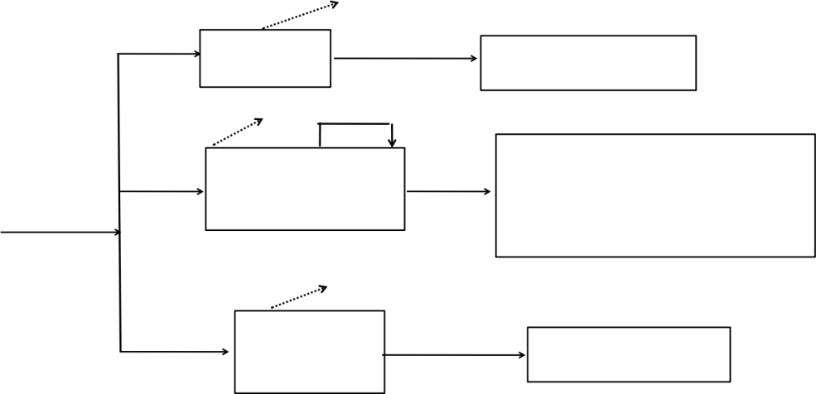
全部自然蒸发
循环 100
100
瓦斯抽采循环水系统补水
1200 定期排污，依托金川已建设的矿井水污水处理站处理后用于矿区绿化。
18720 19848.8
128.8
128.8
防火灌浆
站用水
0 全部用于制浆
图 2-1 项目水平衡关系图 单位：m3/a
依托可行性分析：
本项目位于塔什店矿区库尔勒金川矿业有限公司矿区内，在现有工业场地南部约 1.6km 处新增回风立井，主要担负矿井三水平回风任务，并兼作安全出口。
本项目劳动定员 3 人，均依托库尔勒金川矿业有限公司现有的工作人员，供水、排水均依托库尔勒金川矿业有限公司已有的供排水设施；生产用水由新回风场地西侧 700m 左右容量为 17 万 m3 的水池储存经矿井水处理站处理后的矿井水，且矿井水处理站每日结余约 580m3 的水量，可满足生产用水；产生的生活垃圾、危险废物均依托库尔勒金川矿业有限公司已有的生活垃圾收集设施收集；产生的危险废物依托库尔勒金川矿业有限公司已有的危废贮存点暂存。
总平面及现场布置 | （1）总平面布置  项目施工区域受矿山道路及东侧泄洪渠限制分南北 2 处地块施工，北部地块 1 占地面积 0.33hm2 ，场内由北向南依次拟建消防泵房、消防水池、瓦斯抽采站、配电间及冷却循环水水池；南部地块 2 占地面积 0.75hm2，场内由北向南依次拟建 10kV 变电所、通风机房变电所、空压机房、防火灌浆站及回风立井，2 处地块外围均拟建砖砌围墙，西侧各留 1 处入场道路与矿山道路接通，详见附图6 项目平面布置图。  （2）施工总平面布置

 | 施工期间在地块 2 西侧设置一处施工生产区，施工生产区作为施工期间的水泥、钢筋等原材料初加工的临时场地，不设置混凝土拌和站，尺寸6×50m ， 占地面积 0.03hm2（属于重复占地，不计入总面积），施工结束后拆除所有临建设施。施工生活区依托金川矿业工业广场生活区，距本项目约 1.6km ，不单独占地，详见附图7 施工平面布置图。
施工方案 | （1）施工工艺  ①场地平整施工方法  依据主体工程设计，计算本项目具体挖填土石方量，按照就近调配的原则技能型开挖、回填，以减少土石方运距，杜绝土石方二次运输；回填土石方因依照施工规程进行，分层填压，确保填土密实度达到规范标准。在填筑工程中应控制土壤最佳含水量，以确保基础压实度，对填挖交界的过渡地段，按有关技术规范的要求，采取必须的施工措施。填筑时，随即用推土机推平、碾压，尽量减少松散土石方发生水土流失的可能。  ②建筑基础施工方法  施工工艺流程：测量放线→清理→施工场地硬化处理→基础开挖及平衡土石方→基槽验收→钢筋绑扎→支模板→筏基浇筑或条基砌筑→混凝土浇筑→混凝土振捣→混凝土找平→混凝土养护回填→验收。  建（构）筑物基础采取基础整体扩大开挖后施工，开挖方式为机械开挖，开挖土方堆放在建（构）筑物基础四周，并对其采取临时遮盖，基础浇筑完成后进行回填。  ③硬化区基层施工方法  采用 6m3 铲运机将高于设计高程的土铲运到低于设计高程的低洼区域回填，回填时每次铺土不得超过 15cm ，并洒水碾压，用自卸汽车将合格的砂砾石料运至施工现场，在人工的协助下将砂砾石料按设计要求铺设在基础上，然后用平板振动器进行振捣，使其相对密度达到设计要求。  ④管道施工方法  管线施工以机械施工为主，人工施工为辅，开挖时土方堆放于管沟一侧，表土堆放在最外侧，底层土堆放在近管沟一侧，并采取拦挡苫盖措施，沟槽用挖掘机挖至距设计高程 0.3-0.5m 时改用人工施工继续下挖，直至设

计高程并清理槽底，回填砂砾石垫层。管道安装完毕，试压回填，应先将底层土回填，再将表土回覆至表层，回填时应分层夯实。
（2）主要施工机械
项目主要施工机械为运输车、装载机及吊车等，具体见表 2-9。

表 2-9 施工所用机械一览表
施工机械 | 单位 | 数量 | 备注
装载机 | 辆 | 1 | 轮式
运输车辆 | 辆 | 2 | —
吊车 | 辆 | 1 | —
铲运机 | 辆 | 2 | 6m3
（3）施工时序
①工程准备期：设备购置及运输等。
②工程施工期：进行设备安装、调试等。
③工程完建期：工程验收。
（4）建设周期
本项目于 2026 年 4 月开始施工，于 2028 年 4 月完工，总工期 24 个月。
其他 | 1 、工艺流程  （1）瓦斯抽采站工艺流程  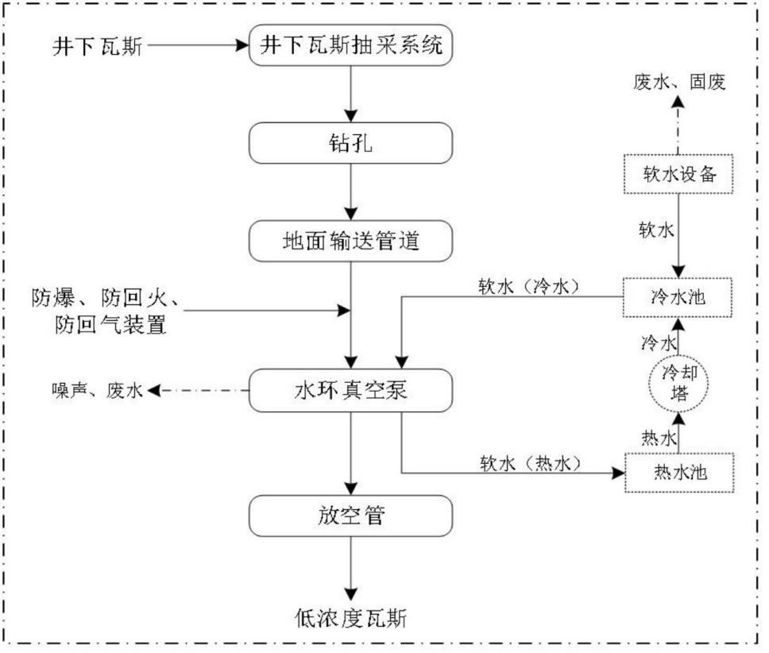

图 2-2 瓦斯抽采工艺流程及产污环节
工艺流程简述：
（1）开采层瓦斯抽采
为达到治理工作面瓦斯目的，需采用多种抽采方法，根据各种抽采方法的抽采量，优先选用顶板走向钻孔抽采，并配合埋管抽采和顺层钻孔抽采。
采取施工顺层钻孔抽采煤层瓦斯，抽采方法是：在工作面运输顺槽每隔 6m 施工一个个钻孔，向工作面布置平行钻孔，钻孔与巷道夹角为 90 ° , 钻孔直径 75mm～108mm。
（2）采空区瓦斯抽采
对已采完封闭的采空区（亦称作全封闭采空区），采用密闭法抽采采空区瓦斯。对于现生产工作面的采空区（亦称半封闭采空区），采用钻孔法抽采采空区裂隙带瓦斯或埋管抽采采空区瓦斯。
①采空区埋管抽放
在回风巷敷设第一趟埋管，埋管长约 20m ，封闭埋管前端管口，并在前端 1m长的管子段每隔 0. 1m 沿管壁钻四个直径为 10mm 的钻孔，以此形成埋管口抽采瓦斯。当埋管被埋进 15m 时，开始敷设第二趟埋管。为防止采空区瓦斯沿第二趟埋管涌出，第二趟埋管与瓦斯抽采支管连接前用法兰盘封闭。当第二趟埋管被埋进约 5m 时，把第二趟埋管接入瓦斯抽采支管，同时撤去第一趟埋管并封闭接口，防止采空区瓦斯涌出。以此利用两趟埋管循环抽放采空区瓦斯，埋管抽采接替见图4- 1-2 。建议矿井对实际循环距离进行考察，得出最佳循环抽采距离。
与本煤层预抽瓦斯相比，采空区抽采的特点是抽采量较大，但埋管抽采负压一般控制在3～5kPa。为保证抽采安全，在采空区瓦斯抽采过程中，应经常检测CO 和温度等参数，当发现有自然发火征兆时，应

控制抽采或暂停抽采。
②顶板走向长钻孔抽放瓦斯
顶板走向长钻孔抽采是在工作面的回风巷道内每隔 30-80m 沿底板掘进一个钻场。钻场内向迎着工作面推进方向打扇形钻孔，钻孔终孔位置位于采空区上方裂隙带内，以抽采采空区和邻近层的瓦斯；同时，通过抽采负压作用，改变工作面后方采空区流场。以此达到解决工作采空区瓦斯涌出、上隅角瓦斯超限的问题。
在每处施工 4～5 个扇形钻孔，钻孔终孔间距为 10m ，为了提高邻近层抽采率，钻孔直径为 113mm。钻孔布置方式，如图 4- 1-3 所示。矿井以后考察裂隙带高度，根据考察的结果调整钻孔距顶板的高度，使钻孔尽可能地处于裂隙带内。
在生产过程中应对钻孔的抽采效果考察，并结合工作面的瓦斯涌出情况，得出合理的钻孔布置及抽采参数。
（2）黄泥灌浆站工艺流程
①制浆
装载机将粉煤灰加入制浆机料箱，供水系统按设定流量加水，混合搅拌制成均匀浆液（粉煤灰:水=1:3），经滤浆机过滤后流入缓冲池，再由渣浆泵输送至井下。
②注浆
打开供水阀门，根据计划注浆的流量和浓度调整水量；通水一段时间后通电使联合制浆机的滚筒正向旋转并使用装载机把粉煤灰从贮存场加入到联合制浆机的料箱内，送料装置会按已设定的给料量把粉煤灰添加到制浆装置的滚筒内；水也经由送料装置加入制浆装置，制浆装置把水与粉煤灰混合、搅拌制成均匀浓度浆液，浆液会从制浆机尾部流入滤浆装置，经过滤浆装置的过滤，合格浆液流入浆液缓冲池，浆液经渣浆泵的输送进入注浆管路。
2 、产污节点和污染因子
表 2-10 本项目主要排污节点汇总一览表
 |  | 类别 | 污染源名称 | 污染因子 | 治理措施

 |  | 废气 | 瓦斯气体 | 甲烷 | 3 台 2BEC-52 型水环真空泵（2 用 1备）、1 根高 15m 放空管
 |  | 废水 | 洒水降尘废水 | COD、BOD 、氨氮、  SS | 自然蒸发
 |  | 废水 | 瓦斯抽采循环系统外排水 | COD 、SS 、全盐量 | 依托金川已建设的矿井水污水处理站  处理后用于矿区绿化
 |  | 噪声 | 机械设备运行、设备安装等 | Leq（A） | 选取低噪声设备、加强设备维护保养
 |  | 固废 | 生活垃圾、废机油 | 固废 | 生活垃圾依托库尔勒金川矿业有限公司厂区内已有的收集设施收集处理；废机油集中暂存在库尔勒金川矿业有限公司已建设的危废贮存点内，定期委托  有危险废物处置资质的单位集中处置

三、生态环境现状、保护目标及评价标准

生态环境现状 | 1 、生态功能区划  根据《新疆生态功能区划》，工程所在地属于塔里木盆地暖温荒漠及绿洲农业生态区—塔里木盆地西部、北部荒漠及绿洲农业生态亚区—库尔勒—轮台城镇和石油基地建设生态功能区，所在生态功能区要求见表 3- 1 。生态功能区划图见附图 2 巴音郭楞蒙古自治州“三线一单 ”图集。  表 3-1 项目区所在区域生态功能区情况一览表  2 、矿区水土流失现状  项目区属中温带大陆性气候，多年平均降雨量 86. 1mm ，年蒸发量  1976. 1mm ，根据现场调查情况，项目区地处温带荒漠区，位于焉耆盆地西南缘低山丘陵区，地势北高南低，西高东低，中部宽缓低平，同时结合自治区2023 年动态监测年报，综合确定项目区在地表未扰动情况下水力侵蚀强度为微度。  项目区位于库尔勒市，地表植被稀疏，本区多风，常年平均风速 2.7m3/s，最大风速 20.0m3/s ，具备风蚀发生的风力条件。项目区地处焉耆盆地西南缘，土地利用类型为低盖度草地，土壤为棕漠土，所在区域属温带半荒漠草原植被地区，植被类型为荒漠植被，多为耐旱型物种，覆盖度不足 5% ，如不存在人为扰动，其抗侵蚀的能力较强。根据现场调查情况，同时结合全疆 2023 年动态监测年报，综合确定项目区在地表未扰动情况下风力侵蚀强度为轻度。  在对项目区降雨、风力特征、地形地貌、土壤、地面组成物质、土地利用
  生态功能区 | 主要生  态服务功能 | 主要生态环境问题 | 主要生态敏感因子、敏感程度 | 主要保护目标 | 主要保护措施 | 适宜发展方向
  塔里木盆地暖温荒漠及绿洲农业生态区 | 塔里木盆地西部、北部荒漠及绿洲农业生态亚区 | 水质污染、风沙  危害、土壤盐碱化、洪水  灾害、浮  尘天气、盲目开荒、土壤  环境污染 | 生物多样  性及其生  境中度敏  感，土壤盐  渍化高度  敏感 | 保护城市  环境，保  护基本农  田，保护荒漠植被，保护河流水质，保护  土壤环境质量 | 增加城市绿  地面积、建  设城市防护  林、污水处  理和资源化  利用、减少  农药地膜化  肥污染、改  良盐渍土壤 | 发展生态农业，建立香梨和人工甘草基地，建成石油基地和南  疆商贸中心  和物资集散地

与植被生长状况等分析的基础上，确定项目区风力侵蚀模数为 1200t/km2 ・ a。
（1）项目区水土流失环境影响分析
施工期由于剥离挖除覆盖、取土、排土等过程中扰动、开挖原地貌工程行为，致使部分已稳定的区域土壤抗蚀能力下降，表层土体被剥离，地表植被被破坏，破坏了土体平衡和土壤结构，导致土壤抗蚀能力的下降；回填土临时堆放工程行为，可能导致不稳定边坡形成，上述工程行为若不及时采取有效的水土保持措施，势必引发严重的水土流失，影响正常施工和安全，将对建设区、周边的生态环境产生不同程度的影响。
（2）水土流失防治标准执行等级
根据水利部办公厅《关于印发<全国水土保持规划国家级水土流失重点预防区和重点治理区复核划分成果>的通知》（办水保〔2013〕188 号文）、《新疆自治区级水土流失重点预防区和重点治理区复核划分成果》 （新水水保〔2019〕4 号），所在区域不属于国家级水土流失重点预防区和重点治理区，矿区所在区域属于新疆自治区级水土流失重点治理区，即自治区级 II3 塔里木河流域重点治理区，水土流失防治应按照建设生产类项目一级标准执行。
3 、土地利用现状
参照全国土地利用现状调查技术规程和全国土地利用现状分类系统，根据实地调查和遥感卫星影像，本评价区土地利用类型为低覆盖度草地，治理区目前因为火烧区的原因，目前基本无植被覆盖，地表为烧变岩，评价区土地利用现状图见图 8。
4 、植物区系
根据《中国植被》的分类原则和依据，项目区位于温带荒漠区（一级区），南部荒漠亚区域（二级区），荒漠及裸露荒漠地带（三级区）。根据《新疆植被及其利用》，评价区植被类型位于亚-非荒漠区（一级区），亚洲中部荒漠亚区（二级区），天山南坡山地草原省（三级区），哈密—嘎顺戈壁荒漠亚省（四级区），焉耆盆地州（五级区）。根据实地调查及历史资料，项目区所在区域属温带半荒漠草原植被地区，仅有零星灌木和半灌木植被；植被类型为荒漠植被，多为耐旱型物种；植被群系主要为假木贼群系，植物种类优势种为假木贼，伴生种有合头草、骆驼刺等，覆盖度不足5%；群落特征简单，为单一

灌木层（高度 0.3- 1m），无乔木层，草本层极不发达，覆盖度小于 5% ，呈极稀疏斑块状分布，植株间距大；项目区植被群落现状图见图 3- 1 ，项目区植被类型见图 9。
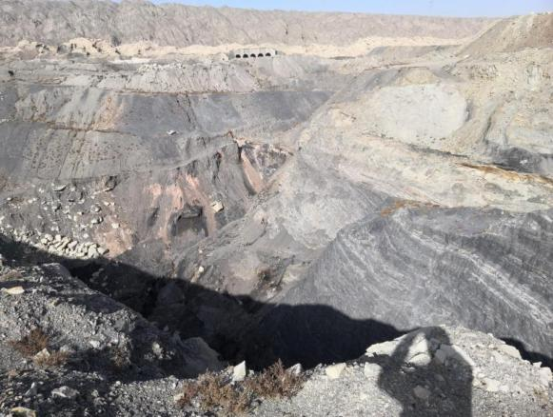 | 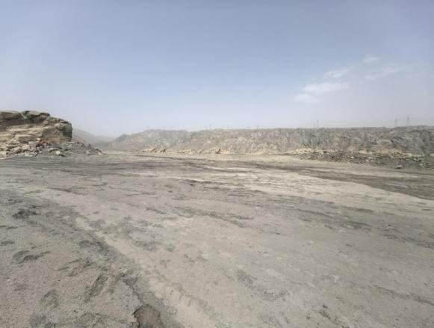
图 3-1 项目区植被群落现状图
5 、野生动物
根据《中国动物地理区划》（张荣祖、郑作新，1959），评价区属古北界、中亚亚界、蒙新区、西部荒漠亚区、东疆小区，评价区及附近受长期采煤及放牧活动的影响，加之天然植被稀疏，种类单一，高度低，盖度小，野生动物缺乏赖以生存的隐蔽环境及充足的食源，因而野生动物的种类单一，数量少。多数需要保护的野生动物因人为活动频繁也远离评价区，向上游或周边其他适合的生境迁移，因此，本项目范围内已基本无野生动物，无《国家重点保护野生动物名录（2021）》《新疆维吾尔自治区重点保护野生动物名录（修订）》中的重点保护野生动物。
6 、土壤类型
项目区土壤为大陆性半干旱干旱气候条件下形成的荒漠化土壤，土壤类型为棕漠土，主要为灰棕色荒漠土与小半灌木荒漠、半灌木荒漠相适应，它发育于砾质的剥蚀台地或石质残丘土；母质为砾石洪积或洪积-冲积物、石质残积-坡积物，土壤表面有黑色砾幕，砾石表面具荒漠漆皮。剖面表层具干面包状多孔荒漠结皮，厚 2～3cm，下为铁质化浅红棕色层，一般鳞片状结构层不明显。腐殖质含量小于 0.5％，碳酸盐在表层最多，向下减少，红棕色层下有石膏，为残遗性的，有少量易溶盐析出。
7 、大气环境质量现状评价
（1）工程所在区域环境空气质量达标判定

根据《环境影响评价技术导则大气环境》(HJ 2.2-2018），本工程对区域环境质量达标情况进行分析。
本次评价采用库尔勒市环境监测站提供的 2024 全年环境空气质量统计数据作为环境空气现状评价基本污染物 SO2 、NO2 、PM10 、PM2.5 、CO 和 O3 的数据来源。
根据《环境空气质量标准》（GB 3095-2026）中的环境空气质量功能区的分类和标准分级要求，项目属于空气环境二类区，基本污染物 SO2、NO2、PM10、 PM2.5 、CO 和 O3 执行《环境空气质量标准》（GB 3095-2026）及其修改单“生态环境部 2018 年第 29 号” 中的二级标准；具体见表 3-2。
表 3-2 大气质量及评价结果一览表
监测因子 | 年评价指标 | 现状浓 (μg/m3） | 标准值 (μg/m3） | 占标率（%） | 达标情况
SO2 | 年平均浓度 | 5 | 20 | 25 | 达标
NO2 | 年平均值 | 25 | 30 | 83.33 | 达标
PM10 | 年平均值 | 82 | 50 | 164 | 超标
PM2.5 | 年平均值 | 26 | 25 | 104 | 超标
CO | 24 小时平均第 95 百分位数 | 0.8（mg/m3） | 4（mg/m3） | 20 | 达标
O3 | 最大 8 小时平均第  90 百分位数 | 130 | 160 | 81.25 | 达标
根据基本污染物环境空气质量现状评价统计结果，项目所在地库尔勒市环境空气质量基本污染物中除了 PM10、PM2.5 超标外，其余监测因子均满足《环境空气质量标准》（GB 3095-2026）中的二级标准限值要求，属于环境空气质量不达标区，超标原因主要与当地风沙季有一定的原因。
（2）大气环境质量现状特征污染物评价
①本次评价特征污染物委托新疆中测测试有限责任公司于 2025 年 12 月21 日-2025 年 12 月 24 日对本项目区TSP 进行的监测，其监测结果作为评价本项目特征污染物分析资料数据。
②采样次数及频率
一天一次，24 小时值，连续监测 3 天。
③评价标准
TSP 执行《环境空气质量标准》（GB 3095-2026）二级标准浓度限值，详见下表 3-3。
表 3-3 TSP 空气质量浓度限值

 |  | 污染物 | TSP
 |  | 取值时间 | 24 小时平均值
 |  | 浓度限值 | 300μg/m3
④评价方法
对短期浓度进行环境质量现状评价，评价方法采用超标率和最大浓度占标率进行评价，计算公式为：
超标率=超标数据个数/总监测数据个数×100% 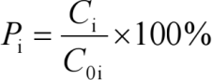
式中：Pi—第 i 个污染物的最大浓度占标率（无量纲）；
Ci—第 i 个污染物的最大浓度（mg/m3）；
Coi—第 i 个污染物的环境空气质量浓度标准（mg/m3）。
⑥监测及评价结果
监测结果详见下表 3-4。
表 3-4 现状监测及评价结果 单位： μg/m3

采样日期 | 检测项目及结果
采样日期 | TSP
2025. 12.21-2025. 12.22 | 255
2025. 12.22-2025. 12.23 | 235
2025. 12.23-2025. 12.24 | 213
浓度范围 | 213-255
最大占标率 | 85%
超标率 | 0
评价区域内现状监测点的 TSP 24 小时浓度值均能满足《环境空气质量标准》（GB 3095-2026）二级标准浓度限值要求。
8 、地表水环境质量现状评价
根据《2024 年巴音郭楞蒙古自治州生态环境状况公报》“地表水环境质量 ”：2024 年，全州地表水监测的 31 个考核断面（点位）中，Ⅰ~Ⅲ类优良水质断面（点位）占比 90.3%，无Ⅳ类水质。6 条主要河流 19 个监测断面中Ⅰ~Ⅲ类优良水质断面占 100% ，3 个重要湖泊（水库）12 个监测点位中Ⅰ~Ⅲ类优良水质断面占 75% ，无劣Ⅴ类水体，湖泊水质影响因子为化学需氧量。

9 、地下水环境质量现状评价
本项目为生态影响类，根据《建设项目环境影响报告表编制技术指南（生态影响类）（试行）》要求，本项目不属于地下水专项评价涉及的项目类别，属于四、煤炭开采和洗选业 06-其他煤炭采选 069 风井场地，为非生产性项目，因此可只对地下水环境进行简单分析。
10 、声环境质量现状评价
项目厂界外周边 50m 范围内不存在声环境保护目标，因此对项目不进行声环境监测。
11 、土壤环境质量现状评价
为了反映本次环评时期评价区的土壤环境质量状况，本次土壤环境质量状况评价按照《建设项目环境影响报告表编制技术指南（生态影响类）（试行）》和《环境影响评价技术导则—土壤环境（试行）》（HJ 964—2018）中的相关要求进行布点和选取监测因子，本次土壤监测数据有效，土壤现状监测由新疆中测测试有限责任公司于 2025 年 12 月 21 日对本项目区及项目区外的土壤环境进行采样监测，共设置 3 个监测点位：煤矿区内表层样（0-0.2m）、矿区南侧表层样（0-0.2m）、北侧表层样（0-0.2m）各一个土样。
（1）监测点位和监测项目
表 3-5 土壤环境监测点位及监测项目
 |  | 类别 | 检测点位 | 点 位 数 | 检测项目 | 检测频次
 |  |  |  |  |  | 次/天
 |  | 土土壤 | 煤矿区内表层样1#（0-0.2m））  （东经： 86° 11′26.174″，  北纬：  41°54′27.806″） | 1 | pH 、含盐量、镉、汞、砷、铅、铜、镍、六价铬、石油烃、四氯化碳、氯仿、氯甲烷、1, 1-二氯乙烷、1,2-二氯乙烷、1, 1-二氯乙烯、顺-1,2-二氯乙烯，反- 1,2-二氯乙烯，二氯甲烷、1，  2-二氯丙烷、1, 1, 1,2-四氯乙烷、 1, 1,2 ，2-四氯乙烷、四氯乙烯、 1, 1, 1-三氯乙烷、1, 1,2-三氯乙烷、三氯乙烯、1,2,3-三氯丙烷、氯乙烯、苯、氯苯、1,2-二氯苯、1,4-二氯苯、乙苯、苯乙烯、 甲苯、间二甲苯+对二甲苯、邻二甲苯、硝基苯、苯胺、2-氯酚、苯并[a]蒽、苯并[a]芘、苯并[b]荧蒽、苯并[k]荧蒽、䓛、二苯并[a，h]蒽、  茚并[1,2,3-cd]芘、萘 | 1
 |  |  |  |  |  | 1

 |  |  | 矿区南侧表层样2#（0-0.2m）  （东经： 86° 11′21.584″，  北纬：  41°54′ 15.991″） |  | 1 |  | pH 、含盐量
 |  |  | 北侧表层样3# （0-0.2m）（东经： 86° 11′21.390″，  北纬：  41°54′38.761″） |  | 1
（2）评价方法及评级结果
通过将所测的数据与《土壤环境质量 建设用地土壤污染风险管控标准（试行）》（GB36600-2018）表 1 中第二类用地土壤污染风险筛选值和管制值要求进行比较，比较结果>1 ，土壤受到污染；比较结果≤1 ，土壤环境质量达标。
（3）监测结果及评价结果
监测结果及评价结果见表 3-6。
表3-6 煤矿区内表层样1#监测结果
 |  | 检测项目 |  | 二类用地筛选值 |  | 单位 |  | 监测点位 | 占标率（%）
 |  | pH |  | / |  | 无量纲 |  | 7.9 | /
 |  | 水溶性盐总量 |  | / |  | g/kg |  | 3.4 | /
 |  | 石油烃 |  | 4500 |  | mg/kg |  | 22 | 0.489
 |  | 砷 |  | 60 |  | mg/kg |  | 13.5 | 22.5
 |  | 镉 |  | 65 |  | mg/kg |  | 0.09 | 0.183
 |  | 铬（六价） |  | 5.7 |  | mg/kg |  | ND | /
 |  | 铜 |  | 18000 |  | mg/kg |  | 8 | 0.044
 |  | 铅 |  | 800 |  | mg/kg |  | 11.7 | 1.4625
 |  | 汞 |  | 38 |  | mg/kg |  | 0.0135 | 0.036
 |  | 镍 |  | 900 |  | mg/kg |  | 28 | 3. 11
 |  | 四氯化碳 |  | 2.8 |  | ug/kg |  | ND | /
 |  | 氯仿 |  | 0.9 |  | ug/kg |  | ND | /
 |  | 氯甲烷 |  | 37 |  | ug/kg |  | ND | /
 |  | 1, 1-二氯乙烷 |  | 9 |  | ug/kg |  | ND | /
 |  | 1,2-二氯乙烷 |  | 5 |  | ug/kg |  | ND | /
 |  | 1, 1-二氯乙烯 |  | 66 |  | ug/kg |  | ND | /
 |  | 顺-1,2-二氯乙烯 |  | 596 |  | ug/kg |  | ND | /
 |  | 反-1,2-二氯乙烯 |  | 54 |  | ug/kg |  | ND | /
 |  | 二氯甲烷 |  | 616 |  | ug/kg |  | ND | /
 |  | 1,2-二氯丙烷 |  | 5 |  | ug/kg |  | ND | /
 |  | 1, 1, 1,2-四氯乙烷 |  | 10 |  | ug/kg |  | ND | /
 |  | 1, 1,2,2-四氯乙烷 |  | 6.8 |  | ug/kg |  | ND | /
 |  | 四氯乙烯 |  | 53 |  | ug/kg |  | ND | /
 |  | 1, 1, 1-三氯乙烷 |  | 840 |  | ug/kg |  | ND | /
 |  | 1, 1,2-三氯乙烷 |  | 2.8 |  | ug/kg |  | ND | /

 |  | 三氯乙烯 |  |  | 2.8 |  | ug/kg |  | ND | /
 |  | 1,2,3-三氯丙烷 |  |  | 0.5 |  | ug/kg |  | ND | /
 |  | 氯乙烯 |  |  | 0.43 |  | ug/kg |  | ND | /
 |  | 苯 |  |  | 4 |  | ug/kg |  | ND | /
 |  | 氯苯 |  |  | 270 |  | ug/kg |  | ND | /
 |  | 1,2-二氯苯 |  |  | 560 |  | ug/kg |  | ND | /
 |  | 1,4-二氯苯 |  |  | 20 |  | ug/kg |  | ND | /
 |  | 乙苯 |  |  | 28 |  | ug/kg |  | ND | /
 |  | 苯乙烯 |  |  | 1290 |  | ug/kg |  | ND | /
 |  | 甲苯 |  |  | 1200 |  | ug/kg |  | ND | /
 |  | 间二甲苯+对二甲苯 |  |  | 570 |  | ug/kg |  | ND | /
 |  | 邻二甲苯 |  |  | 640 |  | ug/kg |  | ND | /
 |  | 硝基苯 |  |  | 76 |  | mg/kg |  | ND | /
 |  | 苯胺 |  |  | 260 |  | mg/kg |  | ND | /
 |  | 2-氯酚 |  |  | 2256 |  | mg/kg |  | ND | /
 |  | 苯并[α]蒽 |  |  | 15 |  | mg/kg |  | ND | /
 |  | 苯并[α]芘 |  |  | 1.5 |  | mg/kg |  | ND | /
 |  | 苯并[b]荧蒽 |  |  | 15 |  | mg/kg |  | ND | /
 |  | 苯并[k]荧蒽 |  |  | 151 |  | mg/kg |  | ND | /
 |  | 䓛 |  |  | 1293 |  | mg/kg |  | ND | /
 |  | 二苯并[α 、h]蒽 |  |  | 1.5 |  | mg/kg |  | ND | /
 |  | 茚并[1,2,3-cd]芘 |  |  | 15 |  | mg/kg |  | ND | /
 |  | 萘 |  |  | 70 |  | mg/kg |  | ND | /
 | 表3-7 矿区南侧表层样2#监测结果
 |  | 检测项目 |  | 二类用地筛选值 |  | 单位 |  | 监测结果 |  |  | 占标率（%）
 |  | pH |  | / |  | 无量纲 |  | 8.0 |  |  | /
 |  | 水溶性盐总量 |  | / |  | g/kg |  | 4.8 |  |  | /
 | 表3-8 矿区北侧表层样3#监测结果
 |  | 检测项目 |  | 二类用地筛选值 |  | 单位 |  | 监测点结果 |  |  | 占标率（%）
 |  | pH |  | / |  | 无量纲 |  | 8. 1 |  |  | /
 |  | 水溶性盐总量 |  | / |  | g/kg |  | 4.2 |  |  | /
通过上表可知，项目区占地内外的土壤监测数据均远低于标准限值的要求，说明项目区土壤环境质量现状符合《土壤环境质量建设用地土壤污染风险管控标准（试行）（GB 36600-2018）表 1 中第二类用地土壤污染风险筛选值和管制值要求。
（4）建设项目土壤盐化、酸化、碱化的现状
表 3-9 土壤盐化分级标准
 |  | 分级 | 土壤含盐量（SSC）/（g/kg）
 |  | 分级 | 滨海、半湿润和半干旱地区 |  |  |  |  |  | 干旱、半荒漠和荒漠地区
 |  | 未盐化 | SSC<1 |  |  |  |  |  | SSC<2
 |  | 轻度盐化 | 1≤SSC<2 |  |  |  |  |  | 2≤SSC<3
 |  | 中度盐化 | 2≤SSC<4 |  |  |  |  |  | 3≤SSC<5

 |  | 重度盐化 |  | 4≤SSC<6 |  |  | 5≤SSC<10
 |  | 极重度盐化 |  | SSC≥6 |  |  | SSC≥10
 |  | 注：根据区域自然背景状况适当调整。
由土壤监测数据可知，矿区土壤含盐量最大值为 4.8g/kg ，由土壤盐化分级标准可知，矿区属于重度盐化。
表 3-10 土壤酸化、碱化分级标准
 |  | 土壤pH值 |  |  |  | 土壤酸化、碱化强度
 |  | pH<3.5 |  |  |  | 极重度酸化
 |  | 3.5≤pH<4.0 |  |  |  | 重度酸化
 |  | 4.0≤pH<4.5 |  |  |  | 中度酸化
 |  | 4.5≤pH<5.5 |  |  |  | 轻度酸化
 |  | 5.5≤pH<8.5 |  |  |  | 无酸化或碱化
 |  | 8.5≤pH<9.0 |  |  |  | 轻度碱化
 |  | 9.0≤pH<9.5 |  |  |  | 中度碱化
 |  | 9.5≤pH<10.0 |  |  |  | 重度碱化
 |  | pH≥10 |  |  |  | 极重度碱化
 |  | 注：土壤酸化、碱化强度指受人为影响后呈现的土壤pH值，可根据区域自然背景状况适当调整。
 | 由土壤监测数据可知，矿区土壤 pH 值最大值 8.1 ，由土壤酸化、碱化分级标准，矿区无酸化或碱化。
与项  目有  关的  原有  环境  污染  和生  态破  坏问题 | 本项目为新建项目，项目区位空地，东、南、西、北四个方向均为空地，无原有污染情况及主要环境问题。
生态环境保护目标 | 根据现场调查，矿区内无自然保护区、饮用水源保护区等生态保护目标，项目占地不在生态保护红线范围内。本次工程主要环评保护目标为区域内的动植物以及区内地下水。本工程环境敏感目标详见下表 3- 11。  表 3-11 环境敏感保护目标表
生态环境保护目标 |  | 要素 |  |  | 环境保护目标 |  |  | 保护要求
生态环境保护目标 |  | 大气环境 | 施工扬尘 |  | 项目区周围500 米范围内没有敏  感保护目标。 |  |  | 满足《环境空气质量标准》 （GB3095-2012）中二级标准
生态环境保护目标 |  | 大气环境 | 瓦斯气体 |  |  |  |  | 《煤层气（煤矿瓦斯）排放标准》（GB 21522-2024）
生态环境保护目标 |  | 声环 | 施工噪声 |  | 项目区周围50 米范围内没有敏 |  |  | 满足《声环境质量标准》

 |  | 境 |  | 厂界噪声 | 感保护目标 | (GB3096-2008)中 2 类标准
 |  | 生态系统 |  | 其他草地 | 评价区内的土地利用类型为低覆  盖度草地。 | 进行生态综合整治，保持生态  系统稳定
 |  |  |  | 野生动、植物 | 评价区内几乎无野生动物，仅有  少量旱生植被。
 |  | 地下水 |  |  | 保护项目区及道路沿线地下水 | 确保施工机械产生的废机油不得遗漏， 以防污染地下水。
评价标准 | （1）环境质量标准：  ①项目区环境空气执行《环境空气质量标准》（GB 3095-2012）中二级标准；  ②项目区声环境执行《声环境质量标准》（GB 3096-2008）中 2 类标准；  ③地下水执行《地下水质量标准》（GB/T 14848-2017）中Ⅲ类标准。  （2）污染物排放标准：  ①废气  1.施工期  项 目施工期无组织粉尘排放执行《大气污染物综合排放标准》 （GB 16297- 1996）表中大气污染物排放限值；  表 3-12 《大气污染物综合排放标准》（GB 16297-1996）标准限值  2.运营期  项目营运期瓦斯抽放执行《煤层气（煤矿瓦斯）排放标准》（GB 21522-2024）表 1 中煤层气（煤矿瓦斯）排放限值，具体标准限值详见表 3- 13。  表3-13 煤层气（煤矿瓦斯）排放限值  ②噪声  施工期厂界噪声执行《建筑施工场界环境噪声排放标准》（GB 12523-2011）相关标准要求；运营期厂界噪声执行《工业企业厂界环境噪声排放标准》（GB 12348-2008）2 类标准。  表 3-14 噪声排放标准 单位：dB(A)
  污染物 | 监控点 | 施工阶段 | 周界外浓度最高点  （mg/m3）
  颗粒物 | 周界外浓度最高点 | 基础、主体结构及装饰工程 | ≦ 1.0
  受控设施 | 控制项目 | 排放限值
  煤矿瓦斯抽放系统 | 高浓度瓦斯（甲烷体积分数≧30%） | 禁止排放
  煤矿瓦斯抽放系统 | 低浓度瓦斯（甲烷体积分数<30%） | —
  本项目排放的瓦斯属低浓度瓦斯（甲烷体积分数10-20%）
评价标准 |  |  | 执行标准 |  |  |  | 级别 | 标准限值
 |  |  |  |  |  |  |  | 昼间 | 夜间

 |  | 《工业企业厂界环境噪声排放标准》（GB 12348-2008） | 2类 | 60 | 50
 |  | 《建筑施工场界环境噪声排放标准》（GB 12523-2011） | / | 70 | 55
 | ③一般固废参照执行《一般工业固体废物贮存和填埋污染控制标准》（GB 18599—2020）中相关要求，危险废物执行《危险废物贮存污染控制标准》（GB 18597—2023）中相关规定执行。
其他 | 总量控制指标：  根据本工程的特点，本项目不设总量控制指标。

四、主要生态环境影响及保护措施

施工期生态环境影响分析 | 本项目施工主要包括地面建筑和井筒施工，地面建筑主要是回风立井地面、通风机房、瓦斯抽采站、配电间、10kV 变电所、围墙等构筑物的建设和设备的安装。施工期对环境影响主要表现为施工过程产生的扬尘、施工废水、生活污水，施工过程建筑垃圾、生活垃圾等，对环境影响会随着施工期结束而结束。  1 、生态环境影响分析  本工程施工主要包括回风立井地面、通风机房、瓦斯抽采站、配电间、110kV 变电所、消防水池及泵房、进场道路等构筑物的建设及设备的安装和调试，地面施工量较小，施工对生态环境影响较小，主要表现在施工占地破坏现有植被，施工场地开挖及土石方堆积引起的水土流失，施工噪声对当地野生动物栖息环境的影响等对区域生态环境的影响。  （1）土地利用分析  本项目总占地面积 1. 12hm2 ，包括永久占地和临时占地，其中永久占地 1.08hm2 ，包括建构筑物区 0.81hm2 ，道路及硬化区 0. 13hm2 ，施工扰动区 0. 14hm2，管线工程区 0. 11hm2（重复占地），施工生产区 0.03hm2 （重复占地）；临时占地 0.04hm2 ，主要为场外管线工程区 0.04hm2。依据《土地利用现状分类》（GB/T 21010-2017）的分类标准和土地利用类型图可知，本项目区土地利用类型为低盖度草地，项目建设后土地使用功能由低盖度草地转变为建设用地，改变了其自然结构与功能特点。本工程建成后在回风立井场地内以及进厂道路两侧进行绿化，绿化后植被覆盖度不低于现状，可在一定程度补偿因永久占地造成的地表植被生态损失，因此本工程占地对现有土地影响较小。  （2）植被的影响分析  项目建设内容主要包括回风立井及相关公辅工程，该过程会破坏地表植被，项目建设过程中场地开挖和清理及建成后各建筑物及道路的占用，对项目区内的植被将造成不同程度的扰动、占压和毁坏，致使区内

原有的植被生态系统不复存在，项目评价范围内无保护野生植物，因此对区域生态环境质量影响较小。
根据现场勘察及植被类型图，本项目所在的区域植被类型主要为荒漠植被，多为耐旱型物种；植物种类优势种为假木贼，伴生种有合头草、骆驼刺等，覆盖度不足 5% ，工程占地会导致生物量损失，生物量损失按下式计算：
Y ＝Si•Wi式中，Y—永久性生物量损失，t；
Si—占地面积，hm2；
Wi—单位面积生物量，t/hm2。
本项目生物量损失见下表：
表4-1 项目区占地生物损失估算表
用地类型 | 占地面积（hm2） | 平均生物量（t/hm2） | 生物量损失（t）
低覆盖度草地 | 1. 12 | 10 | 11.2
合计 |  |  | 11.2
另外施工期产生的生活垃圾、施工材料等堆放，会压埋植被，临时造成原地貌功能丧失；同时弃土、废石等若存放不当，影响植物生长；如果缺乏规范和约束，过往车辆和工作人员会对项目区内的植被随意碾压和践踏，造成土壤板结、物种多样性降低、植被盖度降低。
（3）野生动物的影响
施工机械噪声和人员活动噪声是对野生动物影响的主要影响因素，在施工期本区的野生动物都将产生规避反应，特别是鸟类，其栖息环境需要相对安静，因此本区域的鸟类将受到较大的影响，而本项目区域内无大型野生动物，主要种类有野兔和鼠类，爬行类主要有沙蜥，鸟类主要有喜鹊等，位于本项目区西北侧，本项目施工场地相对于野生动物活动区域占地面积较小，只是在小范围内暂时改变了部分动物的栖息环
境，不会引起物种消失和生物多样性的减少，可见，施工期对野生动物的影响很小。
施工期野生动物主要采取以下保护措施：
①做好保护野生动物的宣传工作，提高施工人员的保护意识，严格

遵守《中华人民共和国野生动物保护法》，严禁在施工期捕猎野生动物尤其是国家级野生保护动物及列入自治区的野生保护动物，严禁掏鸟
蛋，捕杀鸟类。
②优选施工时间，在不影响工程进度的前提下，尽量避开野生动物活动的高峰时段，施工期间加强堆料场防护，加强施工人员的各类卫生管理，避免生活垃圾、生活污水的直接排放，减少污染，最大限度保护动物生境。
③生物群落的完整性是维持生态系统和食物网稳定性的重要因素，要切实加强保护陆生动物赖以生存的植物群落，尽量减少对陆生动物、植物群落的破坏，对在工程建设区域内的各类生物群落予以保护。
④施工期制定严格的施工纪律和规章制度，规范施工行为，严格控制施工人员数量、设备和施工作业时间，严格划定施工范围，严禁越界施工，严禁施工人员进入非施工区域或从事与施工活动无关的活动，特别是要杜绝捕杀、伤害、惊吓、袭击动物等行为。
⑤施工期和运行期若发现野生动物的幼体或鸟卵等尤其是保护野生动物的幼体或鸟卵，要及时通知林业部门专门人员进行救护。
在采取以上措施后，本项目施工期对动物影响较小。
（4）水土流失影响分析
施工过程中的基础开挖对土地造成扰动影响，基础开挖占地等临时占地，将破坏原有地表形态，会引起水土流失量增加。施工期场地的平整会产生建筑垃圾及弃渣，土建工程开挖等活动对原地貌破坏和扰动较强烈，扰动后将形成新的地貌，如基坑、临时堆土等，这些再塑地貌土体结构松散，同时由于开挖表土破坏了原有地貌植被，使地面裸露，土壤结构改变、土壤含水率下降，地表植被完全消失，受风蚀及水蚀作用均较强烈。
项目区土壤为大陆性半干旱干旱气候条件下形成的荒漠化土壤，主要为灰棕色荒漠土与小半灌木荒漠、半灌木荒漠相适应。项目区所在区域属温带半荒漠草原植被地区，植被类型为荒漠植被，多为耐旱型物种，植物种类优势种为假木贼，伴生种有合头草、骆驼刺等，覆盖度不足5%；

群落特征简单，为单一灌木层（高度 0.3- 1m），无乔木层，草本层极不发达，覆盖度小于 5% ，呈极稀疏斑块状分布，植株间距大。本项目区土壤肥力较差，且降雨量少，蒸发量大，绿化水源较为缺乏，综合考虑后采取按照原地貌植被覆盖度人工播撒假木贼、合头草、骆驼刺等草籽进行植被恢复，播撒后企业采用洒水车洒水灌溉，带植被长大后利用自然降水方式进行自然恢复。
施工期对环境产生的上述影响，均为可逆的、短期的，建设单位和施工单位在施工过程中只要切实强化扬尘、噪声、污废水、固体废物的管理和控制措施的落实，施工期环境影响将得到有效控制。
2 、大气环境影响分析
施工期废气主要为场地平整、土石方开挖、回填、堆放、装卸时产生的施工扬尘；运输车辆造成的二次扬尘；物料堆放产生的扬尘；机械及车辆排放尾气，其污染物主要有颗粒物、SO2 、CO 、NO2 、CHx ，这些粉尘主要以无组织形式排放。
（1）施工扬尘
在场地平整、土石方开挖、回填、堆放、装卸等过程中会产生扬尘，在含水率≤3%时，风速为 8m3/s 的条件下，在 100m 处的扬尘的浓度最大可达 4mm/m3 ，其影响范围约几十米，无组织排放的扬尘将造成局部地区环境空气的污染，因此在施工过程中，采取洒水降尘措施，用水量按洒水量 1.5~2.0 升次/m2 ，每日 2~6 次，以保证表面湿度在 7%左右为宜。
本次施工过程中的扬尘源强计算采用环境保护部公告 2014 年第 92号《扬尘源颗粒物排放清单编制技术指南（试行）》中 4.3 施工扬尘源中颗粒物排放量的总体估算公示计算方法，其公式如下：
Wci=Eci×Ac×T （1）
Eci=2.69×10-4×（1-η) （2）
式中：WCi 为施工扬尘源中扬尘总排放量，t/a。
ECi 为整个施工工地扬尘的平均排放系数，t/（m2•月）。
AC 为施工区域面积，4.3 万 m2（取最大值）。
T 为工地的施工月份数，一般按施工天数/30 计算。

η为污染控制技术对扬尘的去除效率，% ，洒水对 TSP 的控制效率按 96%计。
经上述公式计算可得 ，采取防治措施后扬尘颗粒物的排放量为5.5t/a ，有效的减少了扬尘排放污染。
（2）运输扬尘
运输扬尘主要是由于施工车辆在施工道路上运输施工材料而引起的，引起运输扬尘的因素较多，主要与车辆行驶速度、风速、路面积尘量和路面湿度有关，其中风速、风力还直接影响到扬尘的传输距离。
道路表面由于其表面土层松散、车辆碾压频繁，也易形成尘源，因此要对运输道路定期碾压，并采取洒水措施来减少扬尘，还要严格控制车辆车速，不允许超速行驶，可有效降低道路扬尘污染。
施工过程中建设单位应要求施工单位经常洒水抑尘，目前国内常用于抑制路面扬尘的方法是洒水，实践验证该法抑制扬尘十分有效。
运输过程中产生一定扬尘，起尘量取决于运输量及运输方式。道路运输扬尘量计算采用上海港环境保护中心与原武汉水运学院提出的关于汽车在有散状物料的道路上的扬尘量经验公式：
Qp=0. 123×(V/5)×(M/6.8)0.85×(P/0.5)0.72
Qp,=Qp ×L×Q/M式中：Qp—车辆扬尘量，kg/km·辆；
Qp,—车辆扬尘量，t/a；
V—车辆速度，10km/h；
M—车辆载重量，40t/辆；
P—道路灰尘覆盖量，（自然含水率状态下取 0.2kg/m2）；
L—运输距离（km），取 200m；
Q—运输量，取 35t/辆。
根据上述经验公式，运输扬尘产生量约为 0. 1t/a ，洒水+篷布遮盖措施扬尘控制率按96%记，则采取防治措施后运输扬尘量约 0.004t/a。
（3）物料堆场扬尘
物料堆场扬尘量与物料的种类、性质及风速有很大关系，比重小的物料容易受扰动而起尘，物料中小颗粒比例大时起尘量相应也大。

堆场的扬尘包括料堆的风吹扬尘、装卸扬尘和过往车辆引起路面积尘二次扬尘等，这将产生较大的尘污染，会对周围环境带来一定的影响。石灰等易散失的施工材料如不加强管理也将产生大量的污染源，通过遮盖、洒水可有效的抑制扬尘量，可使扬尘量减少 96% 。项目物料堆场均严格设置在工业场地内，进行洒水抑尘，有效的减少了堆场扬尘的不良影响。
（4）施工机械废气
施工建设期间，废气主要来自施工机械排放的废气和各种运输车辆排放的汽车尾气，主要污染物为 NOx 、CO 及 THC 化合物等。
施工应使用合格的机械设备，对施工机械设备、施工车辆进行妥善管理，安装尾气净化装置，加强施工机械和施工车辆的保养，随时观察机械和车辆尾气，发现异常及时进行检修，确保 NOx、CO 及 THC 化合物等排放量应满足《非道路柴油移动机械排气烟度限值及测量方法》（GB 36886-2018）排放限值。
3 、施工废水影响分析
本项目施工期间产生的废水主要为施工人员产生的生活污水和施工废水等。
（1）施工废水
施工废水主要为车辆冲洗废水，能收集的尽量收集，经防渗沉淀池处理后全部回用于场地道路洒水。
（2）生活污水
施工期间不设置施工营地，施工人员均由当地招募，本项目劳动定员约 30 人，人均用水量取 45L/人 · 天，施工天数为 730 天，生活污水量按用水量 85%计，则生活污水量为 837.675t/a ，经移动式环保厕所集中收集后，由塔什店镇吸污车定期对移动式环保厕所定期清运处置。
4 、施工期声环境影响分析
（1）施工噪声
本工程施工期噪声污染源根据《低噪声施工设备指导名录（第一批）》（四部门公告 2023 年第 12 号）中选用低噪声设备，主要有履带

式推土机、轮胎式装载机、挖掘机等，噪声级一般在 68-85dB（A）之间；另一个是交通运输噪声，使用的运输车辆主要混凝土运输罐车，噪声级一般在 75～85dB（A）之间。
本工程主要施工机械及运输车辆噪声源强见下表：
表 4-2 工程主要噪声源强一览表
施工机械设备名称 | 型号 | 噪声强度 dB（A） | 数量（单位）
履带式推土机 | DH17-C3/DH24-G | 78 | 1 台
轮胎式装载机 | XC968-EV | 85 | 1 台
挖掘机 | EC220ELC4 | 68 | 1 台
根据施工特点，主要声源来自机械设备作业施工，施工机械作业时环境噪声的评价标准为《建筑施工场界环境噪声排放标准》 （ GB 12523-2011）标准。
工程施工建设分几个阶段进行，各施工阶段的设备作业时需要一定的作业空间，施工机械操作运转时有一定的工作间距，因此噪声源强为点声源，其噪声影响随距离增加而逐渐衰减，噪声衰减公式如下：
A（r）＝LA（r0）－20lg（r/r0）式中：LA—距声源为 rA 的声级，dB（A）；
L0—距声源为 r0 的声级，dB（A）。
通过上述噪声衰减公式并根据施工场界噪声限值标准的要求，计算出施工机械噪声对环境的影响范围，预测结果见表 4-3：
表4-3 施工机械噪声影响范围 单位：dB（A）
设备 | 源 强 | 距离（m） |  |  |  |  |  |  | 标准值 |  | 达标距离 m
设备 | 源 强 | 10 | 20 | 40 | 60 | 80 | 100 | 150 | 昼 | 夜 | 昼 | 夜
履带式推土机 | 78 | 65 | 59 | 53 | 49 | 47 | 45 | 41 | 70 | 55 | 18 | 55
轮胎式装载机 | 85 | 76 | 72 | 68 | 64 | 60 | 57 | 54 | 70 | 55 | 18 | 55
挖掘机 | 68 | 63 | 55 | 48 | 44 | 42 | 39 | 35 | 70 | 55 | 18 | 55
从上表数据可以看出，施工机械本身的作业噪声较高，随着距离的增加，噪声逐渐衰减。
施工机械噪声对周围环境的影响范围可满足《建筑施工场界环境噪声排放标准》（GB 12523-2011）的要求，施工期产生的噪声为临时性流动声源，其影响随着施工期的结束而结束。
②交通运输噪声

本工程施工运输利用工程区域内的道路，施工道路均为原有道路，工程运输主要为外来物资进场等，根据工程施工布局及施工强度分析，由于本工程规模较小，工程外来物资运输、运料交通噪声对村庄附近路段的影响较小，工程区施工运输昼间增加车流量约 1~2 辆/h ，夜间增加车流量更少。

5 、施工期固废影响分析

施工期固体废弃物主要包括生活垃圾和建筑垃圾。

（1）生活垃圾
施工人员为 30 人，按人均 0.5kg/d 计算，施工期为 24 个月，生活垃圾产生量为 0.9t，生活垃圾为一般固废，废物代码：SW61-900-001-S61，集中收集后由定期清运至塔什店镇生活垃圾填埋场进行处置，不外排。

（2）建筑垃圾、工程弃渣

施工过程中会产生一定量的建筑垃圾和工程弃渣，产生量共计为
500t ，建筑垃圾和工程弃渣禁止随意堆存，集中收集后全部清运至库尔勒市城建部门指定的建筑垃圾填埋场。

综上所述，由于施工期对环境的影响属于局部、短期、可恢复性的，
经过上述相应防治措施后，施工期对环境的影响在可接受的影响范围内，随着施工期的结束，施工期对环境的影响逐渐消失。
运营期生态环境影响分析 | 1 、废气环境影响分析  （1）产排污环节、污染物种类、污染物产生量和浓度  本项目运营期排放的废气为瓦斯抽采站排出的瓦斯气体，主要污染  物为甲烷。井下低浓度瓦斯经 1 套抽采系统抽出，后经 3 台 2BEC-52 型水环真空泵（2 用 1 备）水分离后由 1 根 15m 放空管排入大气环境，主要环境影响表现为温室效应。  矿井三水平生产时预计最大绝对瓦斯涌出量为 15.358m3/min ，项目  瓦斯抽采效率为 50% ，即由井下抽采至地面的瓦斯量为 6m3/min ，项目瓦斯气体密度按 0.72kg/m3 计，则经水环真空泵抽采排放的瓦斯气体量为 335.621kg/h（2940.038t/a）。  （2）废气产排情况、排放形式

项目运营期废气污染物排放情况见下表。
表4-4 项目废气产排情况一览表
污染源 | 污染物种类 | 污 染  物 产  生量 | 污染物  产生浓度  mg/m3 | 排放形式 | 治理设施 | 污染  物排  放浓mg/m3 | 污染物  排放量  t/a
1根15m瓦斯放空管 | 瓦 斯（ 主要 为甲烷） | 335.6  21kg/ h  （294  0.038t /a） | / | 有组织 | 瓦斯气体经地面抽  放站后由1根15m  放空管排放，加强  后期观测，在放空  管处设瓦斯浓度监  控装置，如瓦斯甲  烷浓度持续大于  8%，应立即停止直  接排放，并另行办  理相关手续，对瓦  斯进行综合利用。 | / | 335.62  1kg/h  （2940  .038t/a  )
（3）治理措施及可行性分析
①废气污染防治措施
项目瓦斯抽采系统中瓦斯气体甲烷浓度均低于 8% ，各抽采系统均通过真空泵抽采后由 1 根 15m 高的放空管放空排放，抽采系统中均设有浓度监测装置，如瓦斯甲烷浓度持续大于 8% ，应立即停止直接排放，并另行办理相关手续，对瓦斯进行综合利用。
结合《煤层气（煤矿瓦斯）排放标准》（GB21522—2024）中排放限值控制要求可知，本项目抽采系统抽采的瓦斯气体均为低浓度瓦斯，不属于禁止排放，因此项目通过系统配套的放空管排放合理可行。
本次评价要求：在后续开采过程中应加强跟踪监测瓦斯气体中甲烷浓度，若检测到瓦斯气体中甲烷体积浓度持续≥8%时，在确保安全的前提下，建议另行办理相关手续，并开展瓦斯综合利用设施设计并落实相应处理设施，针对不同体积分数的煤矿瓦斯，结合煤矿瓦斯利用的各项技术使用条件，积极开展民用燃气、工业锅炉、煤矿瓦斯发电、瓦斯提纯利用、氧化供热等煤矿瓦斯多元化综合利用，从而减少煤矿瓦斯排放量。
②废气排放环境影响
本次项目 1 套抽采系统配套设有 1 根 15m 高的放空管，瓦斯气体由管路输送至地面瓦斯站放空管排放；加之项目区域周边均为山区，500m

范围内无常住居民，且项目排放瓦斯气体中污染物含量较低，周边植被覆盖度较高，因此项目瓦斯气体放空排放对区域大气环境质量影响较小。
③废气监测计划
根据《煤层气（煤矿瓦斯）排放标准》（GB 21522—2024）中要求，本项目无需对瓦斯气体进行例行监测。本次环评要求项目在 1 根放空管处设瓦斯浓度监控设施，实时监控瓦斯气体浓度，如持续出现瓦斯浓度≥8% ，在确保安全的前提下，另行办理相关手续，考虑进行综合回用。
2 、水环境影响分析
（1）洒水降尘废水
项目运营期产生的废水主要为洒水降尘废水，洒水量为 1000t/a，全部自然蒸发。
（2）生活污水
劳动定员 3 人，均依托库尔勒金川矿业有限公司现有的工作人员，不新增生活废水。
（3）瓦斯抽采泵循环水系统外排水
瓦斯抽采泵循环水系统外排水主要污染物为 SS、全盐量，污水排放量为 1200m3/a，依托金川已建设的矿井水污水处理站处理后用于矿区绿化。
（4）矿区工业场区矿井水处理站依托可行
矿井水处理站常规处理采用“预沉调节+高效旋流净化+次氯酸钠消毒 ”工艺，深度处理采用“超滤+反渗透 ”工艺，距离新风井 2km ，处理规模 250m³/h ，处理后处理后用于矿区绿化。
瓦斯抽采循环水系统循环水每月排放一次，排放量为 1200m3/a ，现有矿井水污水处理站有能力接纳瓦斯抽采循环水系统外排水，因此，瓦斯抽采泵循环水系统外排水依托现有矿井水污水处理站处理可行。
3 、废水监测计划
由于项目运营期产生的废水主要为洒水废水，全部自然蒸发；劳动定员均依托库尔勒金川矿业有限公司现有的工作人员，不新增生活

废水；瓦斯抽采循环水系统外排水依托金川已建设的矿井水污水处理站处理后用于矿区绿化，因此本评价不对废水提出环境监测计划要求。
3 、声环境影响分析
（1）主要噪声源及源强
项目运营过程中噪声源主要为短轴防爆通风机、龙门吊、空压机、水环真空泵、真空泵等机械性和动力性噪声源，参照同类企业生产状况，噪声声级范围 75~90dB（A），项目采用低噪声设备、距离衰减、安装减震等降噪措施，多个噪声源叠加的综合噪声计算公式如下：
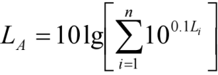
式中，LA —多个噪声源叠加的综合噪声声级，dB（A）；
Li —第 I 个噪声源的声级，dB（A）；
n —噪声源的个数
根据同类项目类比可知，其噪声源强见表 4-5。
表 4-5 主要设备噪声源强 单位：dB（A）
设备名称 | 数量 | 声功率值 | 排放规律 | 源叠加值
短轴防爆通风机 | 2 台 | 75 | 连续 | 79.30
龙门吊 | 1 台 | 80 | 连续 | 79.30
龙门吊 | 1 台 | 80 | 连续 | 79.30
空压机 | 3 台 | 78 | 连续 | 79.30
水环真空泵 | 3 台 | 90 | 连续 | 79.30
真空泵 | 2 台 | 90 | 连续 | 79.30
根据项 目建设内容及《环境影响评价技术导则 声环境》 （HJ 2.4-2021）的要求，本评价采用的模型为《环境影响评价技术导则 声环境》（HJ 2.4-2021）附录 A（规范性附录）户外声传播的衰减和附录 B （规范性附录）中“B.1 工业噪声预测计算模型”。
（1）点声源衰减公式
预测采用《环境影响评价技术导则 声环境》（HJ 2.4-2009）中推荐的点声源衰减模式，计算公式如下：
L（r）=L（r0）-20lg（r/r0）-ΔL

式中：L（r）——距声源 r 处的 A 声级，dB（A）；
L（r0）——距声源 r0 处的 A 声级，dB（A）；
ΔL——声屏障、遮挡物、空气吸收地面效应引起的衰减量， dB（A）；
r、r0——距声源距离，m。
（2）预测结果
表 4-6 主要噪声源噪声预测结果 单位：dB（A）
关心点 | 噪声源 | 声源 | 降噪效果 | 与项目区  各边界距  离（m） | 贡献值 | 贡献叠加值 | 达标情况
短轴防爆通风机 | 项目区 | 79.30 | 25 | 120 | 55.146 | 55.056 | 达标
龙门吊 | 项目区 | 79.30 | 25 | 122 | 55.002 | 55.056 | 达标
龙门吊 | 项目区 | 79.30 | 25 | 120 | 55.146 | 55.056 | 达标
空压机 | 项目区 | 79.30 | 25 | 120 | 55.146 | 55.056 | 达标
水环真空泵 | 项目区 | 79.30 | 25 | 125 | 54.792 | 55.056 | 达标
真空泵 | 项目区 | 79.30 | 25 | 122 | 55.002 | 55.056 | 达标

由上表可知，本项目主要噪声源的噪声经采用低噪声设备、安装减
震等降噪措施后厂界噪声满足《工业企业厂界环境噪声排放标准》（GB 12348-2008）2 类区标准中的排放要求。

（4）噪声污染防治措施

①设备降噪措施

为降低项目运行过程中设备噪声产生的不良影响，本次评价主要从
控制声源、噪声传播和加强管理等角度提出降噪措施；首先就控制声源方面，地面瓦斯抽采站及灌浆站建设的生产设备底部加装了防振基座，减少了振动噪声的传播，选用低噪声设备；其次就噪声传播方面，主要产噪设备均位于构筑物内或半地下埋设，构筑物本身会有一定的隔声效果，可在传播过程中有效削减噪声源强。最后从加强管理方面，本次评价要求泵站日常运行过程中需定期检查管道设备连接处，避免泄气、连接松动等噪声污染；还需对主要运行设备进行定期检维修，确保其处于正常稳定的运行状态下，减少设备不良运行噪声。

②放空噪声措施

项目放空管噪声主要产生于放空口处，但放空产噪源强与放空管道
内的气体压力、放空流速等运行条件密切相关，现阶段站内针对放空噪

声未采取有效降噪措施，因此本次评价要求在安全抽放条件下同步控制放空口处气压、流速，同时建议可在放空口前端加装消声器，以降低放空噪声及其影响范围。

综上，经采取上述措施后项目区四周厂界处均能符合《工业企业厂
界环境噪声排放标准》（GB 12348-2008）中 2 类声功能区标准限值。

（5）监测计划

参照《排污许可申请与核发技术规范 工业噪声》（HJ 1301-2023）
中规定的要求，本项目噪声监测计划见表 4-7。
表4-7 噪声监测内容及计划表
项目 | 监测点位 | 监测因子 | 监测频次
声环境 | 厂界四周 | Leq（A） | 每季度一次

4 、固体废物境影响分析
（1）污染物产生及处置情况
本项目劳动定员 3 人，均依托库尔勒金川矿业有限公司现有的工作人员，年工作天数为 365 天，按人均 0.5kg/d 计算，生活垃圾产生量为0.55t/a，依托库尔勒金川矿业有限公司厂区内已有的收集设施收集处理；厂区机械设备维修产生的废机油 ， 为危险废物 ， 危废代码 ： HW08-900-214-08 ，为易燃物质，具有腐蚀性和毒性，对人体健康和环境具有毒害作用，产生量为 0.01t/a ，集中暂存在库尔勒金川矿业有限公司已建设的危废贮存点内，定期委托有危险废物处置资质的单位集中处置。
危废贮存库依托可行性分析：
本项目产生的危废暂存在库尔勒金川矿业有限公司已建设的危废贮存点内，定期由专用车辆转移至工业场区危废贮存点，该危废贮存点位于本项目东南侧 1.7km 处的矿区工业场区， 占地 150m2 ，最大贮存能力 100t ，已利用 0.01t，主要贮存废机油及废机油桶，库内设置了导流槽及收集池，地面、墙裙、收集池均采区了防渗、防腐处理，铺设了 2mm厚高密度聚乙烯材料，渗透系数≦ 10- 10cm/s ，保证无渗漏缝，符合《危险废物贮存污染控制标准》（GB 18597-2023）要求。企业已签订了危废处置合同，危废间内张贴了符合要求的标识标牌及制度牌，因此，本

项目依托现有矿区工业场区危废贮存点可行。
（2）固体废物环境管理要求
①一般固废管理要求：设台账明确记录一般固体废物的产生量、处置量及处置去向，便于企业内部或生态环境主管部门随时查阅。
②危险废物暂存管理要求
1.危险废物收集、暂存过程中禁止将一般工业固废混入危险废物中；
2.项目产生的危险废物应根据其形态等采用专门容器盛装，并实现密封，装载液体的容器内必须留足空间，容器顶部与液体表面之间保留100mm 以上的空间，并在容器外部贴明标签及相关注意事项；
3.禁止将不相容的危险废物在同一容器内混装，不同危险废物应分区域存放；
4.应设专人对项目产生的危险废物进行登记管理台账，做好危险废物进出情况记录，记录上需注明危险废物名称、来源、数量、特性和包装容器类别、入库日期、存放位置、出库日期和清运处置单位名称，该记录应保留至少 10 年；
5.定期对项目危险废物盛装容器进行检查和维护；
6.危险废物最长贮存周期不得超过一年。
（3）危险废物转运安全要求
①转运过程中危险废物应根据其成分，用符合国家标准的专门装置分类收集，且运输过程中应做好密封包装，严禁将危险废物进行混合；
②在危险废物的包装容器上标明内盛物的类别、数量与危害说明；
③承载危险废物转运的车辆必须设有明显的标志或适当的危险符号，以引起公众关注，运输车辆须持有相应的运输许可证，其上应注明危废来源、性质和运往地点；
④运输危险废物的车辆必须定期进行检修，及时发现安全隐患，确保运输过程的安全，负责运输的司机需经过相关专业培训，了解必要的环保和安全知识；
⑤转运前需事先做出周密的运输计划和行驶路线，运输时车上应配备通讯设备及应急通讯方式，以备在发生事故时可以及时处理；

⑥危险废物在转移过程中，应严格按照《危险废物转移联单管理办法》执行，在转运前，需按相关规定向有关部门上报危险废物转移计划，经批准后，建设单位去移出地环保行政主管部门申请领取联单，并于危废转移前三日内将危废预计到达时间报告移出地环保行政主管部门。通过在运输全过程中实施危废转移联单制度，明确各方责任，严格操作规程，对危险废物转运过程可能产生的潜在污染进行有效防控。
综上所述，本项目固体废物均采取了妥善处置，对周围环境影响小。
5、土壤及地下水环境影响及措施
本项目无有毒有害废气和废水排放，仅在设备检修时会产生少量废机油等含油危废，暂存至场区危废贮存点，定期由相关资质单位转运处置，危废贮存点通过地面黏土压实和水泥硬化，一般情况下不会污染土壤环境。结合项目生产装置和设施的性质、包气带岩性结构、污染控制难易程度及其地下水环境风险，消防泵房、消防水池、瓦斯抽采站、配电间、冷却循环水水池、回风立井、空压机房、防火灌浆站等各建构筑物基础通过采取粘土压实、水泥硬化等措施后，使得防渗等级满足一般防渗区要求，即等效黏土防渗层 Mb≥1.5m ，K≤1×10-7cm/s ，该区域一旦出现污染物的泄漏情况，可以及时发现并采取措施，不会对地下水环境产生严重污染，其他区域如配电室等辅助设施可进行简单防渗。
表4-8 分区防渗等级一览表
构筑物名称 | 天然包气带防污性能 | 污染物控制难易程度 | 污染物类型 | 防渗分区
瓦斯抽放站泵房 | 中 | 易 | 其他污染物 | 一般防渗区
防火灌浆站 | 中 | 易 | 其他污染物 | 一般防渗区
热水池、冷水池、循环冷却塔、消防水池 | 中 | 易 | 其他污染物 | 一般防渗区
配电室、消防泵房、入场道路 | 中 | 易 | 无 | 简单防渗区
表4-9 分区防渗措施一览表
构筑物名称 | 防治分区 | 防渗措施
瓦斯抽放站泵房、防火灌浆站、热  水池、冷水池、循环冷却塔、消防  水池 | 一般防渗区 | 等效黏土层防渗层  Mb≥1.5m ，K≤1×10-7cm/s，或参照 GB16889 执行。
配电室、消防泵房、入场道路 | 简单防渗区 | 一般地面硬化
6、环境风险

（1）风险物质识别
根据《建设项目环境风险评价技术导则》（HJ 169-2018）附录 B，项目涉及的环境风险物质主要为瓦斯气体（甲烷）、废机油。
（2）环境风险潜势初判
项目主要的环境风险类型为瓦斯气体泄漏后遇明火燃烧后产生的次生污染物 CO、SO2 污染大气环境，消防过程中产生的消防废水通过雨水管网进入地表水体，污染地表水；危险废物泄漏污染土壤、地下水。对照附录 B ，对风险物质进行 Q 值计算，见下表。
表4-10 风险物质Q值

物质名称 | 储存量 t（qn） | 临界量 t(Qn) | 比值 Q
瓦斯（甲烷） | 0.00725 | 10 | 0.000725
废机油 | 0.01 | 2500 | 0.00004
合计 | / | / | 0.000765
项目危险物质 Q=0.000765＜1 ，因此，判定项目环境风险潜势Ⅰ , 仅对项目进行简单分析。
（3）风险源分布
根据以上分析，本项目涉及的风险物质为瓦斯、废机油，瓦斯主要存在于抽采管道中，因此，涉及瓦斯的风险源为抽采管道及放空管道。废机油暂存至危废贮存点，涉及的风险源为危废贮存点。
（4）风险可能影响途径
项目潜在的环境风险主要是泄漏、火灾和爆炸过程中产生的瓦斯气体和爆炸冲击波震荡引发的扬尘对区域环境空气的污染。瓦斯抽采过程中，环境风险可能影响途径分为以下三种情况：
①管道发生破裂但不燃烧，造成 CH4 外泄，与空气混合后形成爆炸性混合气体，空气流通较差的区域内存在窒息中毒、燃烧爆炸的潜在危险；
②管道发生爆炸后充分燃烧，释放出大量能量，产生高温，并放出大量气体，在周围介质中造成高压的化学反应或状态变化，尤其是爆炸引发的高强度空气震荡波会将周围地面的大量扬尘带起，在爆炸发生后短时间内，区域大气中的颗粒物浓度剧增，造成区域环境空气污染，燃

烧产生的热辐射会导致危险距离内的人员受到热辐射伤害，在危险距离以内的人员还会受到爆炸冲击波的伤害，建（构）筑物也会受到不同程度的损坏；
③管道发生爆炸后不充分燃烧，产生的 CO 对周围环境空气也会造成污染，同时在空气流通不畅的区域内会引发人员室息中毒，危害人群健康。
（5）风险防范措施及应急要求
针对本项目可能发生的环境风险事件，应采取以下措施：
①防止瓦斯气泄漏的对策措施
1.金属管道在安设前要进行防腐处理，瓦斯泵房及井下抽采管路米用涂刷防锈漆防腐，井下抽采管路需外涂红色以示区别其它管路，地面管路需要在外表设置保温层，以防冬季寒冷冻裂，井下抽采管路还应采取防雷措施。
2. 需确保管道连接处焊接口质量，瓦斯管路系统安设完毕后，应对瓦斯管路进行吹扫、强度、气密性试验，排除管道阀门和管材连接处的缺陷，从而增强管道输气的安全性。
3.设置井下监控站，加强对瓦斯抽采过程中的工况参数和气体参数在线测定和控制，当瓦斯管道发生超压、泄漏等问题时，自动监控设备应及时调节瓦斯流量，切断瓦斯抽采管道，减少管道内瓦斯外泄或引发其他事故。
4.地面瓦斯泵房内设置地面监控系统，对抽采管路气体参数、抽采设备参数、环境参数等进行监测和控制，便于在事故还未发生或刚发生泄漏时提早介入。
②防止瓦斯气火灾、爆炸的对策措施
1.工艺装置区与周边建筑物、道路的防火间距应满足规范要求。
2.工艺装置区均应设供消防车通行的钢筋混凝土地坪，且满足消防要求。
3.工艺装置区内严禁携带烟火、火种、打火机、火柴等易燃品，照明设施全部采用防爆照明灯，非生产人员不得进入工艺装置区。

4.对各类设备、管道、配电装置、电气设备的外露可导电部分，按《工业与民用电力装置的接地设计规范》的要求设置可靠的接地装置，法兰、阀门必须用铜片搭接。
5.瓦斯抽采泵房和低浓度瓦斯管道输送系统中所选用的电器设备、仪表均应满足矿用防爆要求，非防爆设备和仪表应集中安设到专门的仪表间（或配电间），并采取相应的隔离措施和消防措施，同时还需对地面瓦斯泵房采取必要的防雷、保暖措施。
6.为了防止撞击火花，在防爆区域内操作或维修时应使用防爆工具，例如选用铜质工具；为了防止静电火花，工作人员应穿防静电工作服和防静电鞋，禁止穿带铁钉鞋。
7.在装置区内应配置手提式灭火器，类型有干粉、泡沫和二氧化碳。
8.井下抽采管道设置自动喷粉抑爆装置和火焰传感器，地面瓦斯泵房采用防回火装置、水封阻火泄爆装置及高压防爆型三相异步电动机等安全措施。
③环境风险管理防范措施
1.建立安全生产岗位责任制，制定安全生产规章制度，安全操作规程、安全生产检查制度、禁火管理制度、易燃易爆区管理、事故管理制度等，将责任全面落实到部门和个人。
2.对操作、维修人员上岗前要进行操作规程、安全防护、消防救援、应急处置等一系列培训工作，制定应急操作规程，规程中应说明事故安全隐患及应采取的操作步骤及应急措施等。
3.定期检查、维修瓦斯抽采管道与设备，确保其正常运行，建立完善的检查程序、维修方法，按计划定期开展，减小事故发生的几率，具体如定期清管，排除管内的积水和污物，定期检查管道安全保护系统如截断阀、安全阀、放空阀等；
4.瓦斯抽放站外应设立警示牌，标明抽放站厂界 20m 范围内不得有明火，不得有易燃，易爆物品，非工作人员不得进入瓦斯抽采泵站。
5.瓦斯抽采系统运行前，必须对瓦斯抽采泵及管路系统进行全面细致的检查，包括水电闭锁，风电闭锁，供水和排水系统等，瓦斯抽采泵

在运行过程中，值班人员应认真观察运行情况，做好记录，发现异常及时处理，并向调度室汇报。
6.为了有效应对突发环境污染事故，提高应急反应和救援水平，将突发污染事件对人员、财产和环境造成的损失降至最小程度，最大限度地保障人民群众的生命财产安全以及生态安全，维护社会稳定，建设单位应制定相应的应急处置预案和应急处置措施，相关内容纳入全矿突发环境事件应急预案，并定期开展相应演练。
7.本项目为瓦斯抽采，为防止爆炸、火灾等产生的伴生/次生环境污染事故，项目安装了地面和井下监控系统，对真空泵、循环水泵、管道阀门等设备采用就地控制或集中控制。

7 、环境敏感目标影响
本项目位于新疆巴州焉耆县七个星镇内，位于塔什店矿区库尔勒金川矿业有限公司矿区内，厂区东、西、西、北均为空地，厂区 50m 范围内无敏感目标。
选址选线环境合理性分析 | 本项目位于库尔勒市塔什店镇库尔勒金川矿业有限公司矿区内，距离库尔勒市北 30km ，东北距焉耆 47km ，距塔什店镇 12km ，项目区东、西、北、南均为空地，项目用地性质为工业用地，详见附件 6 土地使用证，不在自然保护区（核心区、缓冲区）、风景名胜区、森林公园、饮用水水源保护区、重要湖泊周边、文物古迹所在地、地质遗迹保护区、不存在与永久基本农田、生态保护红线、 自然保护地、I 级和Ⅱ级保护林地、天然林保护重点区域、基本草原、国际重要湿地、国家重要湿地、世界自然（自然与文化）遗产地、沙化土地封禁保护区、饮用水水源保护区重叠等区域境地，项目选址符合《新疆塔什店矿区总体规划》、《新疆塔什店矿区总体规划环境影响报告书》及其审查意见（新环审〔2019〕 114 号）、《新疆维吾尔自治区生态环境分区管控动态更新成果》（新政发〔2024〕157 号）、《新疆维吾尔自治区七大片区“三线一单 ”生态环境分区管控要求》、《巴音郭楞蒙古自治州“三线一单 ”生态环境分区管控动态更新成果（2023年）》中的相关要求。  本项目位于库尔勒金川矿业有限公司矿区内，本项目劳动定员、供

水、供电、排水均依托库尔勒金川矿业有限公司已有的工作人员、供水管网、供电管网、排水设施；运营过程中无生产废水产生，产生的生活污水依托库尔勒金川矿业有限公司已有的生活污水处理设施处置后用于矿区绿化，不外排；项目运营过程中会对环境产生一定的影响，通过采取相应的污染治理措施，可使其对环境的不利影响降低至可接受水平，因此，从环护角度分析，项目建设符合环境保护相关政策。
综上所述，本项目场址选择符合环保要求，从环保角度选址合理。

五、环境保护措施监督检查清单

内容要素 | 排放口（编号、名称）/污染源 | 污染物项目 | 环境保护措施 | 执行标准
大气环境 | 瓦斯抽采系统放空口 | 瓦斯（甲烷） | 通过 1 根高 15m 放空  管排放。 | 《煤层气（煤矿瓦  斯）排放标准（》（GB  21522-2024）
地表水环境 | 洒水降尘废水 | COD、  BOD 、氨  氮、SS 等 | 洒水废水全部自然蒸发。
地表水环境 | 瓦斯抽采泵循环水系统外排水 | COD、SS、全盐量 | 依托金川已建设的矿井水污水处理站处理后  用于矿区绿化。
声环境 | 设施设备 | 噪声 | 选用低噪声设备、基础减振等降噪措施 | 《工业企业厂界环  境噪声排放标准》  （GB 12348-2008）  中 2 类标准
电磁辐射 | 无 | / | / | /
固体废物 | 生活垃圾暂存场区内拉运至工业场区内交环卫部门处置；机械设备维修产生  的矿物油集中暂存在库尔勒金川矿业有限公司已建设的危废贮存点内，定期  委托有危险废物处置资质的单位集中处置。
土壤及地下  水污染防治措施 | 按照“源头控制、分区防控、污染监控、应急响应” 的原则，瓦斯抽放站泵房、  循环水泵房、热水池、冷却水池等各建构筑物基础采取粘土压实、水泥硬化  等防渗措施，即满足等效黏土防渗层 Mb≥1.5m ，K≤1×10-7cm/s。
生态保护措施 | 无
环境风险防范措施 | （1）项目工艺系统风险防范措施  ①金属管道在安设前要进行防腐处理，瓦斯泵房及井下抽采管路采用涂刷防锈漆防腐，井下抽采管路需外涂红色以示区别其它管路，地面管路需要在外表设置保温层，以防冬季寒冷冻裂，井下抽采管路还应采取防雷措施；  ②需确保管道连接处焊接口质量，瓦斯管路系统安设完毕后，应对瓦斯管路进行吹扫、强度、气密性试验，排除管道阀门和管材连接处的缺陷，从而增强管道输气的安全性；  ③设置井下监控站，加强对瓦斯抽采过程中的工况参数和气体参数在线测定和控制，当瓦斯管道发生超压、泄漏等问题时， 自动监控设备应及时调节瓦斯流量，切断瓦斯抽采管道，减少管道内瓦斯外泄或引发其他事故；  ④井下抽采管道设置自动喷粉抑爆装置和火焰传感器，地面瓦斯泵房内采用防回火装置、水封阻火泄爆装置及高压防爆型三相异步电动机等安全措施；  ⑤瓦斯抽采泵房和低浓度瓦斯管道输送系统中所选用的电器设备、仪表均应满足矿用防爆要求。非防爆设备和仪表应集中安设到专门的仪表间，并

采取相应的隔离措施和消防措施， 同时还需对地面瓦斯泵房采取必要的防雷、保暖措施；
⑥地面瓦斯泵房内设置地面监控系统，对抽采管路气体参数、抽采设备参数、环境参数等进行监测和控制，便于在事故还未发生或刚发生泄漏时提早介入。
（2）环境风险管理防范措施
①建立安全生产岗位责任制，制定安全生产规章制度，安全操作规程、安全生产检查制度、禁火管理制度、易燃易爆区管理、事故管理制度等，将责任全面落实到部门和个人；
②对操作、维修人员上岗前要进行操作规程、安全防护、消防救援、应急处置等一系列培训工作，制定应急操作规程，规程中应说明事故安全隐患及应采取的操作步骤及应急措施等；
③定期检查、维修瓦斯抽采管道与设备，确保其正常运行，建立完善的检查程序、维修方法，按计划定期开展，减小事故发生的几率，具体如定期清管，排除管内的积水和污物，定期检查管道安全保护系统如截断阀、安全阀、放空阀等；
④瓦斯抽放站外应设立警示牌，标明抽放站厂界 20m 范围内不得有明火，不得有易燃，易爆物品，非工作人员不得进入瓦斯抽采泵室；
⑤定期对瓦斯抽采泵及管路系统进行全面细致的检查，包括水电闭锁，风电闭锁，供水和排水系统等，瓦斯抽采泵在运行过程中，值班人员应认真观察运行情况，做好记录，发现异常及时处理，并向调度室汇报；
⑥制定相应的应急处置预案和应急处置措施，纳入全矿突发环境事件应急预案，并定期开展相应演练。
其他环境管理要求 | 1 、其他管理要求  （1）环境管理机构  建设单位应设置专职环保管理人员负责站内环保工作日常事务。环保管理人员应做到有职、有权、有责确实担负起环境保护管理及监督责任。该人员除对项目负责外也应与地方生态环境管理部门加强联系，使项目环保工作纳入地方环保管理工作系统，在业务上接受检查和监督。  （2）环境管理职责  ①严格遵照国家和地方有关环境保护的方针、政策、法规、条例等结合企业的实际情况确定环境保护控制目标，制定环境保护发展规划和年度实施计划，建立环境保护制度并组织、监督实施。  ②掌握项目污染源排放状况， 以便为环境管理和污染防治提供科学依

据。
③监督、检查依托环保设施的运行及维护，建立环保设施运行档案。
④组织实施事故状态下防治污染物产生及扩散的应急措施，调查处理项目内、外污染事故及纠纷。
⑤加强与地方生态环境管理部门的联系，使项目的环保工作纳入地方环保管理工作体系在业务上接受检查和监督。
⑥定期进行项目环境管理人员的环保安全知识和技术培训工作，定期进行安全环保宣传教育工作。
（3）环境管理目标
通过严格落实本次评价提出的各项环保措施后，确保项目排放的废气、噪声等应达到国家规定的排放标准，固体废物实现妥善处置，减缓对区域环境的不良影响，确保环境管理的持续改进。
（4）环境管理要求
项目建成且投入正式生产运行后，应立即组织开展相关环保验收工作，并提交验收成果至当地生态环境主管部门进行备案。建立完善环境管理台账，包括生产设施记录台账、危险废物产生处置台账、环保设施运行台账等，记录并保存台账不少于 5 年。项目建成后应及时修编企业突发环境事件应急预案，并在相关部门完成备案。
2 、排污许可衔接
根据《环境保护部办公厅关于做好环境影响评价制度和排污许可制衔接相关工作的通知》（环办环评〔2017〕84 号），建设单位应该做好环境影响评价和排污许可制衔，本项目建设完成后在现有矿区的基础上做好排污许可变更等相关手续。
3 、环保投资
本工程总投资 8812.37 万元，其中环保投资约 180 万元， 占工程总投资的 2.043% ，本工程费用估算见表 5- 1。
表 5-1 环境保护投资估算
 |  | 时段 | 治理  项目 | 环保措施主要内容 | 金额（万元）
 |  | 施工期 | 废气  治理 | 工作作业面采取湿式作业，运输道路定时洒水、车辆运输土料时覆盖帆布 | 30
 |  | 施工期 | 废水  治理 | 防渗沉淀池、移动式环保厕所 | 10
 |  | 施工期 | 噪声  防治 | 采用低噪声设备、基础减振等降噪措施 | 10
 |  | 施工期 | 生态  治理 | 平整地面 | 30

 |  | 运营期 | 废气  防治 | 1 根高 15m 放空管、瓦斯浓度监测装置、地  面监控系统 | 40
 |  | 运营期 | 噪声  防治 | 低噪声设备、厂房隔声、安装减振垫、噪声  定期监测费 | 10
 |  | 运营期 | 固废  防治 | 危废贮存点、危废处置费用 | 30
 |  | 运营期 | 生态  治理 | 播撒草籽等措施 | 20
 |  | 合计 |  |  | 180

六、结论

本项目为煤炭开采和洗选业-风井场地项目，不属于《产业结构调整指导目录（2024 年本)》中的限制类、淘汰类项目，属于允许类项目，符合国家当前产业政策要求；不属于《市场准入负面清单（2025 年版）》（发改体改规〔2025〕 466 号）中禁止准入类项目，与《新疆塔什店矿区总体规划》、《新疆塔什店矿区总体规划环境影响报告书》及其审查意见（新环审〔2019〕114 号）、《新疆维吾尔自治区生态环境分区管控动态更新成果》（新政发〔2024〕157 号）、《新疆维吾尔自治区总体管控要求》、《新疆维吾尔自治区七大片区“三线一单 ”生态环境分区管控要求》、《巴音郭楞蒙古自治州“三线一单 ”生态环境分区管控动态更新成果（2023 年）》中的相关要求；工艺可行，各项污染物能够达标排放，项目运行后对周围环境影响较轻，环境风险水平在可接受程度内，但考虑项目在建设与运行过程中的不确定因素，项目应严格落实环境保护“三同时”制度，落实设计和环评报告中提出的污染物防治措施和环境保护措施，并加强环保设施的运行维护和管理，确保各种环保设施的正常运行和污染物长期稳定达标排放，因此，从环境保护的角度分析，本项目的建设是可行的。

附表
建设项目污染物排放量汇总表
项目分类 | 污染物名称 | 现有工程排放量（固体废物产  生量）① | 现有工程许可  排放量  ② | 在建工程  排放量（固  体废物产生量）③ | 本项目  排放量（固体废物产  生量）④ | 以新带老  削减量  （新建项  目不填）⑤ | 本项目建成后  全厂排放量  （固体废物产  生量）⑥ | 变化量⑦
废气 | VOCs | / | / | / | / | / | / | /
废气 | 苯 | / | / | / | / | / | / | /
废气 | 甲苯 | / | / | / | / | / | / | /
废气 | 二甲苯 | / | / | / | / | / | / | /
废气 | 颗粒物 | / | / | / | / | / | / | /
废水 | CODcr | / | / | / | / | / | / | /
废水 | BOD5 | / | / | / | / | / | / | /
废水 | SS | / | / | / | / | / | / | /
废水 | NH3-N | / | / | / | / | / | / | /
废水 | 动植物油类 | / | / | / | / | / | / | /
危险废物 | 废机油 | / | / | / | 0.01t/a | / | 0.01t/a | /
生活垃圾 | 生活垃圾 | / | / | / | 0.055t/a | / | 0.055t/a | /
注：⑥=①+③+④-⑤; ⑦=⑥-①

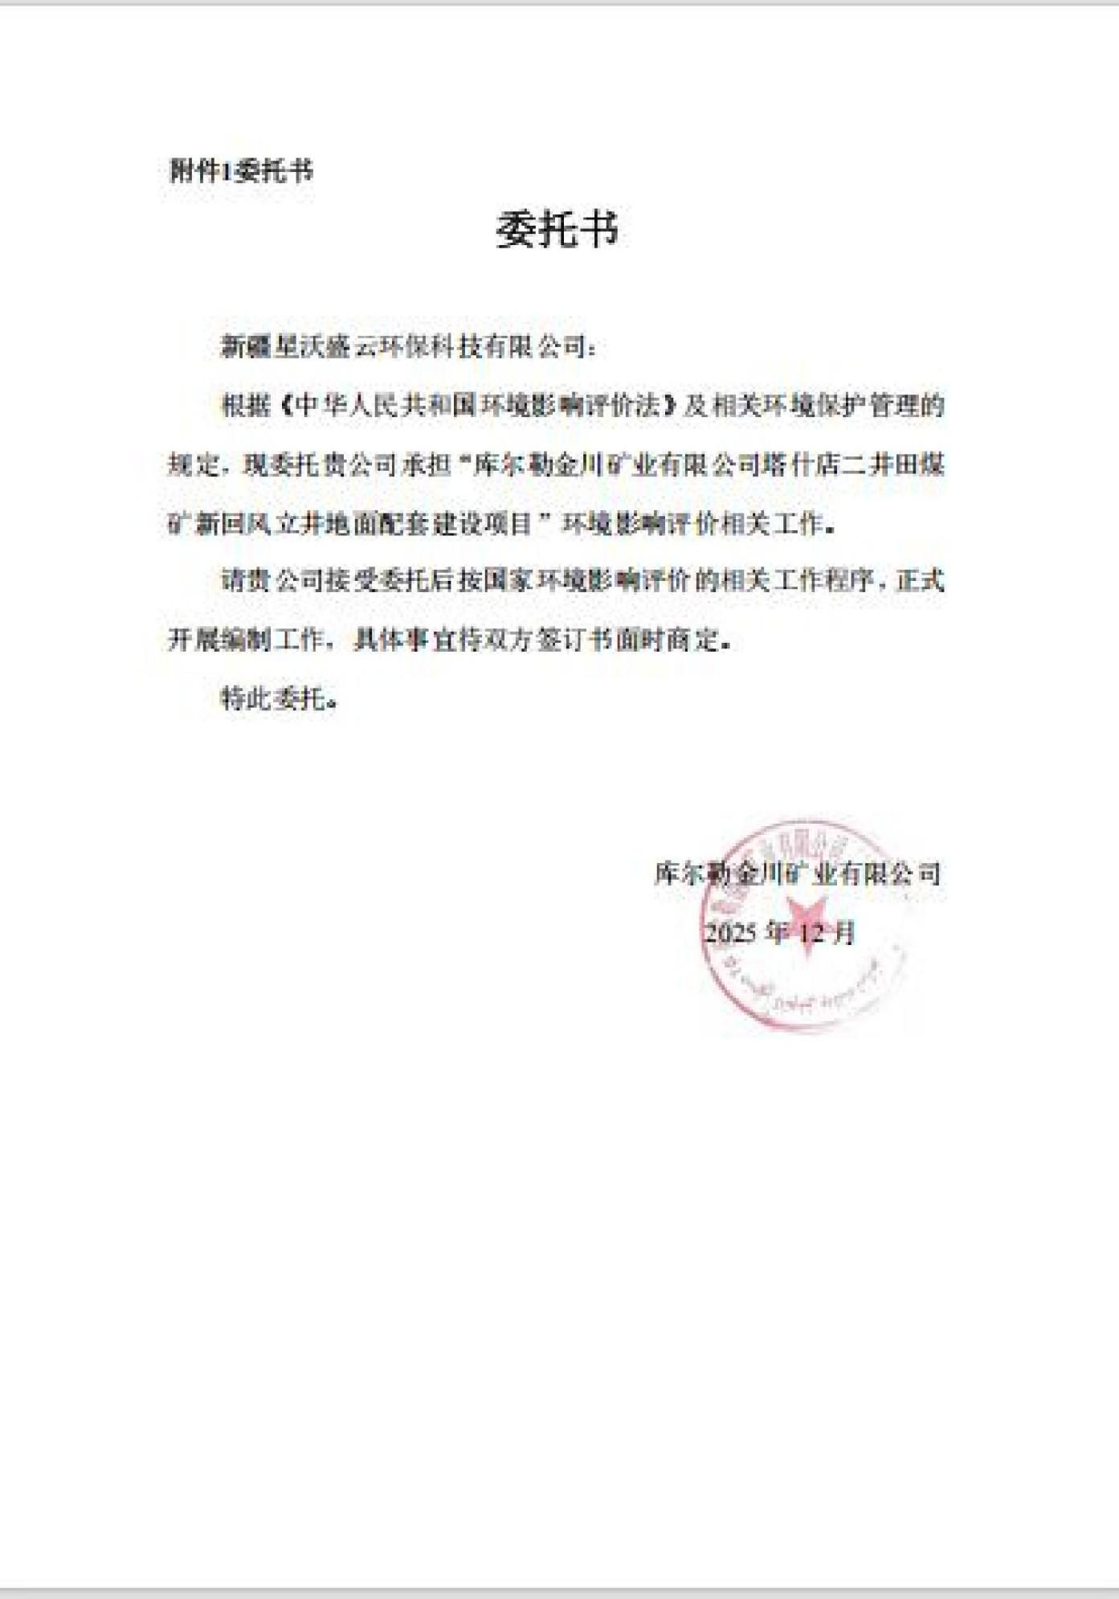

附件 2 新疆塔什店矿区总体规划的批复
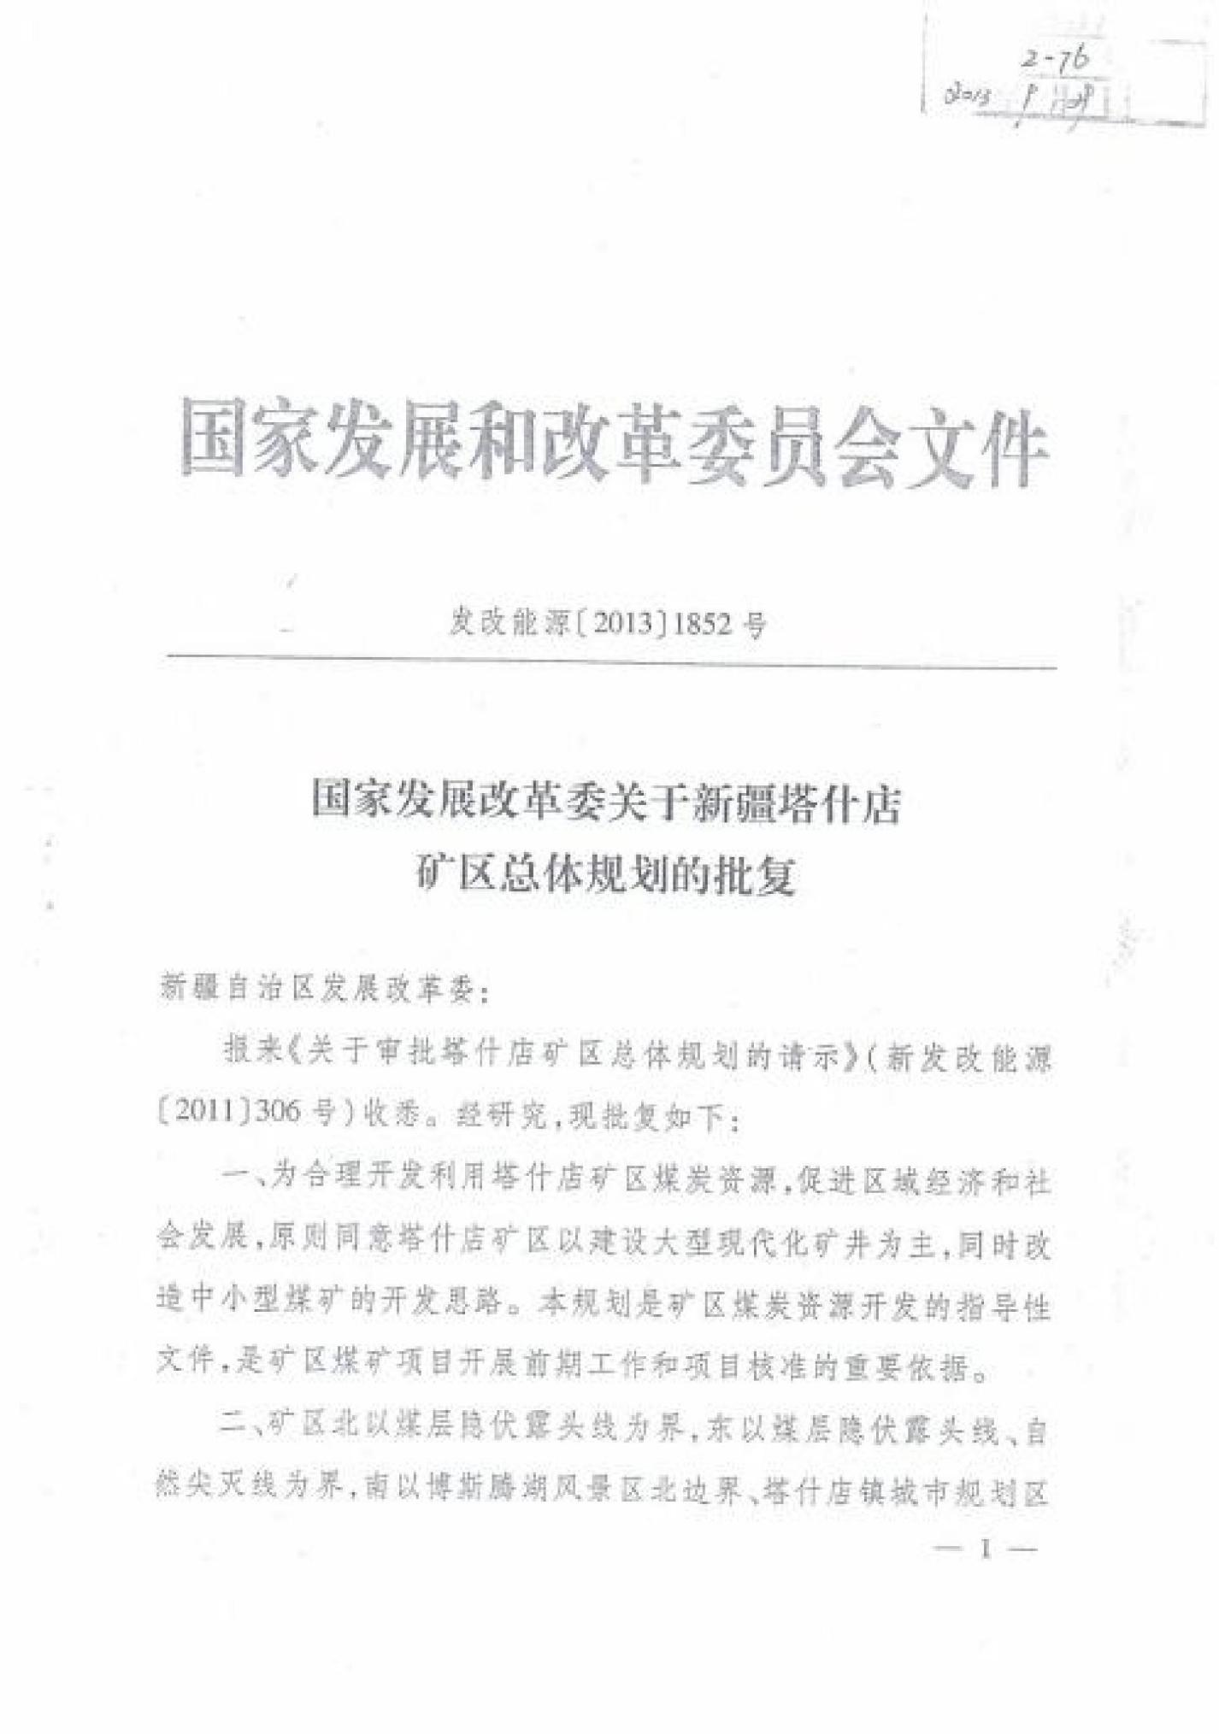

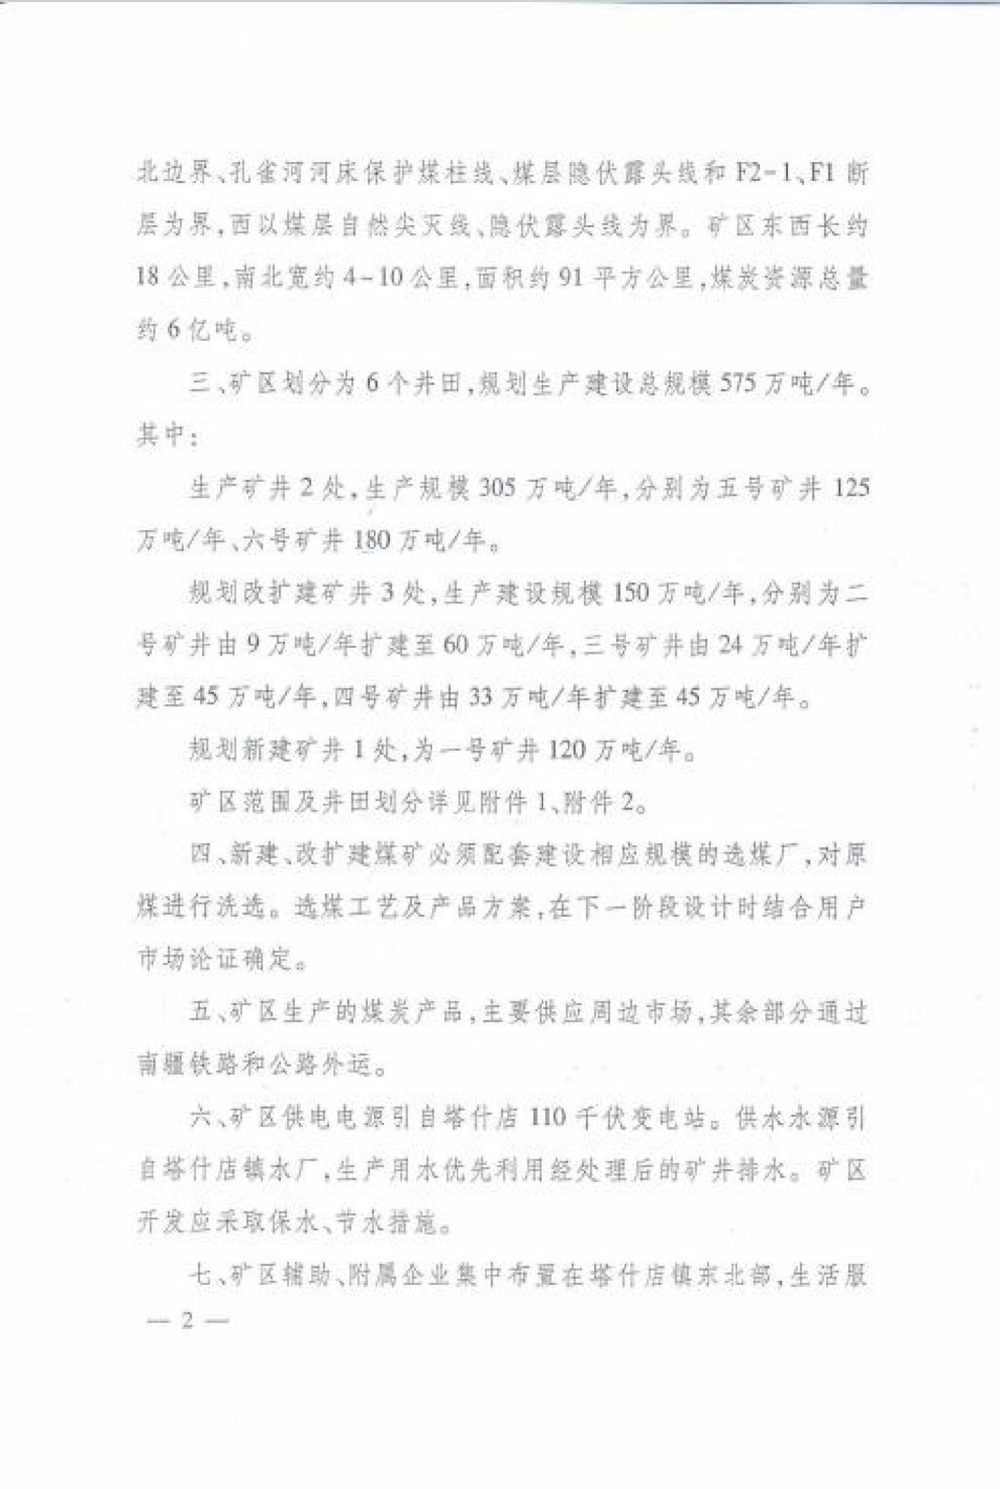

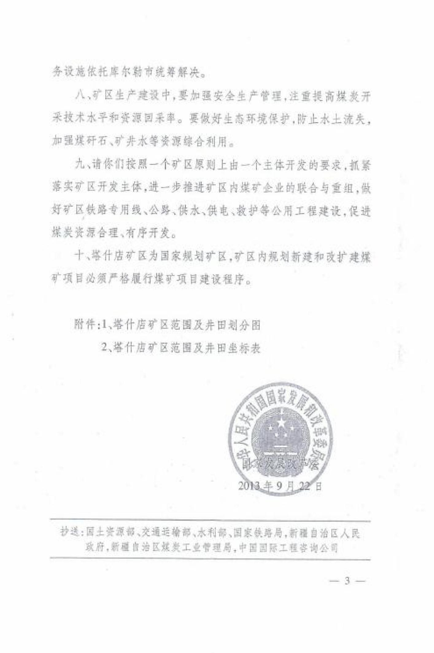

附件 3 矿区总体规划环境影响报告书的审查意

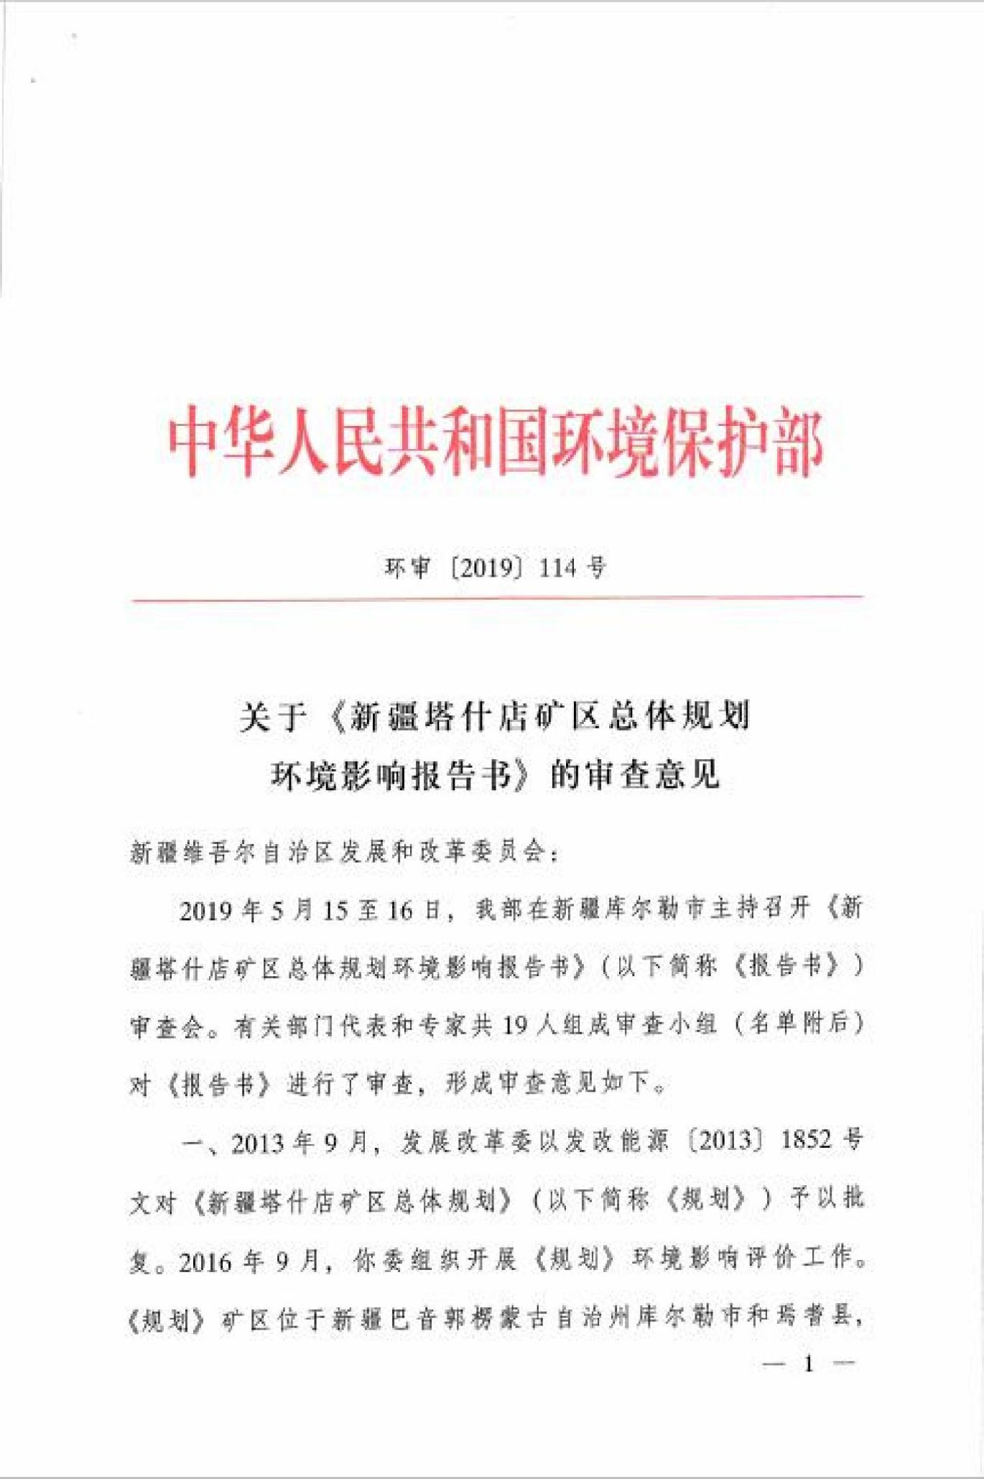
8

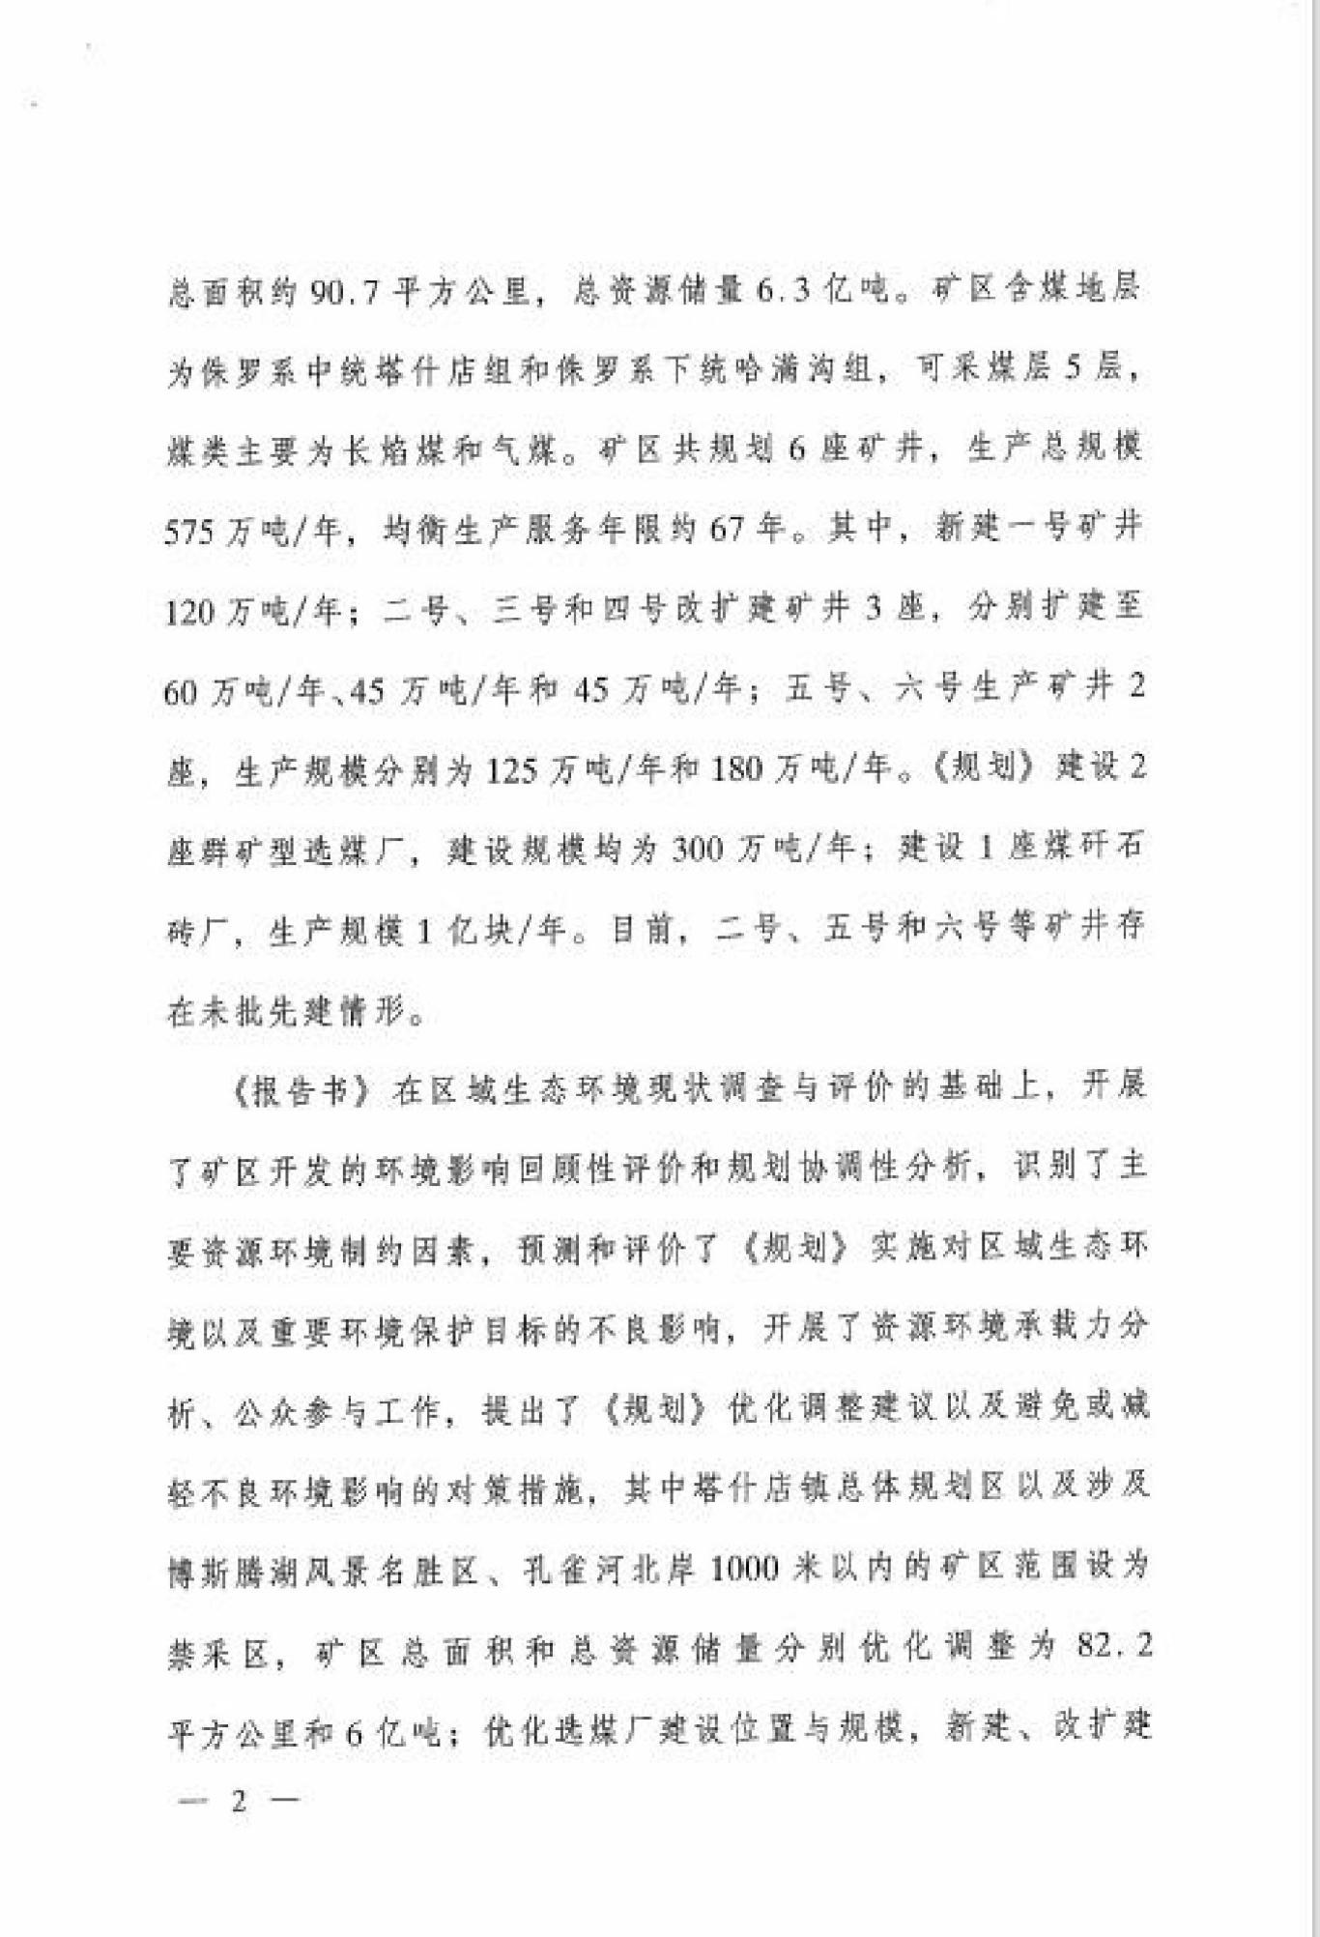

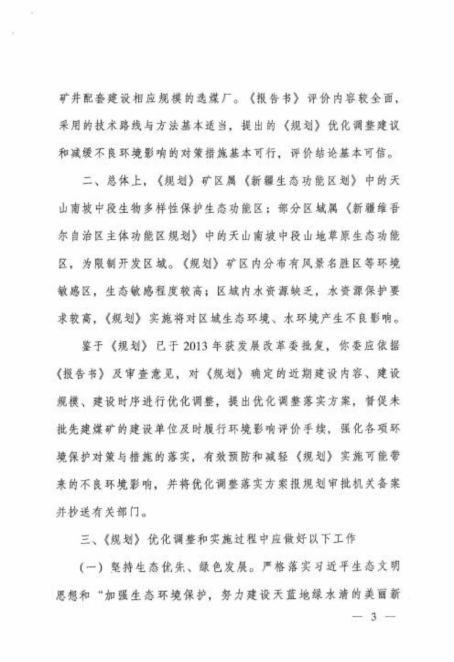

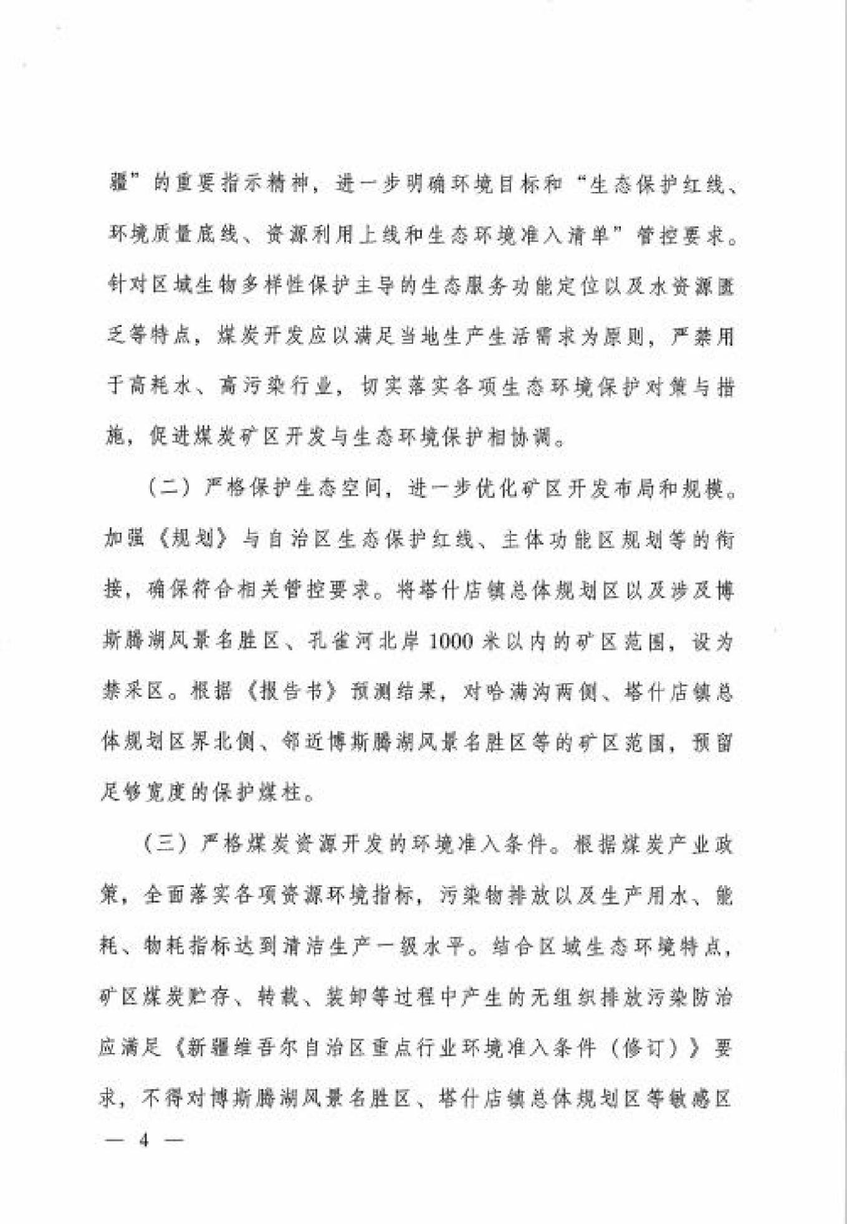

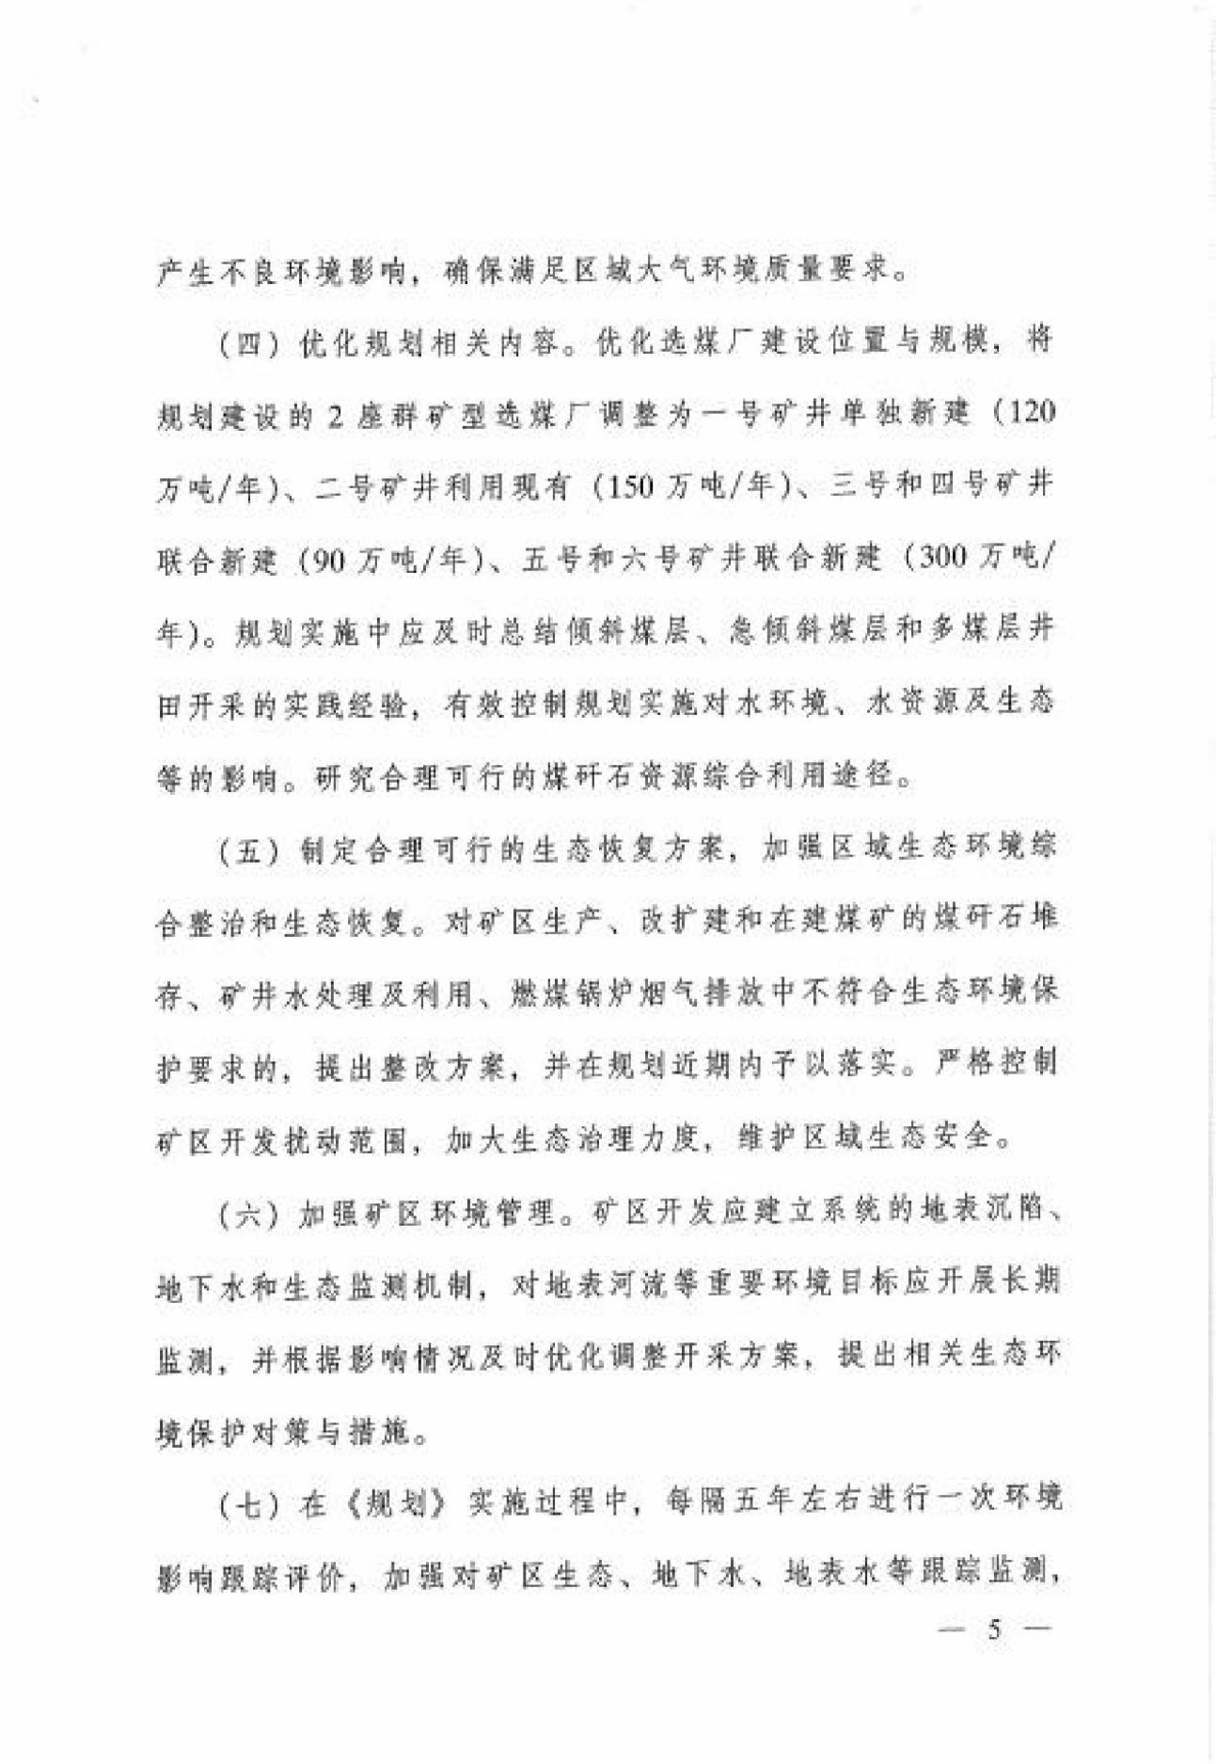

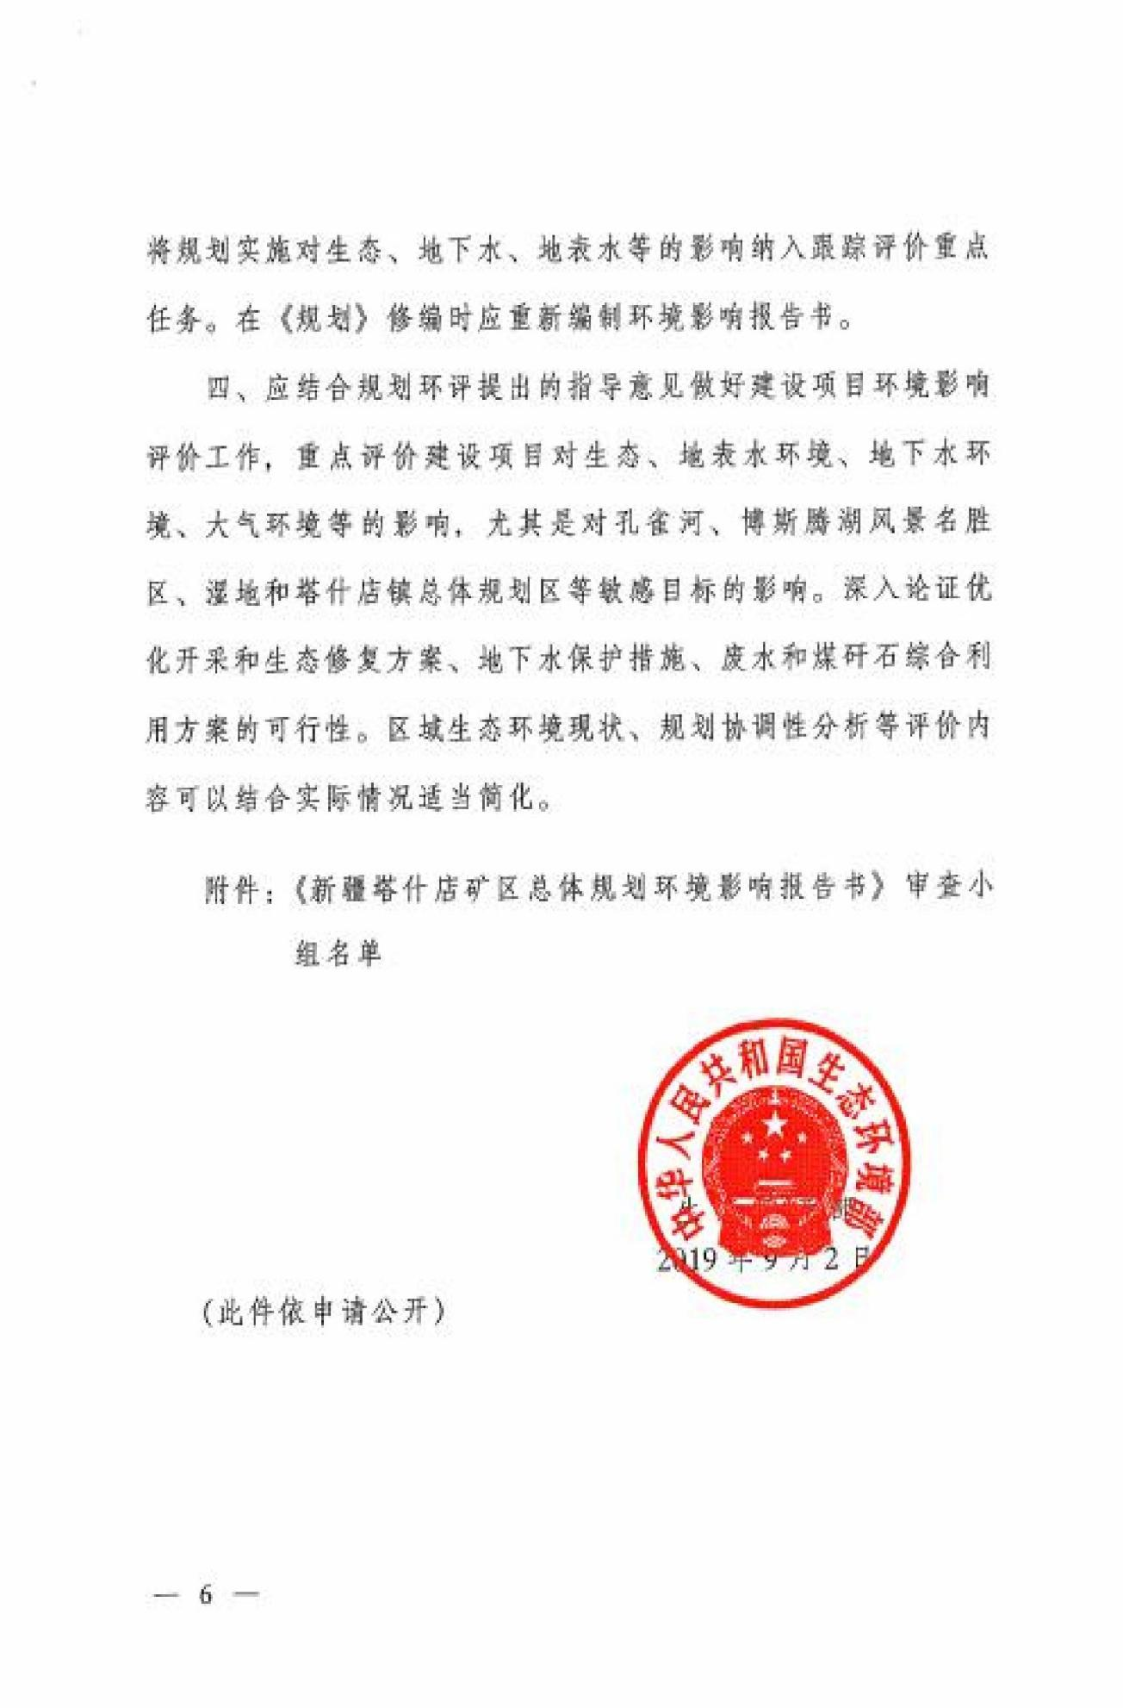



附件 4 备案文件
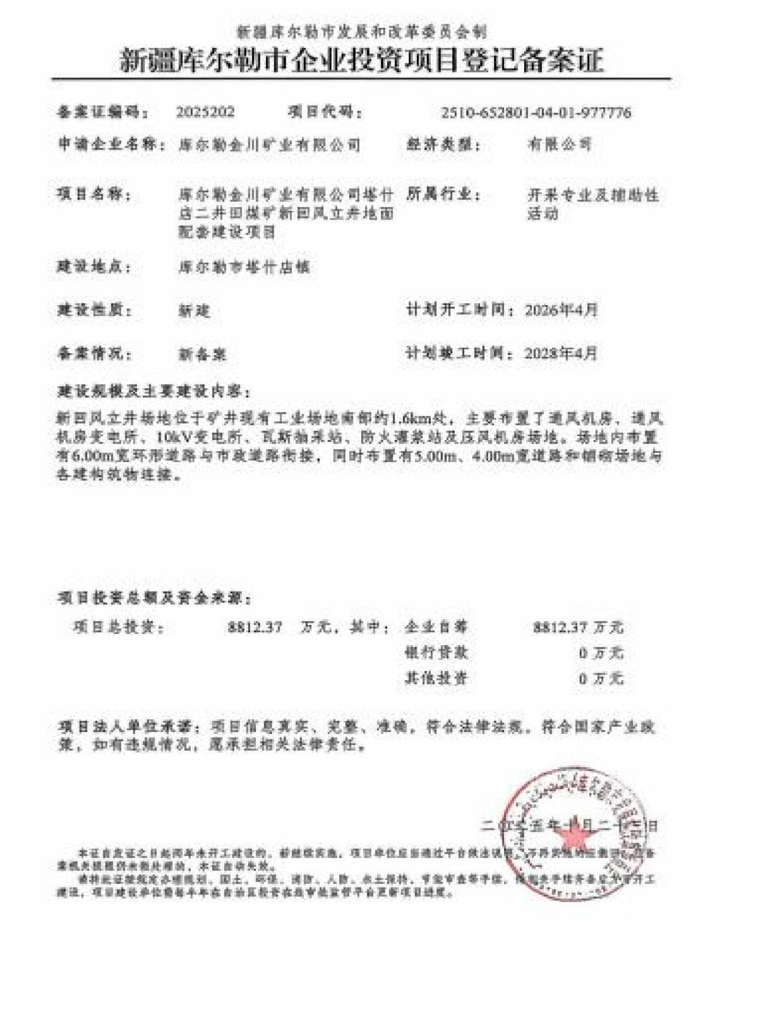

附件 5 采矿证
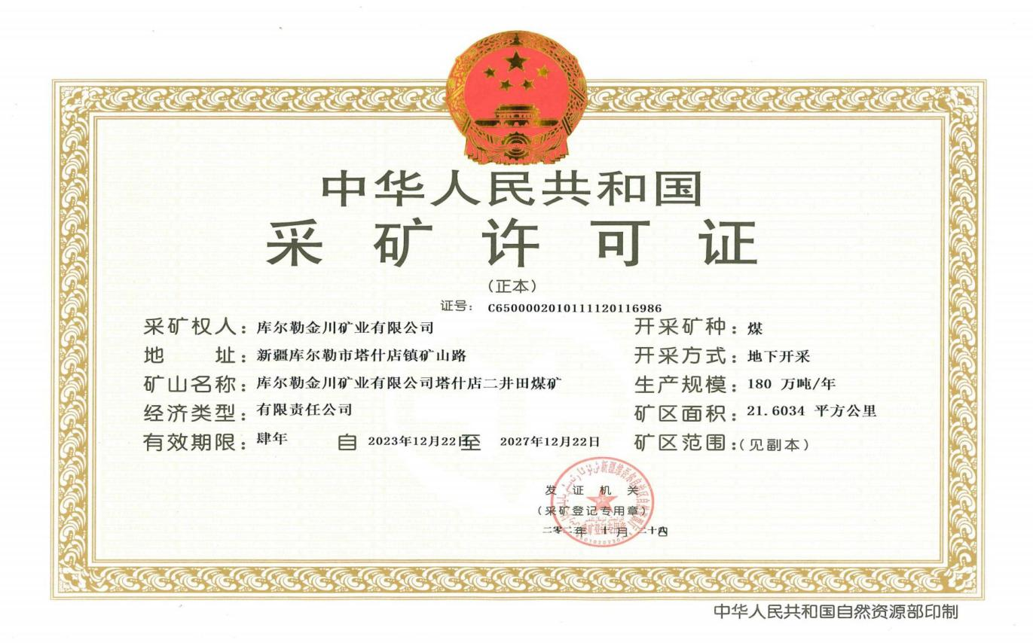

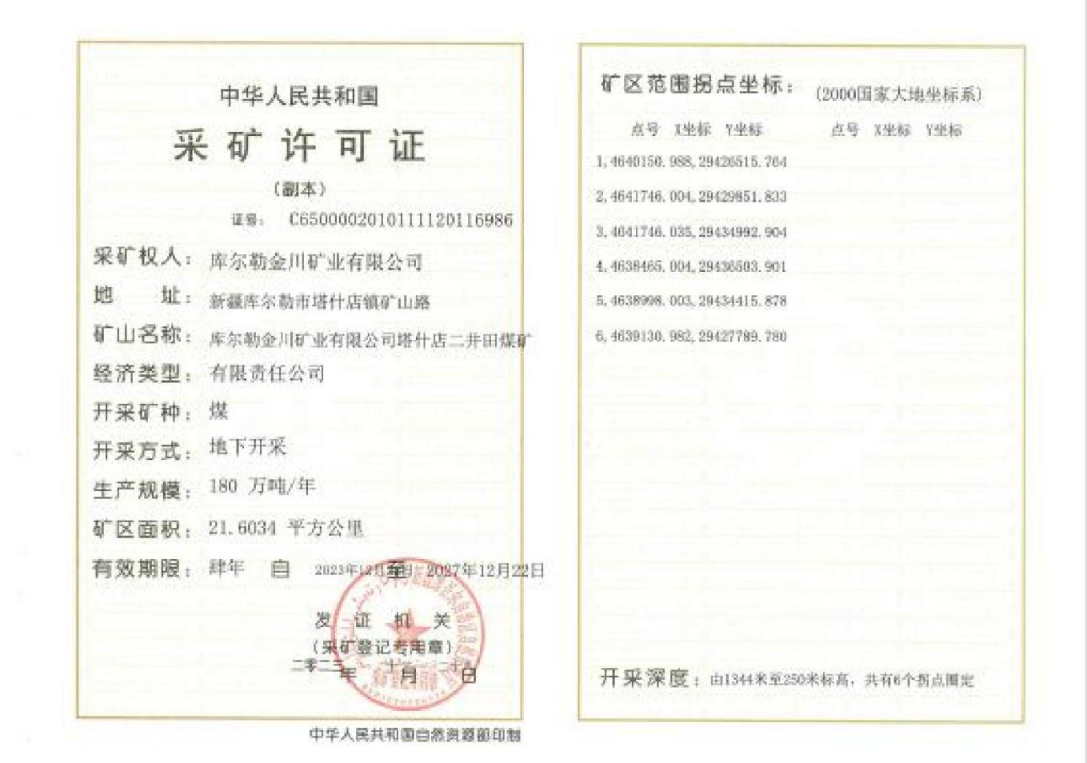

附件 6 土地使用证

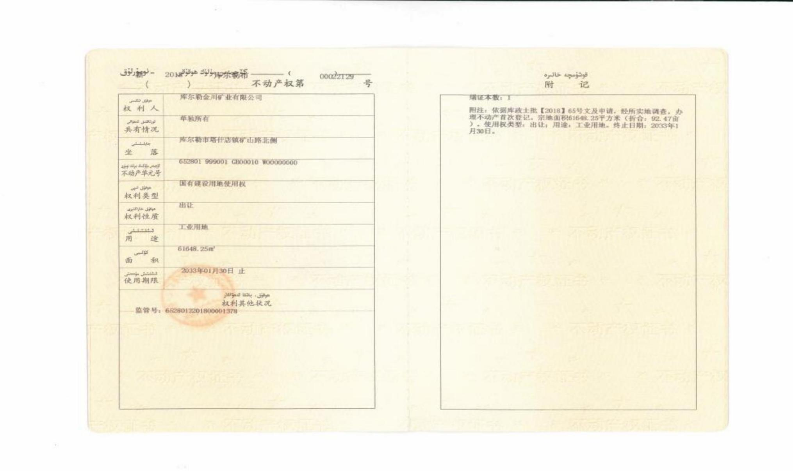
91

附件 7 监测数据

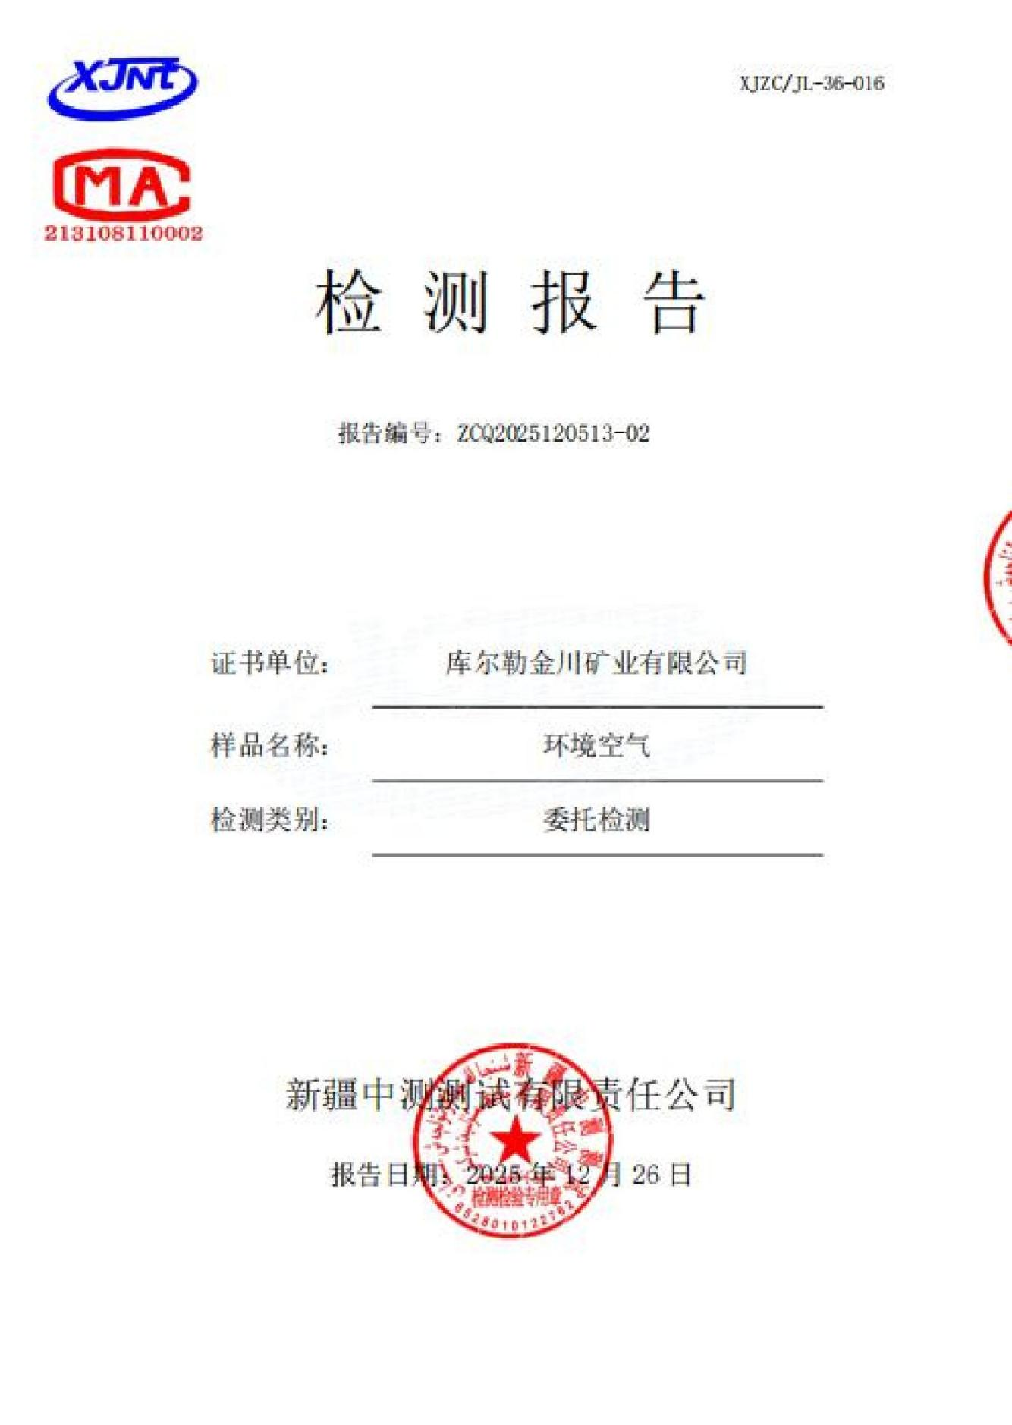

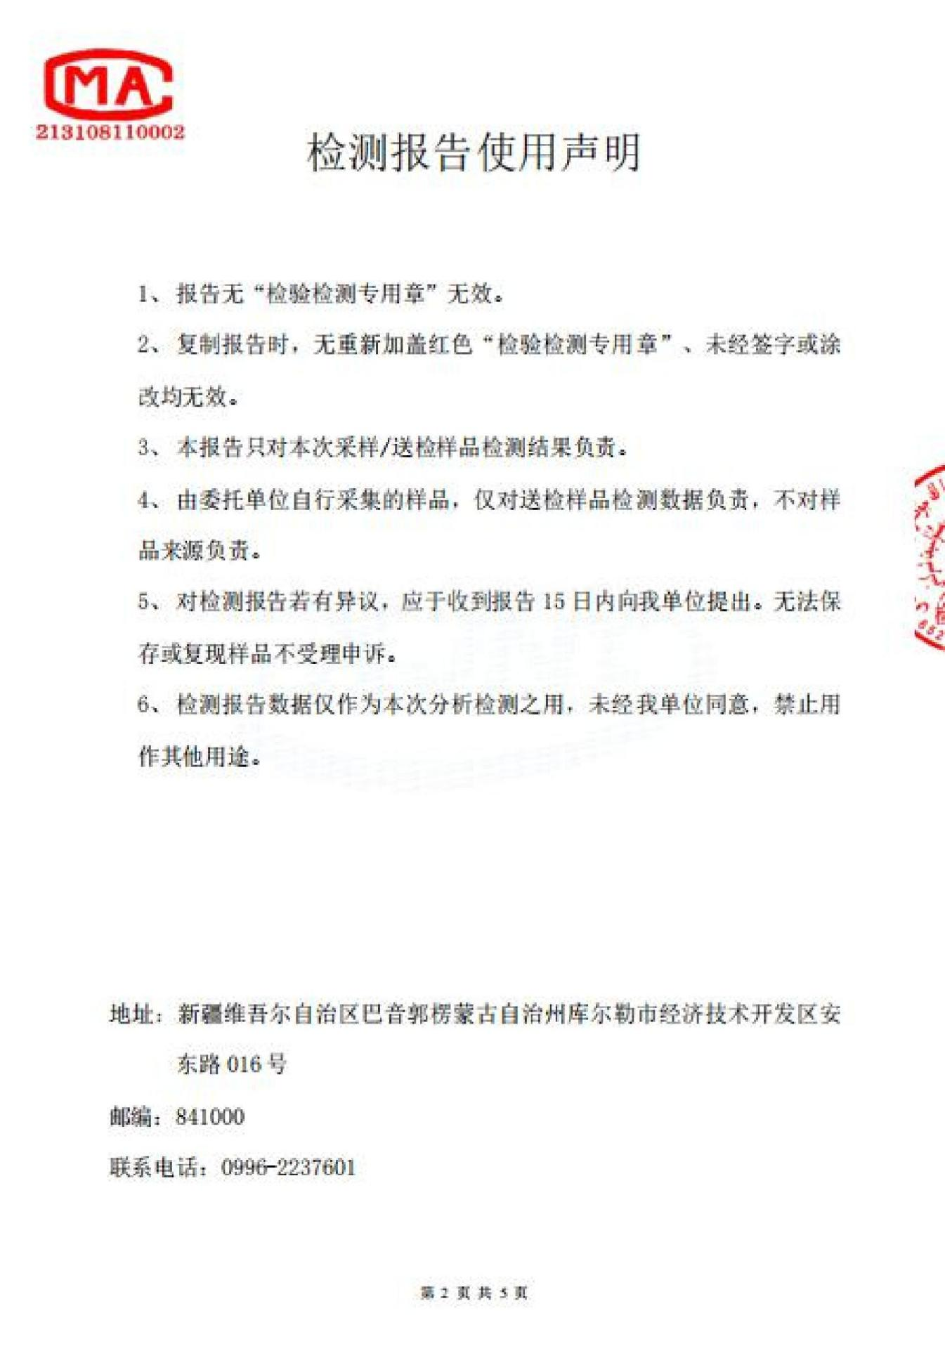

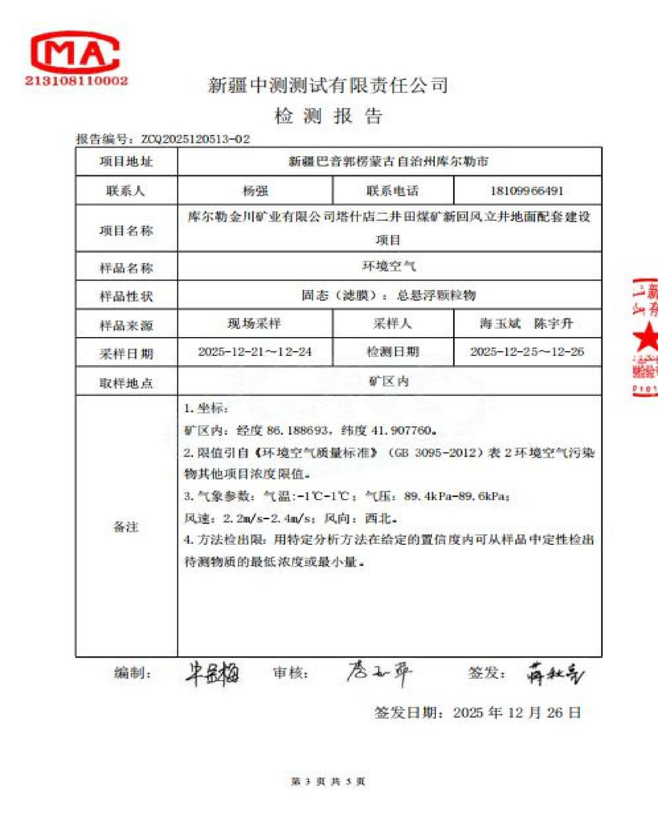

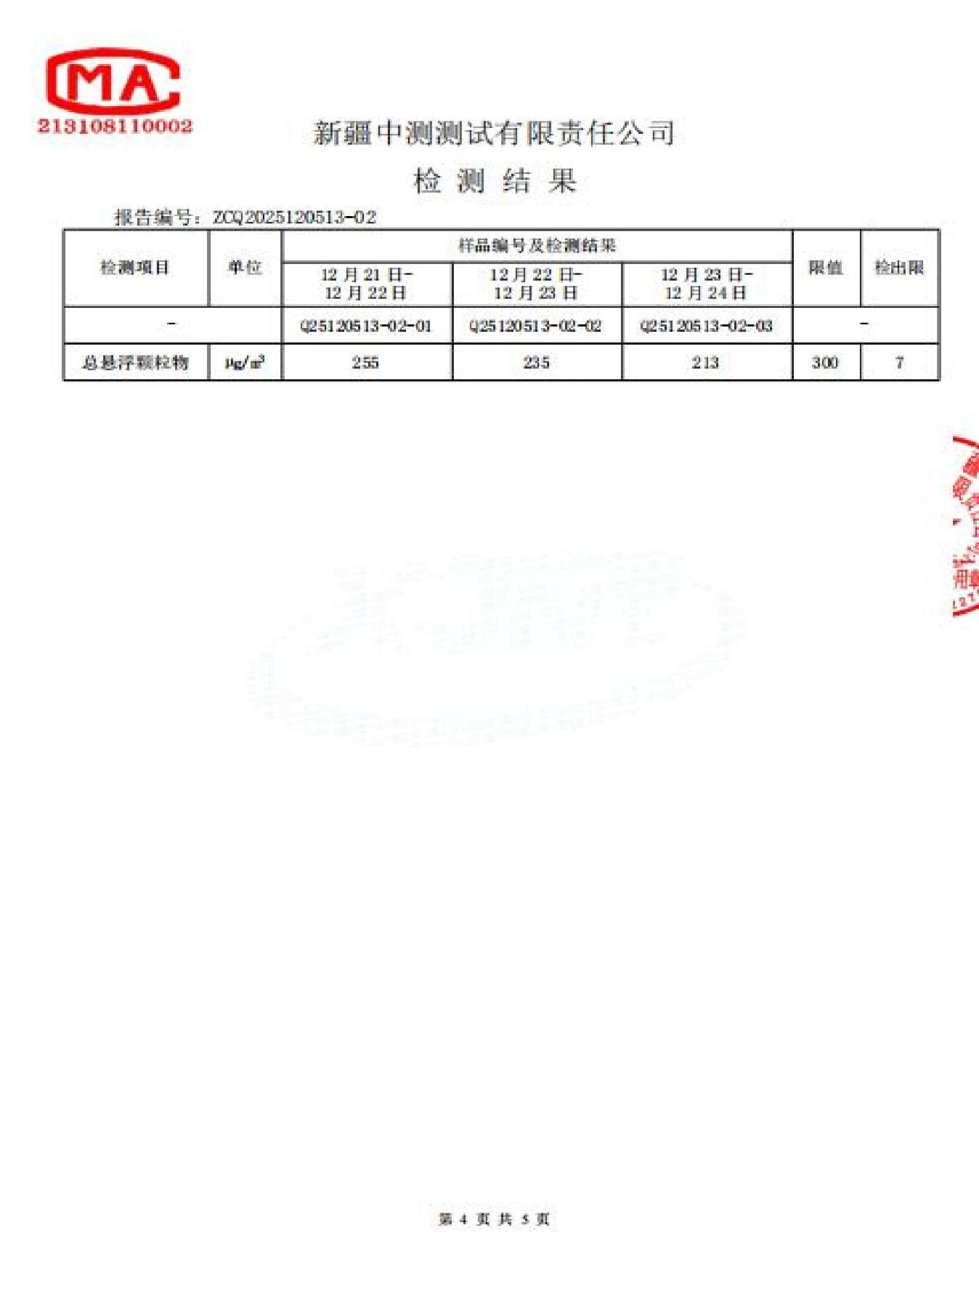

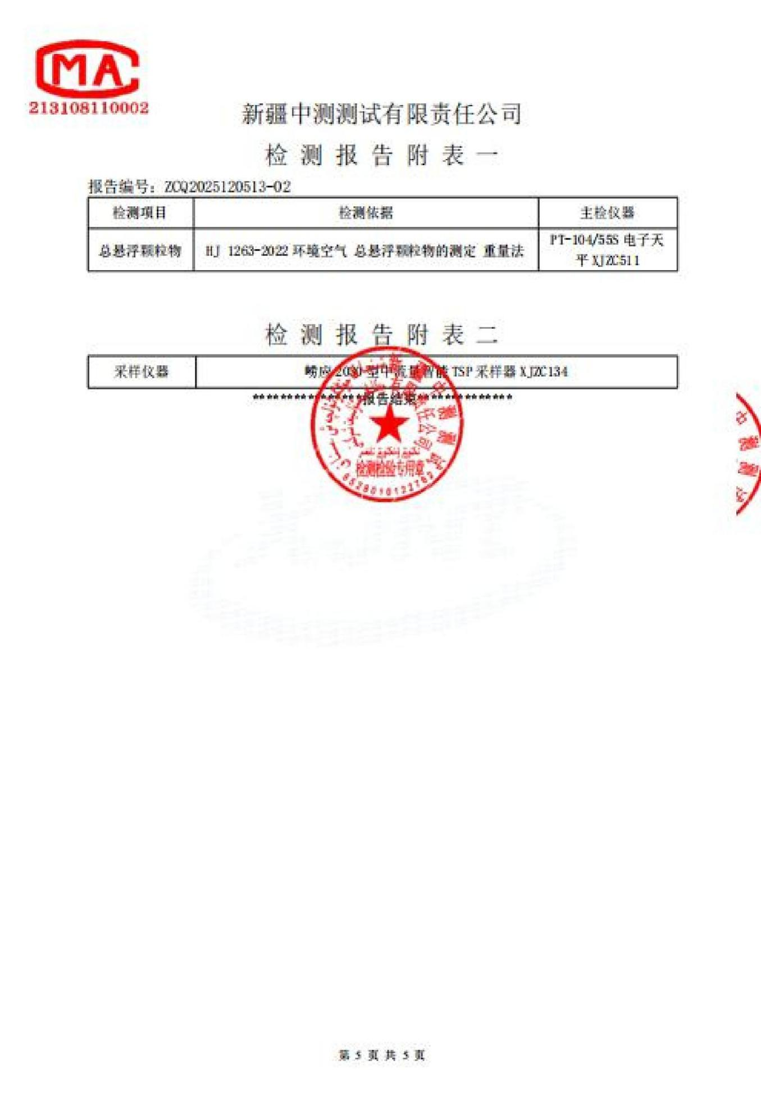

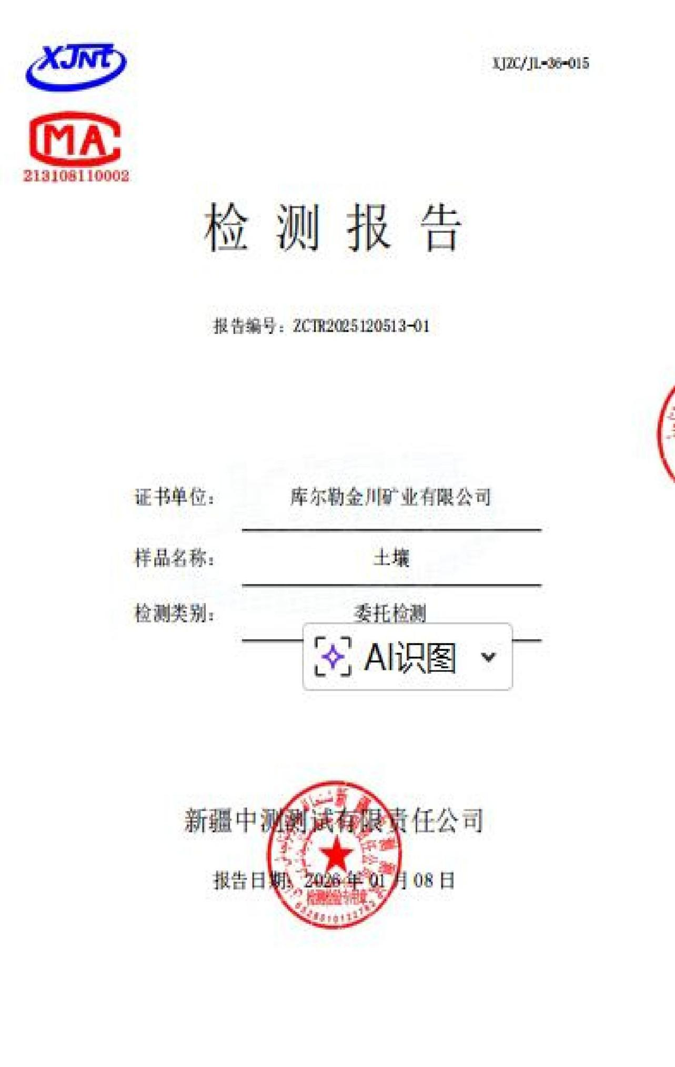

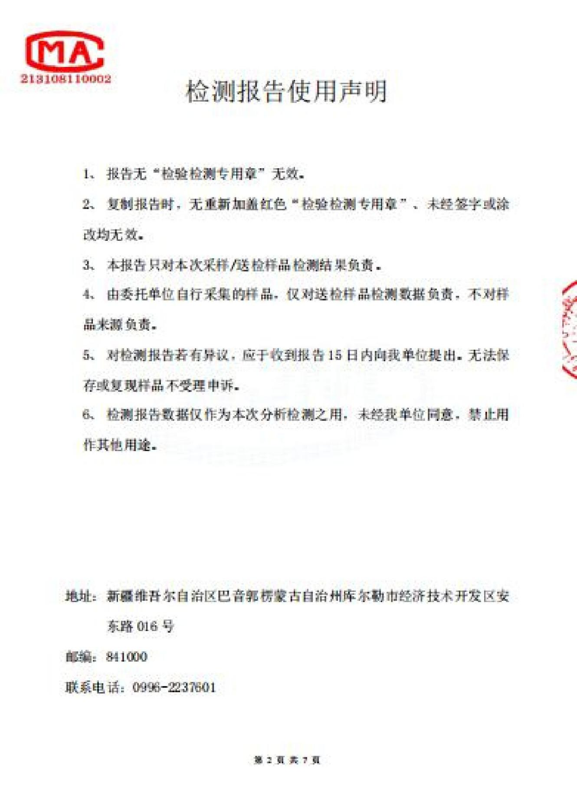

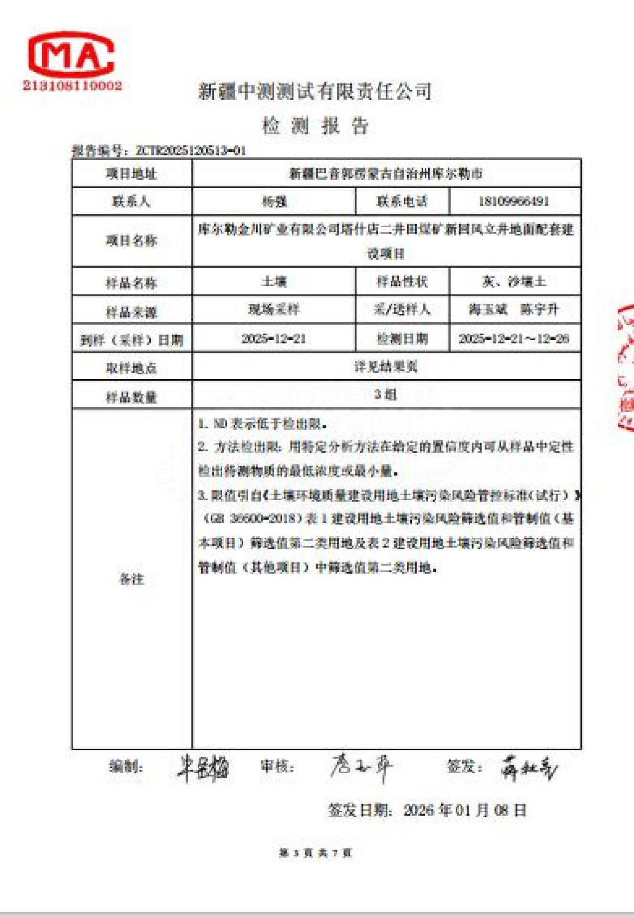

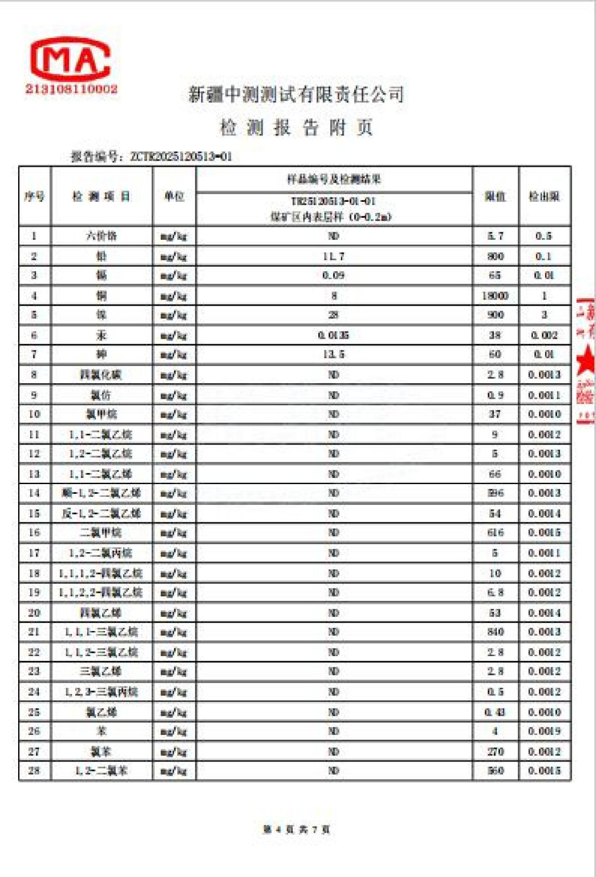

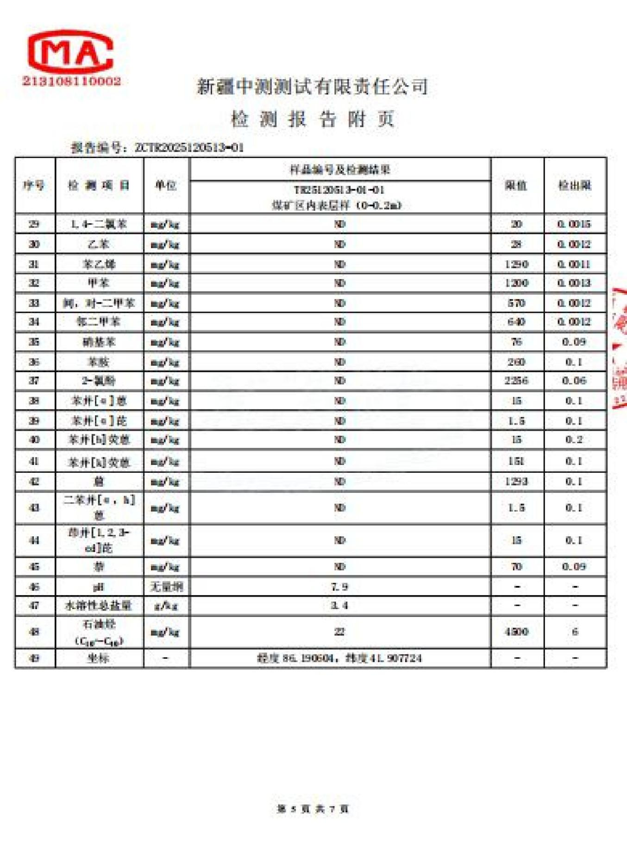

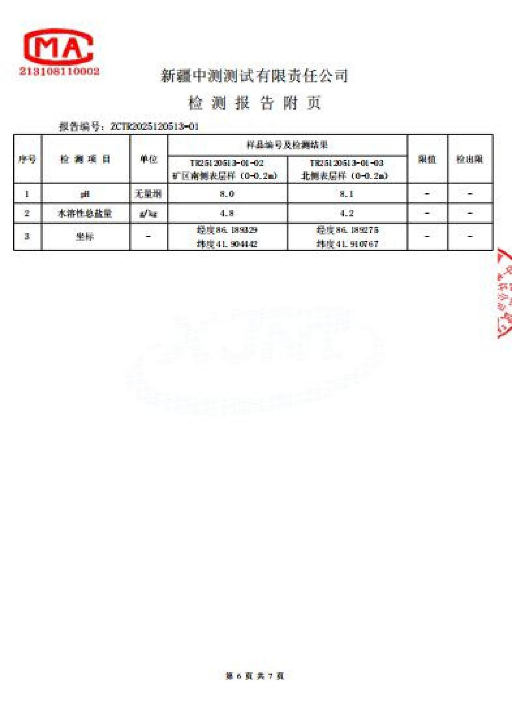

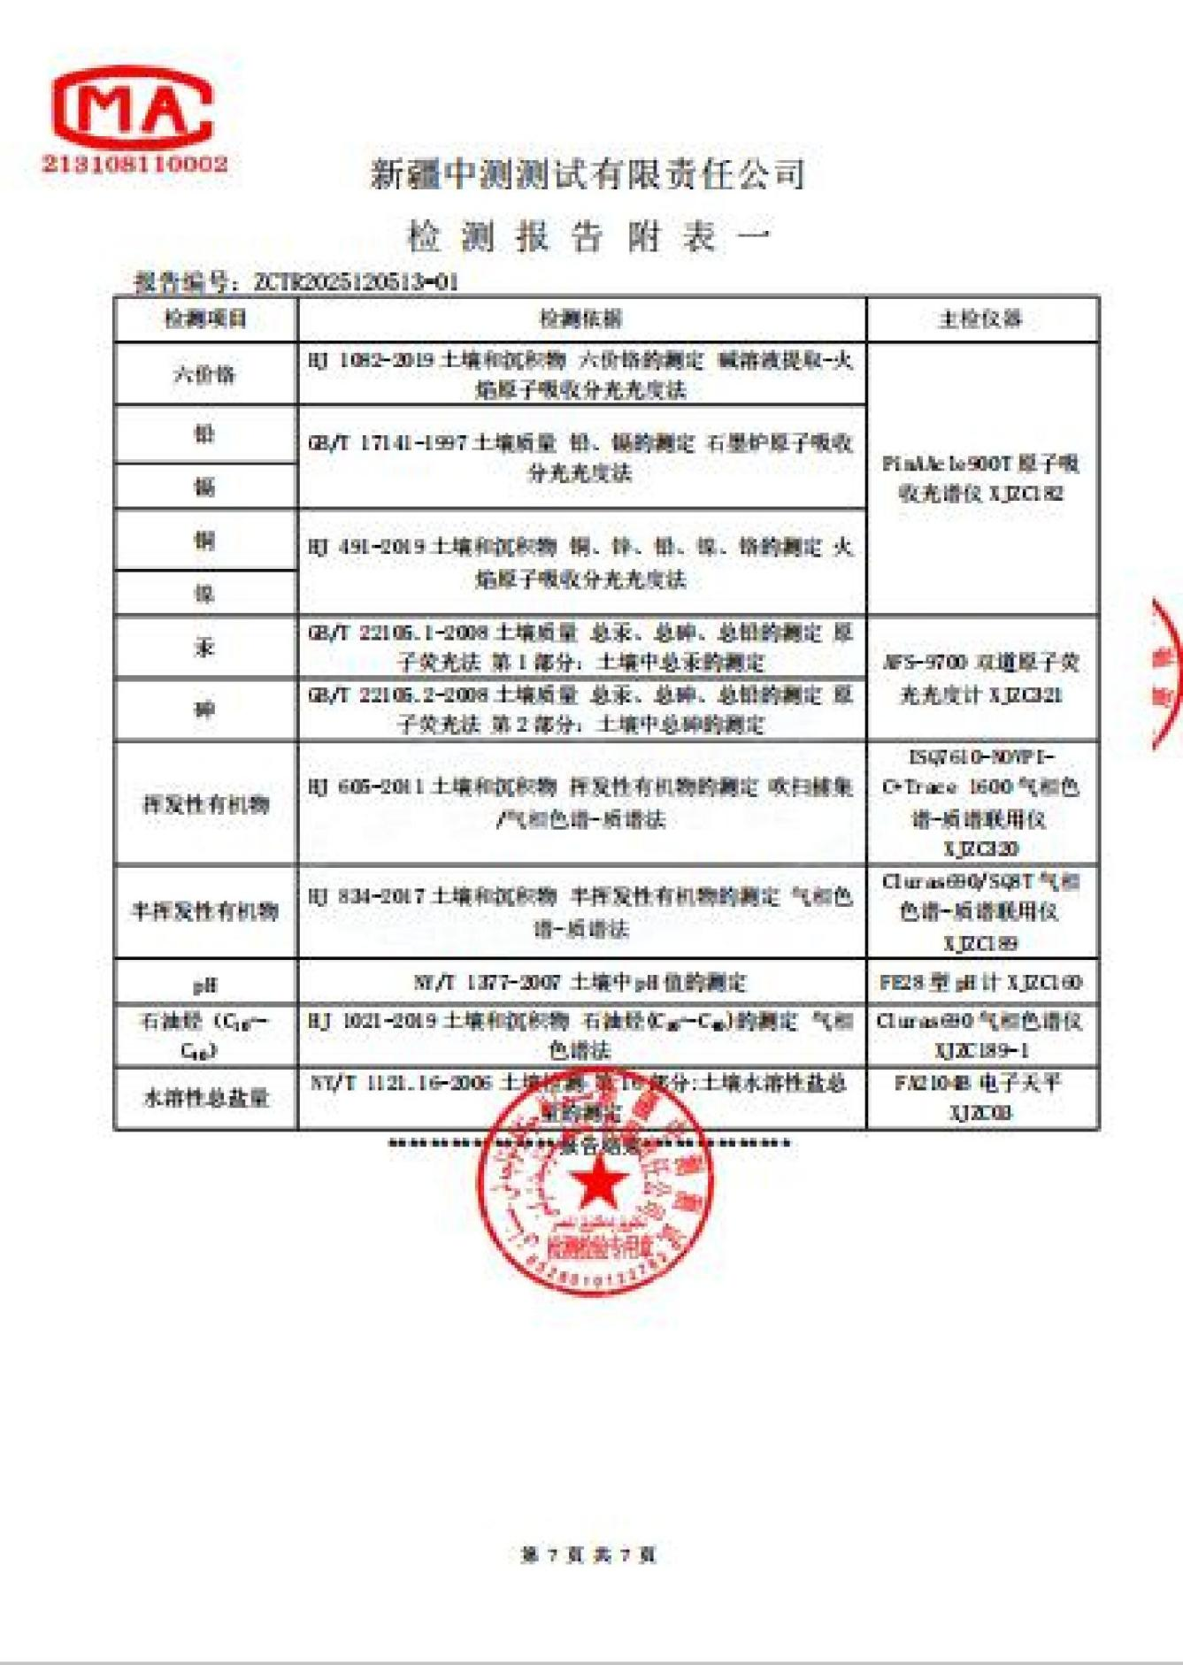

附图 1 巴音郭楞蒙古自治州“三线一单 ”图集
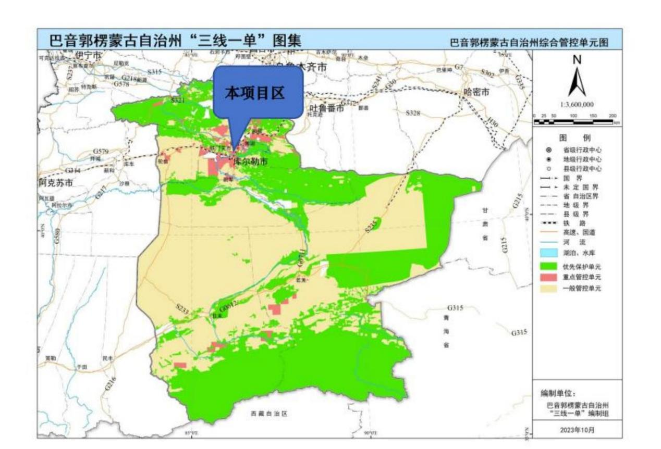

附图 2 巴音郭楞蒙古自治州“三线一单 ”图集

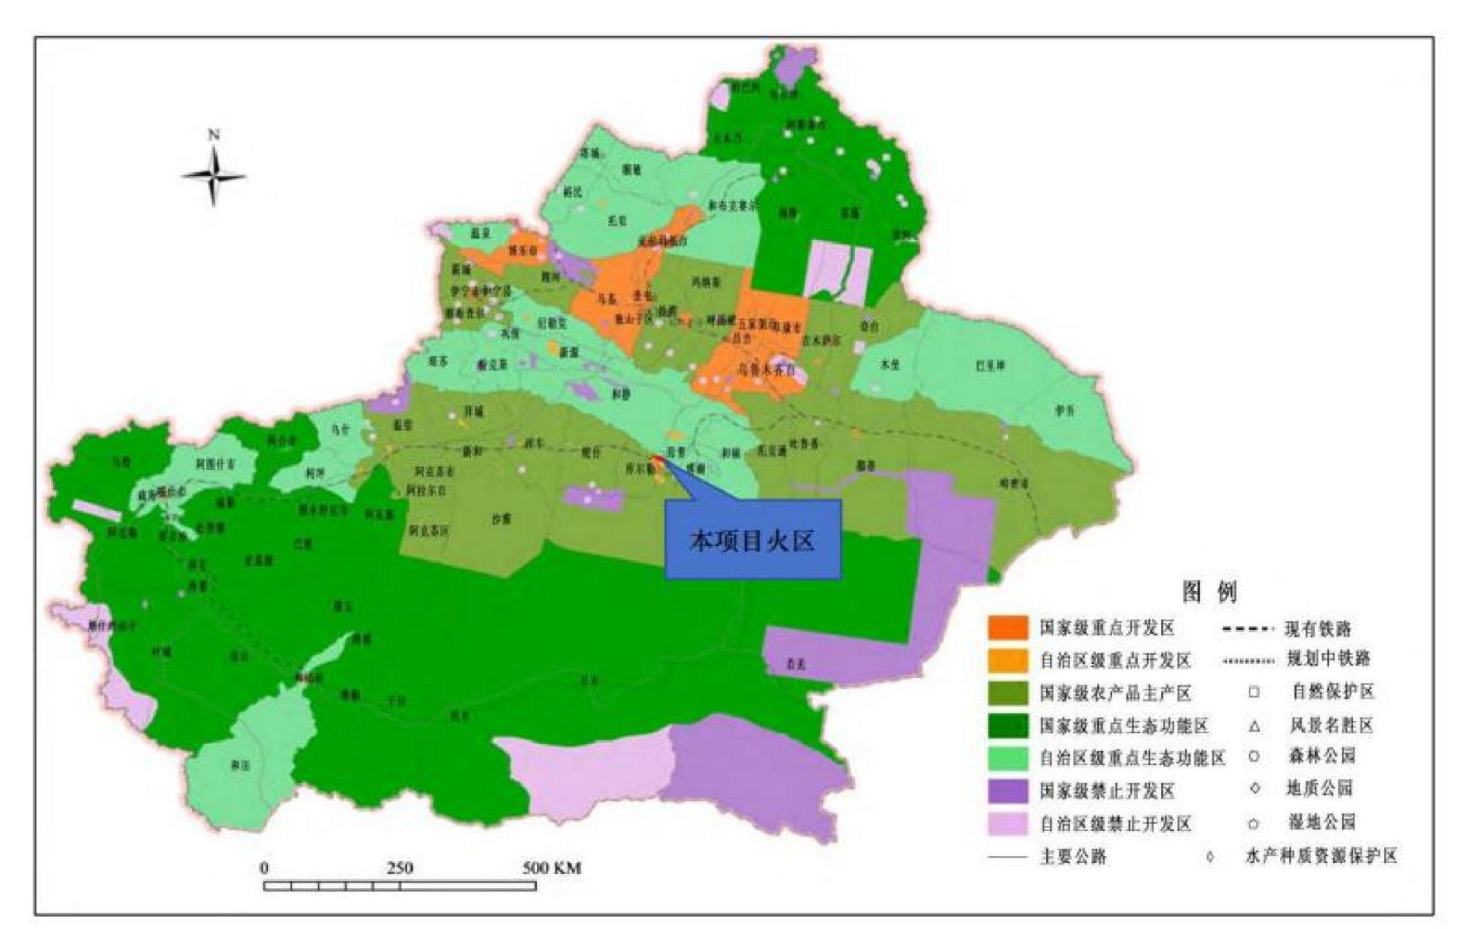
105

附图 3 生态功能区划图

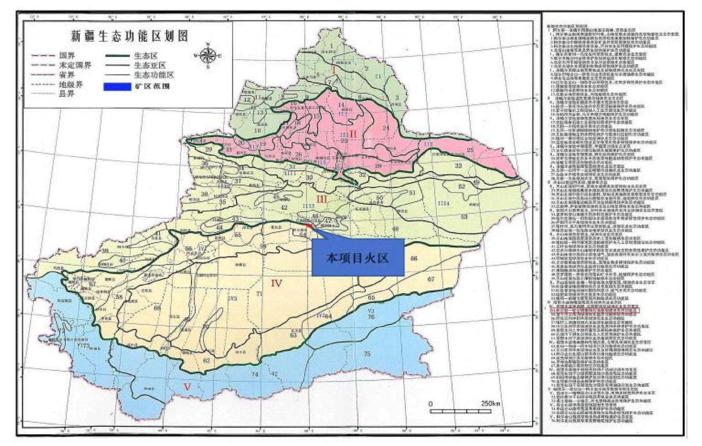

附图 4 本项目与塔什店矿区的位置关系图
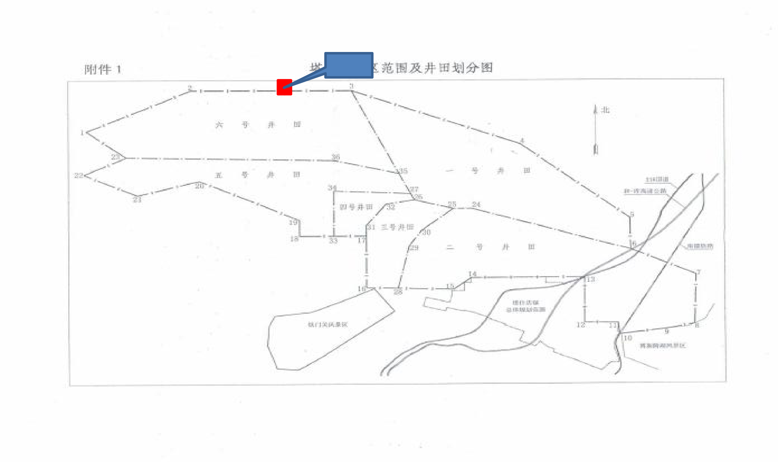
项 目

附图5 项目区地理位置图

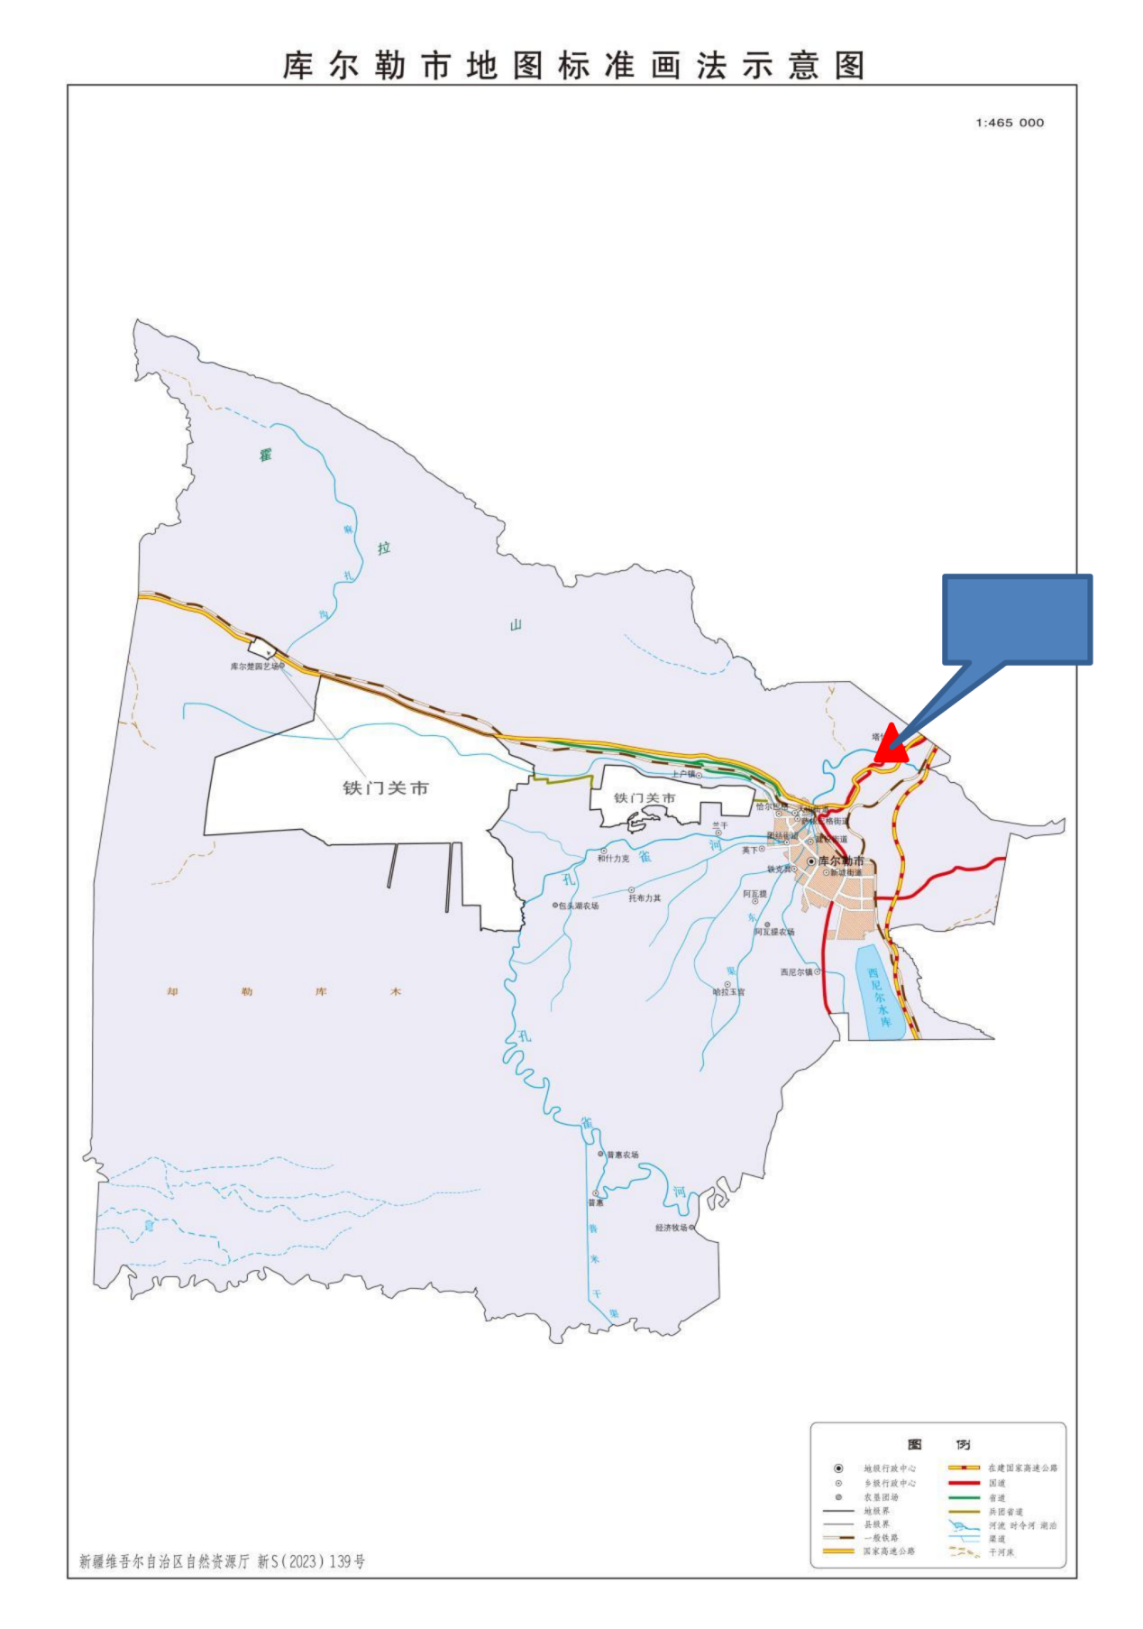
项目区

附图6 总平面布置图

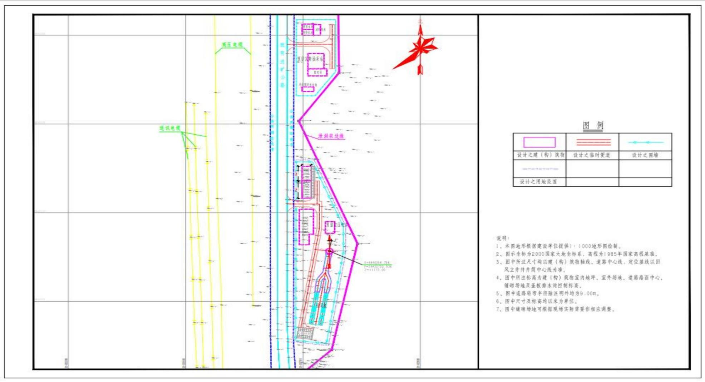

附图7 施工平面布置图

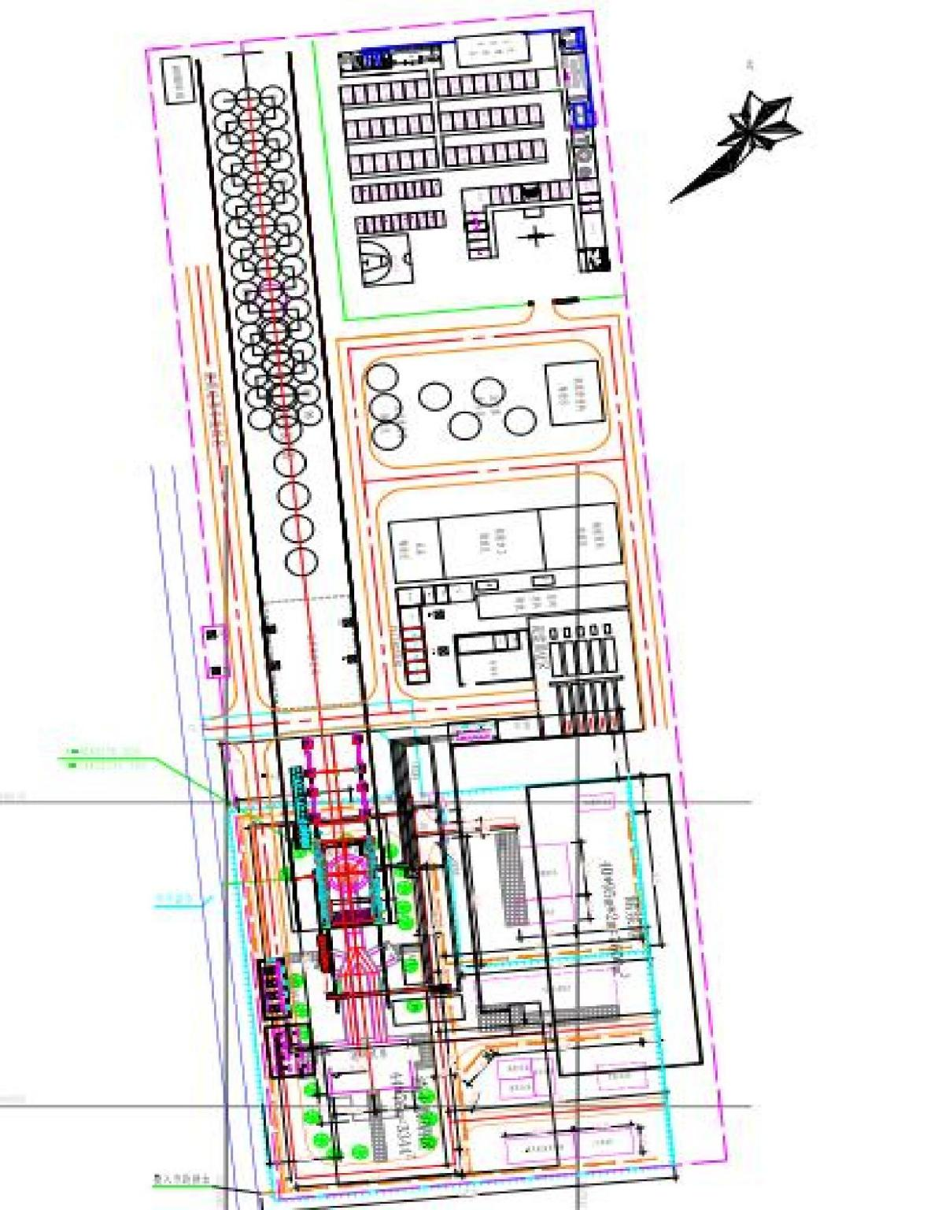

附图8 土地利用现状图

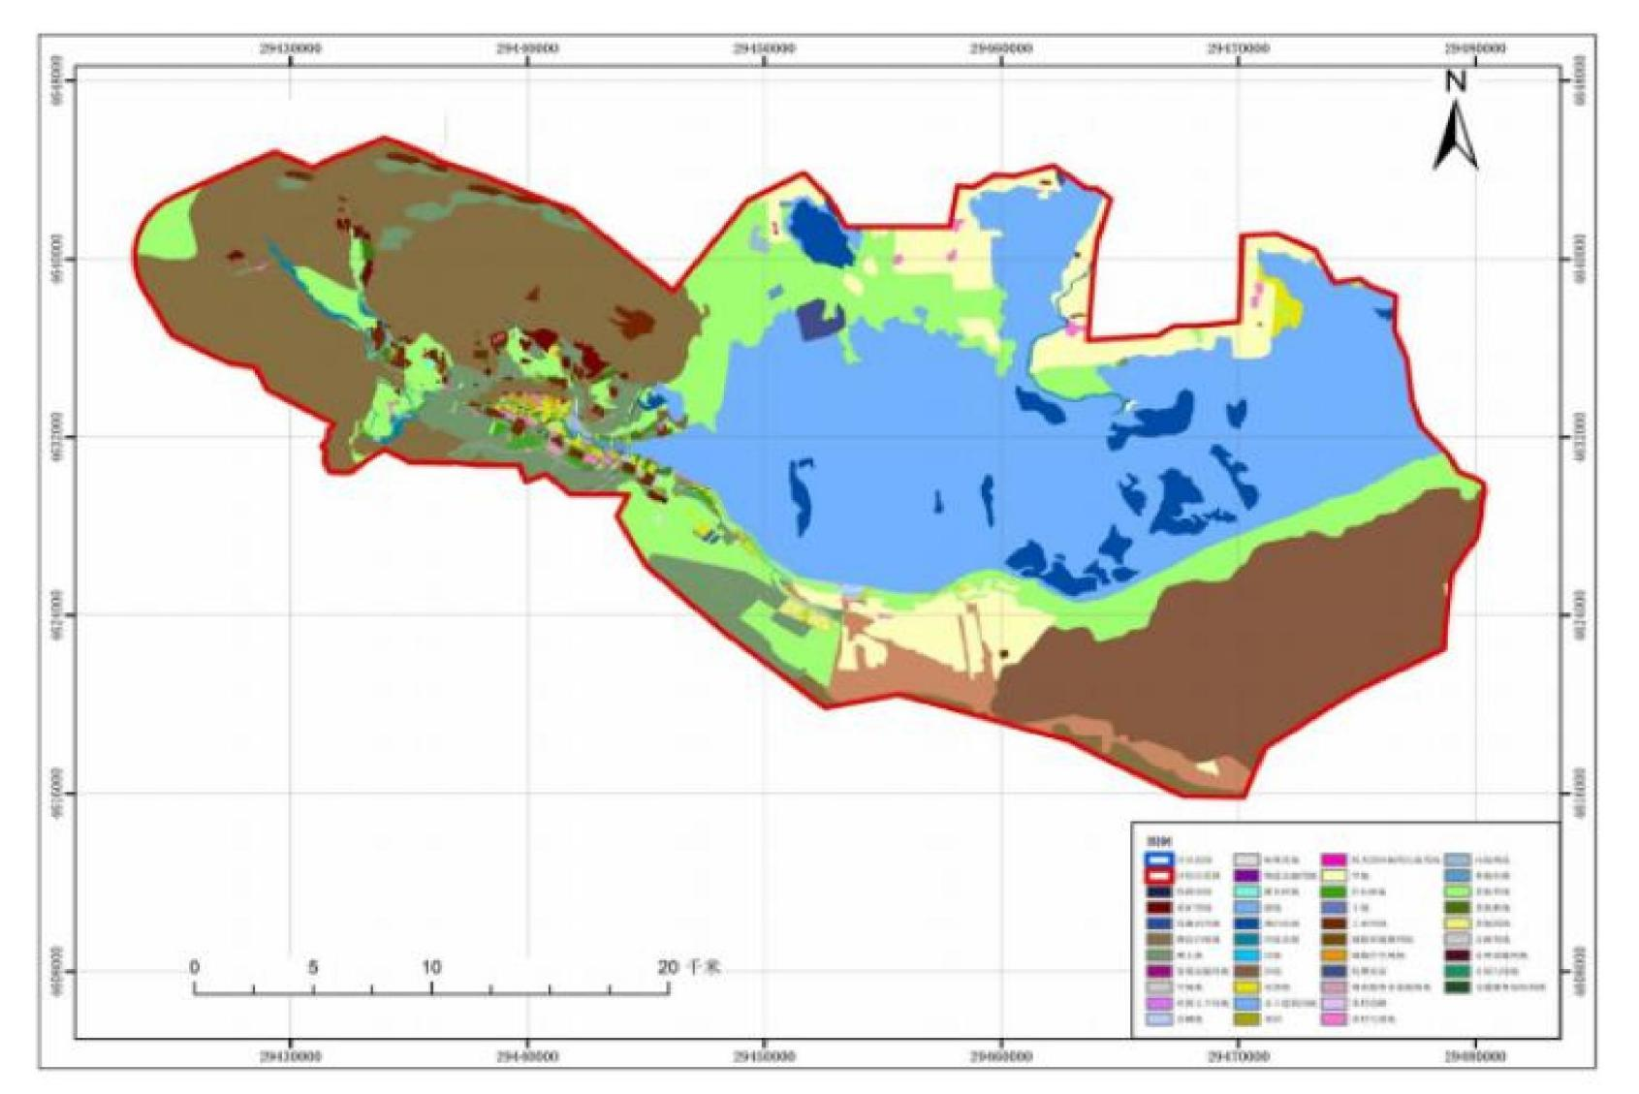

附图9 植被类型图
